INTRODUCCION

El presente proyecto tiene como finalidad el dar un contexto general acerca de la problemática que enfrentan aquellos emprendedores que planean llevar a cabo a la vida real una idea que posteriormente se puede traducir en un negocio.
Si bien es cierto que la cultura emprendedora en México, no está al mismo nivel que en otros países, el Gobierno Federal a últimas fechas ha comenzado a dar pasos importantes en este tema. Cabe destacar que en México 99.6% de las empresas constituidas se encuentran dentro de las llamadas Micro, pequeña o mediana empresa, las cuales no rebasan más de 150 trabajadores en las empresa, asimismo éstas son las que generan el mayor número de empleos que en México se necesitan desde hace tiempo.
Desafortunadamente aún quedan muchos pasos que dar para que el país pueda comenzar a tener un crecimiento económico, más acelerado, lo cual se traduciría en mayores empleos, y con mejor remuneración. Al día de hoy se pronostica un crecimiento para el 2017 del 1.6% (PIB), algo sumamente pobre.
A finales del 2013, el Gobierno Federal llevó a cabo varias modificaciones a las leyes federales entre las que destacan, la Energética y la Hacendaria, entre las más importantes, asimismo desaparecieron otras más, otra dificultad es aquella en que se encuentran en general aquellas personas que ya cuentan con algún negocio y son las cuotas que se deben de pagar al Instituto Mexicano del Seguro Social, una institución recaudadora por la prestación de servicios médicos a cargo del Gobierno Federal, cuyo principal propósito ha ido desapareciendo, siendo un lastre para aquellos empresarios que tienen que pagar estas cuotas de seguridad social.
La falta de apoyo a otros sectores como es el campo ha hecho que la capital del país, se vuelva el centro de atracción, para aquellas personas que buscan una mejor manera de vivir, creando una sobrepoblación en la capital y por tanto la saturación de los servicios públicos que son incapaces de soportar la demanda que día a día exige la población, la sobrexplotación del agua, la creación de grandes complejos habitaciones situados en la zona metropolitana del país, ha saturado las vías de comunicación, la falta de políticas de crecimiento ordenado, y la descentralización del aparato gubernamental han llevado al caos a esta ciudad.
La inseguridad ha sido otro factor que ha detonado el cierre de muchos establecimientos, con lo cual se han perdido fuentes de empleo que son difíciles de recuperar, estados como Tamaulipas, Michoacán, Monterrey, Guadalajara, Veracruz, Morelos y el Estado de México, han sufrido la consecuencia de políticas débiles en materia de seguridad, la corrupción de los cuerpos policiacos, asimismo de sus gobernadores, ha llevado a cada una de estas entidades a tener desplazamientos de personas a otros lugares más seguros.
El narcotráfico ha invadido y provocado gran parte de estos problemas en los estados antes mencionados, todo esto provocado por la falta de oportunidades y de crecimiento económico por parte del Gobierno Federal que no ha sido capaz de llevar a cabo su función como estado de crear nuevas plazas laborales, para una demanda cada día mas significativa en el país.
Todo esto ha llevado a que los capitales extranjeros busquen mejores alternativas en otros países que si les brindan esta seguridad, y la falta de talento humano con habilidades adicionales a una licenciatura ha provocado la falta de interés de estos capitales de situarse en el país.
Es imperiosa la necesidad de llevar a cabo planes de crecimiento económico, en otras partes de la republica mexicana para detener la migración y la saturación del país, la creación de nuevas fuentes de empleo en los lugares de origen de los habitantes ayudaría a esta situación.
En esta investigación se abordará el caso de un Restaurant-bar situado en el Estado de Toluca, con el cual se estarían creando cerca de 15 nuevos empleos, y cuyo principal toque de atracción es la decoración con un estilo de artículos y fotogalería de motocicletas, haciendo una reseña de las motocicletas más famosas, los diversos tipos que existen, accesorios, etc., lo cual no significa que este Restaurant sea solo para estas personas fanáticas de este tipo de vehículo, sino también para el público en general, pero éste sin duda será nuestro mercado secundario.
Se eligió esta población para que aquellas personas que gustan de salir con sus motos lo puedan hacer cerca de sus lugares de origen, la Ciudad de México, que alberca a este gran número de mercado que buscamos y que le queremos dar un espacio en el cual se sientan cómodos con un estilo que emule su ambiente de velocidad. Otro de los factores por el cual se eligió este lugar es que puedan salir a carretera en sus motocicletas a una distancia relativamente corta de 50 a 60 kilómetros y que sea un lugar seguro al cual puedan viajar.

PLANTEAMIENTO DEL PROBLEMA

¿Qué relación tienen las fuentes de financiamiento que existen en el mercado para desarrollar un proyecto de inversión de una pequeña empresa en Toluca, Estado de México?

INVESTIGACIÓN

¿Cuál es la importancia de los proyectos de inversión en México?
¿Los proyectos de inversión son parte importante para el desarrollo de la economía en México y para la generación de empleos?
¿Faltan apoyos financieros para el desarrollo de proyectos de inversión de esta naturaleza?
¿Qué Indicadores financieros deben tener presentes para el desarrollo del proyecto?
¿De qué manera se relaciona la apertura de un restaurant-bar en la población de Toluca, Estado de México?

OBJETIVOS

Objetivo General

Determinar la posibilidad de llevar a cabo la constitución y operación de un restaurant-bar en Toluca, Estado de México.

Objetivos Específicos

- Analizar el beneficio que traerá a la población el establecer un restaurant- bar en la zona.
- Identificar si la población cuenta con la experiencia necesaria para atender un restaurant-bar.
- Analizar cuantas fuentes de empleo se podrían crear con la apertura de un restaurant-bar.
- Analizar los beneficios en infraestructura que se generarían por el establecimiento de este tipo de negocio.
- Analizar la factibilidad de la apertura de esta clase de negocio en la zona de Toluca.

JUSTIFICACIÓN

Impulsar el crecimiento económico de la región con la atracción de gente en un Restaurant-bar con un toque enfocado a motociclistas.
Aumentar las posiciones laborales para la gente que habita en esta región.
Atraer el turismo en la población a través del establecimiento del Restaurant- bar.
Impulsar la infraestructura de vialidades, hospedaje, servicios generales (luz, agua, gas, teléfono, internet, transporte en beneficio de la comunidad).
HIPÓTESIS

Es factible la inversión del restaurant-bar en la zona de Toluca, para atender la demanda de turistas de la región.
Hipótesis Nula:
No es factible la inversión del restaurant-bar bar en la zona de Toluca, para atender la demanda de turistas de la región.

MÉTODO DE ESTUDIO

El método que se utilizará para desarrollar el trabajo será el deductivo, partiendo de lo general a lo particular, ya que primero se hará la deducción de lo que es la administración y después se identificará la problemática en los proyectos de inversión en México.

VARIABLES

Variable Independiente

El Restaurant-bar bar estará enfocado hacia los motociclistas que busquen la forma de salir de las actividades diarias y buscar aventuras que la ciudad nos les puede ofrecer, en motocicletas.

Variable Dependiente

Apertura restaurant-bar bar
Ventajas o desventajas a la comunidad

TIPO DE INVESTIGACION

El tipo de investigación que se va a desarrollar para el proyecto de inversión es mixta, ya que por un lado se va a analizar el resultado derivado de la aplicación de las encuestas para conocer si el proyecto a desarrollar en la ciudad de Toluca es viable, y una vez obtenidos los resultados se obtendrá la información que se analizará e interpretará.

El estudio que se llevará a cabo para este proyecto de inversión, primeramente será exploratorio, estudiando el entorno del lugar donde se pretende establecer el restaurant-bar, y esto se podrá llevar a cabo por medio de la aplicación de un cuestionario estructurado, una vez que se obtengan los resultados que arrojen las respuestas del cuestionario podrá describirse e interpretarse la información que la gente nos haya proporcionado al aplicar el cuestionario, con esto podremos aplicar el estudio explicativo y dar a conocer las razones por las cuales puede ser viable o no la apertura del restaurant-bar bar en Toluca.

TEMA

Proyecto de inversión enfocado a la pequeña empresa.

TÍTULO

Proyecto de inversión: Apertura de un restaurant-bar en Toluca, Estado de México.
ANTECEDENTES
México ocupa el puesto número 14 dentro de las economías mundiales y de acuerdo a ciertas proyecciones económicas realizadas por importantes consultores de negocios, se estima que México ocupará el lugar número 7 u 8 para el año 2050, superando a economías tales como las de Italia, España, Francia y Australia. También, se espera que para el año 2020, nuestro país se encuentre dentro de las primeras 10 económicas globales.

Es importante mencionar que debido al control financiero e inflacionario en México, se ha logrado mantener una estabilidad económica del país durante los últimos 20 años, pasando de una economía principalmente inflacionaria en 1995 de 52% a 3.5% en 2012. Es precisamente en el año 2012 donde México cuenta con una población de 112 millones de habitantes, ocupando el lugar número 11 a nivel mundial, en materia demográfica, la población económicamente activa (PEA) se encuentra en 47 millones de habitantes y para el 2030, se estima que sean 69 millones, lo cual se traducirá en una ventaja competitiva para los siguientes años, ya que incrementará el crecimiento económico del país.

De acuerdo al reporte Doing Business, preparado por el Banco Mundial, México tiene uno de los indicadores más bajos en cuanto al número de días para hacer negocios, superando en algunos casos a economías pertenecientes a las BRIC’s (denominación que se da por las siglas de Brasil, Rusia, India y China).

Asimismo menciona que a un emprendedor le toma 9 días en promedio para abrir un negocio. Otro factor importante es que México tiene las tasas impositivas más atractivas superando a algunos países como Francia e Italia y a la gran mayoría de las BRIC. (Fuente: Secretaria de Economía, Análisis de la competitividad en México. Recuperado el 27 de marzo de 2012, de http://www.economia.gob.mx.).

Según las cifras emitidas por el Instituto Nacional de Estadística y Geografía (INEGI), los Proyectos de Inversión son importantes debido a que son causa de generación de empleos, que éstos producen. En México cerca del 99.8% de las empresas son consideradas micro, pequeñas y medianas empresas (PyMe), de un total de 5,144,056 (Fuente: La Economía. Financiamiento PYMES. Recuperado el 20 de marzo de 2013, de http://www.laeconomia.com.mx/financiamiento-pymes/).

Importancia de la creación de nuevas empresas

Los proyectos de inversión en México son importantes debido a la generación de empleos que estos producen, en el país cerca de 99.6% de las empresas son consideradas Micro, pequeñas y medianas empresas de un total de 5,144,056, asimismo éstas generan el 73% de los empleos y representan el 34.7% del PIB en el país, de acuerdo a cifras emitidas por el Instituto Nacional de Estadística y Geografía (INEGI) y por el Consejo Nacional Para la Competitividad de la Micro, Pequeña y Mediana Empresa (CNCMIPYME).

CLASIFICACIÓN DE EMPRESAS
De acuerdo a la clasificación emitida por la Ley para el Desarrollo de la Competitividad de los Micros, Pequeña y Mediana Empresa, publicada el 18 de enero de 2012, presenta la siguiente clasificación:

Estratificación por número de Trabajadores
Sector/Tamaño | Industria | Comercio | Servicios
Micro | 0-10 | 0-10 | 0-10
Pequeña | 11-50 | 11-30 | 11-50
Mediana | 51-250 | 31-100 | 51-100

1.1 Historia de la Banca de Desarrollo en México

1.1.1. La Época Colonial

En la colonización de México, la iglesia fue la principal banca que existió en esa época, ya que la misma otorgaba créditos accesibles y baratos para proyectos productivos. Estos créditos se otorgaban con una tasa del 5% anual y con un plazo de hasta 50 años, debido a su sentido caritativo que tenía esta figura por parte de la iglesia se toleraba a los morosos y en rara ocasión se hacían válidas las garantías.

Aunque para muchos de los historiadores se cree que el Nacional Monte de Piedad fue la primera institución bancaria creada en junio de 1794 y autorizada por el Rey Carlos II, aunque su constitución fue meramente de beneficencia, ya que se realizaban préstanos sin aplicar algún tipo de intereses a los pobres, siendo hasta 1879, que se convirtió en una institución de crédito.

Para 1824 se comenzó con una actividad bancaria en México, no fue sino hasta 1897 que comenzó con un verdadero impulso para la economía mexicana. Se sabe que después de consumarse la independencia, se crearon dos bancos, los cuales no tuvieron gran éxito en su propósito, uno de ellos fue el Banco de Avío, el cual fue creado para el desarrollo industrial, el segundo fue el Banco Nacional de Amortización de Moneda de Cobre, el cual se creó para liquidar las monedas en circulación. La principal función del Banco de Avío fue la de apoyar a la compra de maquinaria, pago de salarios a los jornaleros, además buscaría comprar maquinaria en Europa y traerla al país y venderla a precio de adquisición para el fomento de la industria, este banco operó por 12 años y tuvo que cerrar debido a que el gobierno no pudo completar el capital para su constitución, además que los préstamos no fueron garantizados en forma correcta. Cabe mencionar que este banco fue una clara muestra de la poca experiencia y la corrupción existente en el Gobierno que concedieron préstamos que se volvieron incobrables, uno de los beneficiarios de estos créditos fue Lucas Alamán, quien fue el propulsor de la creación de este banco.

El Banco Nacional de Amortización de Monedas de Cobre fue fundado para el año de 1837, y debido a la excesiva emisión de estas monedas se había desvalorizado. Para el año de 1841 este banco cerró sus operaciones.

En 1864 se fundó el primer banco en forma, apoyado por capital Inglés y con la facultad de emitir billetes adquirió el nombre de Banco de Londres, México y Sudamérica, esto propició la creación de otros bancos, sobresaliendo los creados en el norte del país, con las propias leyes del Estado, siendo los siguientes: Banco de Santa Eulalia en 1875, el Banco Mexicano de Chihuahua en 1878, y el Banco Minero de Chihuahua en 1882, todos ellos autorizados a la emisión de billetes y se propulsó la creación de más instituciones bancarias en el país.

Para el año de 1884, y con la publicación del primer Código de Comercio se buscó regular la operación bancaria en el país, y la construcción de un sistema bancario nacional, este Código establecía que la Secretaria de Hacienda de esa época otorgara la autorización para la constitución de bancos solo a mexicanos, con ello se bloqueó toda la posibilidad que bancos extranjeros pudiera operar en el país, aunque se consideró la creación de las sucursales extranjeras en México.

En 1897 se decretó la Ley General de Instituciones de Crédito, la cual dividió en tres rubros a las instituciones crédito, Banco de Emisión, Hipotecario y Refaccionario, asimismo esta ley permitió la inversión extranjera en el sector financiero. Durante la mayor parte del siglo XIX, México se caracterizó por constantes problemas políticos, que condujeron a gobiernos débiles e inestables, un marco institucional poco creíble, que a partir del gobierno de Porfirio Díaz trató de introducir una política financiera apropiada. A principios del siglo XX, la banca mexicana era muy parecida a la europea, debido a la presencia de inmigrantes en el país.

Desafortunadamente la Ley de Instituciones de Crédito no tuvo el éxito esperado debido a que fue constantemente vulnerada esta ley por los mismos creadores, los mismos banqueros, y por la influencia de algunos políticos. Para 1908, la gran mayoría de estos bancos estaban operando con capitales ficticios, inversiones y préstamos sin garantías, las cuales se agravaron al inicio de la época revoluciona mexicana en 1910.

1.1.2 La Época Revolucionaria

Durante la época de la Revolución, se encontraban operando 31 instituciones bancarias al amparo de la Ley de Instituciones de Crédito, para el año de 1914, todas estas instituciones se encontraban en bancarrota por la débil infraestructura y el conflicto bélico de la época.

Durante la presidencia de Venustiano Carranza y sus asesores, tuvieron la idea de centrar en un solo banco la emisión de billetes y monedas que tenía como principal objetivo el rechazo a los bancos extranjeros y la emisión de billetes, la mayoría de los bancos extranjeros fueron expropiados por Venustiano Carranza para financiar su guerra en contra de Francisco Villa y Emiliano Zapata, una vez despojados de sus activos líquidos posteriormente a esta expropiación los bancos fueron devueltos hacia 1920.

1.1.3 La Banca de Desarrollo en la era Post Revolucionaria

Durante el periodo presidencial de Álvaro Obregón que comenzó en 1920, comenzó con devolver a los bancos extranjeros todos los activos líquidos que les fueron robados, y ya para el año de 1924 con más calma en el país se convocó a la primera convención bancaria para discutir la reforma a la nueva Ley de Instituciones de Crédito, dicha ley mencionaba a los bancos de descuento, hipotecarios, refaccionarios, de fideicomiso, agrícolas e industriales, enfocados a la pequeña y mediana empresa.

Para el año de 1926 se creó el Banco Nacional de Crédito Agrícola el cual supone ayudaría al financiamiento a los campesinos y ejidatarios, con el fin de remediar la imposibilidad de obtener créditos a este tipo de comunidades, aunque realmente el 85% de su capital inicial favoreció principalmente a empresas privadas, muchas de ellas propiedad de Álvaro Obregón, Plutarco Elías calles, etc.

Para los años 30, las políticas económicas del Inglés John Keynes influenciaron fuertemente a la economía mexicana. En esta época, el presidente Lázaro Cárdenas promovió el desarrollo económico e industrial en forma muy activa, pero lo más importante fue que se creó un circuito financiero alternativo por medio de la banca gubernamental.

En 1937 se creó el banco obrero de fomento industrial para generar las actividades productivas y el crecimiento del sector industrial del país, en 1936 Cárdenas creó el fondo del Banco Obrero para el Desarrollo y Crecimiento de las Obras Públicas.

Durante los ciclos presidenciales de Manuel Ávila Camacho y Miguel Alemán, se le dio mayor impulso a la industria que al campo, aunado a lo anterior, en esta época la Segunda Guerra Mundial provocó que México comenzara una nueva etapa en la industrialización del país.

Para los años 40 se crearon diversos organismos que ayudaron a la generación de empleos y al incremento de la infraestructura del país, construyendo puentes, ferrocarriles, asimismo se le dio el apoyo a diversas áreas como lo es la cementera, azucarera, celulosa, electricidad, papel, textil etc. En 1941 se emitieron diversas leyes que regularon al sector financiero y bancario prevaleciendo éstas hasta los años 70´s.

1.1.4 Organismos que integran la Banca de Desarrollo

Las Instituciones Nacionales del Crédito surgen en 1926, con la creación del Banco Nacional Agrícola, a la fecha el gobierno ha fusionado, constituido y escindido nuevos bancos los cuales a continuación se mencionan:

- Banco Nacional Hipotecario, Urbano y de Obras Públicas creado en 1933. Esta institución cambió su nombre en 1966, por el de Banco Nacional de Obras y Servicios Públicos (BANOBRAS).
- Nacional Financiera, constituida en 1934.
- El Banco Nacional de Comercio Exterior, creado en 1937 (BANCOMEXT).
- El Banco Nacional del Ejército, Fuerza Aérea y Armada, creado en 1947.
- El Patronato del Ahorro Nacional, que en el año 2001 cambia su nombre al de Banco del Ahorro Nacional y Servicios Financieros.
- La Sociedad Hipotecaria Nacional
- La Financiera Rural cuyo antecesor fue el BANRURAL

1.1.4.1 Banco Nacional de Obras y Servicios Públicos

Fue creado a petición del Gobierno Federal el 20 de febrero de 1933, como el principal banco de desarrollo de servicios urbanos y como proveedor de los servicios públicos. En la actualidad se rige por la Ley Orgánica, la cual fue publicada el 20 de enero de 1986, en el cual de puntualiza su especialización en la promoción y financiamiento del desarrollo urbano y el mejoramiento de los servicios públicos. Banobras es la segunda institución de desarrollo de acuerdo a sus activos, el volumen de su cartera y por el total de su pasivo y capital.

1.1.4.2 Nacional Financiera

Surge a partir de de 1934 con la necesidad de mover los fondos monetarios congelados en los bancos para el desarrollo económico. La ley orgánica de 1934 que operaba para nafin, le facultaba a suscribir y contratar préstamos e intervenir en el mercado de compra y venta de valores, buscando con esto la apertura hacia un mercado de valores.

Para el año de 1940 y derivado de la interrupción de los flujos de efectivo provocado por la Segunda Guerra Mundial, el propósito de la institución cambio y comenzó el apoyo de la industrialización del país, por lo cual se tuvo que realizar una modificación de la Ley Orgánica y adecuarla a las nuevas tendencias de apoyo a la industria.

Este hecho fue el punto de arranque para el proceso acelerado del desarrollo de la institución, el cual se convirtió en el principal agente financiero del gobierno, el cual se encargó de negociar préstamos y líneas de crédito ante diversos organismos, entre ellos Banco Mundial, Banco Interamericano de Desarrollo, y el Export-Import.

1.1.4.3 Banco Nacional de Comercio Exterior

Este banco se fundó en el año de 1937, y fue creado para contar con una institución que ayudara al fomento de las exportaciones del país, y ayudara a nivelar la cuenta corriente de la balanza de pagos

Hasta el año de 1986, esta institución no contó con una Ley Orgánica, ajustando su operación de acuerdo a la concesión otorgada por la SHCP. La importancia de este banco no solo radica en el apoyo a las exportaciones e importaciones de mercancías, sino también a la creación de empresas como la Impulsora y Exportadora Nacional S. de R.L. de C.V.

Bancomext es la cuarta institución bancaria más importante con respecto a los activos con los que cuenta.

1.1.4.4 Banco Nacional del Ejército y Fuerza Aérea

Con la necesidad de contar con una institución que diera apoyo financiero y económico a los elementos de las fuerzas armadas del país, en 1946 bajo el amparo de la ley orgánica decretada en el Diario Oficial de la Federación,

En 1978, la ley con la que rigen los lineamientos de este banco fue modificada, incorporando sus operaciones como una banca múltiple y amplió la cobertura a más personal militar. En la actualidad se rige por la ley organiza publicada el 13 de Enero de 1986 en la cual se ratifica su especialización en el financiamiento a los elementos de las fuerzas armadas del país.

BANJERCITO, es considerada la quinta institución más importante derivada de los activos que posee.

1.1.4.5 Banco Nacional del Ahorro y Servicios Financieros

El antecedente en el pasado de esta institución fue el Patronato del Ahorro Nacional, organismo que fue creado en diciembre de 1949, y publicado en el Diario Oficial de la Federación, con el motivo de crear el hábito del ahorro entre la población.

Entre las diversas actividades financieras que podía realizar el banco se destacan las de emitir bonos, establecer planes de ahorro, y recibir depósitos en administración, custodia o garantía por cuenta de terceros. El publico conocía esta institución, más por sus productos que por el banco en sí, siendo el producto más representativo el de los Bonos del Ahorro Nacional, creado en 1950, siendo éste el más popular aunque existían otros productos financieros.

Con la finalidad de darle más confianza al sistema financiero del banco y poder ofrecieron productos y servicios a la mayor parte de la población, especialmente a los que tenían menos ingresos. En condiciones competitivas el Gobierno organizó y desarrolló el sector de ahorro y crédito popular, en abril de 2001, el Congreso de la Unión aprobó la Ley de Ahorro y Crédito Popular y la Ley Orgánica que modificó al Patronato del Ahorro Nacional en el Banco de Ahorro Nacional y Servicios Financieros SNC (BANSEFI), este banco fue el más pequeño de todos los bancos de desarrollo de acuerdo a la composición de sus activos.

1.1.4.6 Sociedad Hipotecaria Nacional

Anteriormente conocido como el Fondo de Operación y Financiamiento Bancario a la Vivienda, el cual se constituye en 1963, para otorgar crédito a la vivienda de interés social. Para el 2001, con el fin de ampliar y de consolidar el apoyo al sector de la vivienda el Gobierno formo la Sociedad Hipotecaria Nacional, el objetivo era sentar las bases para destinar recursos públicos y privados a la construcción de viviendas especialmente en el sector de interés social e incursionar en el sector hipotecario.

Hoy en día esta institución se rige por la ley orgánica emitida en el 2001, en la cual se establece el impulso al desarrollo de los mercados primarios y secundarios del país, mediante el otorgamiento de garantías para la construcción de viviendas, así como adquisición y mejora de la vivienda de interés social.

Esta sociedad es la tercera de mayor importancia por los activos con los que cuenta.

1.1.4.7 Financiera Rural

El campo ha sido uno de los sectores en los cuales el gobierno ha puesto mayor énfasis en el otorgamiento de créditos para su impulso como industria básica del país, es por eso que desde 1926, se fundó el Banco Nacional de Crédito Agrícola, cuyo propósito era canalizar de recursos económicos a las sociedades cooperativas agrícolas y productores individuales. Para 1935 se constituyo el Banco Nacional del Crédito Ejidal el cual se encargaba de otorgar préstamos a través de sociedades locales ejidales.

Para 1965 se fundó el Banco Nacional Agropecuario, S.A. y 10 años después se llevó a cabo una fusión de los tres distintos bancos para dar paso al Banco Nacional de Crédito Rural SNC (BANRURAL), el cual debido a sus elevados costos tuvo que ser liquidado en 1992, dando paso a la Financiera Rural.

El objetivo de la financiera fue el de apoyar las actividades agropecuarias forestales, pesqueras y a todas aquellas actividades relacionadas al campo con el fin de apoyar este sector.

1.2 Fideicomisos Públicos

Los Fideicomisos Públicos fueron creados por el gobierno federal o empresas paraestatales que ayudan al gobierno al desarrollo de sus funciones de Estado, a impulsar las áreas necesarias de desarrollo. Su inicio comienza en 1953, cuando Nacional Financiera crea el fondo de Fomento y Garantía para la Industria Pequeña y Mediana (FOGAIN), la cual ayudó al otorgamiento de créditos a estas empresas, por medio de un préstamo otorgado por el Banco Mundial.

Los apoyos que dan estos fideicomisos públicos de fomento buscan dar respuesta a la demanda de cada sector en específico, por medio de crédito y apoyados de asistencia técnica.

Derivado de la reestructuración de los bancos de desarrollo en los años 90´s algunos de los fideicomisos existentes duplicaron sus funciones con las Sociedades Nacionales de Crédito, desapareciendo los primeros cuidando mantener los programas financieros de estos fideicomisos a través de estas sociedades.

Los fideicomisos públicos existentes y que son coordinados a través de la SHCP, son los siguientes:

- El Fondo de Garantía y Fomento para la Agricultura, Ganadería y Avicultura (FONDO), fue creado en 1955, hoy en día este fideicomiso es parte del sistema FIRA (Fideicomisos Relacionados con la Agricultura).
- El Fondo de Operación y Financiamiento Bancario a la Vivienda (FOVI), creado en 1965, el cual se liquido en 2001, dando origen a la Sociedad Hipotecaria Nacional.
- El Fondo Especial para Financiamientos Agropecuarios (FEPA), constituido 1965, este fondo está dentro del sistema FIRA.
- El Fondo Especial de Asistencia Técnica y Garantía para los Créditos Agropecuarios (FEGA), constituidos en 1972, sigue operando en el sistema FIRA.
- El Fondo de Garantía y Fomento para las Actividades Pesqueras (FOPESCA), constituido en 1988, este fondo sigue operando en el sistema FIRA.
- El Fondo de Capitalización e Inversión del Sector Rural (FOCIR), constituido en 1988.

En adición a los mencionados anteriormente existen otros fondos como son, FONATUR, FONHAPO, FIFOMI, Y FONACOT, los cuales se encuentran bajo la supervisión de la SHCP.

1.2.1 Marco Legal

Las Instituciones de Crédito están constituidas mayormente por la participación del gobierno federal, y están regidas por su propia ley orgánica y por la Ley de Instituciones de Crédito, a la cual les es aplicable la Ley de Instituciones Paraestatales, Ley Orgánica de la Administración Pública Federal establece sus bases para su clasificación, y se están se encuentran clasificadas de la siguiente manera

 | Sector Rural | Sector Industrial | Sector Servicios
SHCP | Financiera Rural  FIRA  FOCIR | Nafin  Bancomext | Banobras  Banjercito  Bansefi  SH Federal
Secretaria de Economía |  | FIFOMI
Secretaría del Trabajo |  |  | Fonacot
Secretaria de Turismo |  |  | Fonatur
Secretaría de Desarrollo Social |  |  | Fonhapo
Sin sector |  |  | Infonavit  Fovissste

1.2.1.1. Ley Orgánica de la Administración Pública Federal

Esta ley establece la manera en la cual se organizará la administración pública federal centralizada y paraestatal, en este punto se define a las extintas Sociedades Nacionales de Crédito se rigen bajo su legislación y los fideicomisos públicos, fueron empresas de participación estatal y por lo cual se sujetaron a las disposiciones por sectores a que hacía referencia la ley.

1.2.1.2 Ley Federal de las Entidades Paraestatales

Esta ley tiene por objeto regular la organización, funcionamiento y control de las entidades paraestatales de la administración pública.

De acuerdo al 4to artículo de esta ley, todas las entidades paraestatales y fideicomisos públicos de fomento estarán regidas en cuanto a su constitución, organización, funcionamiento, evaluación, control a su legislación específica, en cuanto a aquellos puntos en los cuales no estén regulados por esta legislación les será aplicable esta ley.

Las anteriores sociedades nacionales de crédito o los bancos de desarrollo se rigen por su propia ley organiza, autorizada por el congreso de la unión, en cuanto a los fideicomisos públicos estos no están regulados bajo alguna ley especifica, solamente por el contrato entre el fideicomitente y la fiduciaria, los cuales quedan sujetos bajo la esta ley.

1.2.1.3 Ley de Instituciones de Crédito

Esta ley fue publicada en el Diario Oficial de la Federación el 18 de julio de 1990, y de acuerdo al artículo 1 de dicha ley a la letra menciona lo siguiente, tiene por objeto el regular todas las operaciones el servicio de banca y crédito, la organización y funcionamiento de las instituciones de crédito, las actividades y operaciones que las mismas podrán realizar, su sano y equilibrado desarrollo, la protección de los intereses del público y los términos en que el Estado ejercerá la rectoría financiera del Sistema Bancario Mexicano.

1.3. Definición de Conceptos

A continuación se dará la definición de los conceptos más importantes referentes a la evaluación de proyectos de inversión y áreas afines.

1.3.1. Administración

La administración es un proceso muy particular consistente en las actividades de planeación, organización, ejecución y control desempeñadas para determinar y alcanzar los objetivos señalados con el uso de seres humanos y otros recursos.

1.3.2 Administración Financiera

De acuerdo a la definición de Van Horne, la administración financiera está interesada en la adquisición, financiamiento, y administración de los activos, con una meta global en mente. Así, la función de decisión de la administración financiera puede dividirse en tres grandes áreas: 1) las decisiones de inversión, 2) financiamiento, y 3) administración de activos.

1.3.3. Decisión de Inversión

La decisión de inversión es la más importante de las tres mencionadas anteriormente, se empieza con la determinación correcta de los activos que se necesitan para la empresa, el administrador financiero debe de determinar la cantidad de dólares que debe tener cada uno de los renglones del activo de la empresa, bancos, inventarios etc.

1.3.4 Decisión de Financiamiento

En este rubro el financiero debe de analizarse la composición del pasivo de la empresa, y de acuerdo a cada una de las industrias se verán diferencias significativas en el financiamiento que necesitan cada una de ellas. Una vez que el financiero haya determinado la correcta mezcla de financiamiento deberá iniciar los trámites necesarios para la obtención del financiamiento externo.

1.3.5. Decisión de administración de activos

Una vez que se que sea han adquirido los activos y se ha obtenido el financiamiento, se deben de administrar en forma correcta los activos, y el administrador debe tener la perspicacia para el manejo eficiente tanto de los activos circulantes como la de los activos fijos.

1.3.6. Valor Presente Neto (VPN)

El valor presente neto es una medida de cuanto valor se crea o agrega hoy al efectuar una inversión, dado el objetivo de crear valor a los accionistas, el proceso de presupuesto de capital se puede considerar como una búsqueda de inversiones con valores presentes netos positivos.

1.3.7. Tasa Interna de Rendimiento (TIR)

La tasa interna de rendimiento trata de encontrar una sola tasa de rendimiento que resuma los meritos de un proyecto, además es deseable que sea una tasa interna en el sentido que solo dependa de los flujos de efectivo de una inversión en particular.

1.3.8 El Rendimiento Contable Promedio

Otro método que nos ayuda a ver si la inversión a largo plazo es rentables, es el rendimiento contable promedio el cual nos ayuda a saber si la inversión es aceptable si el rendimiento contable promedio excede un rendimiento contable meta.

1.3.9 Índice de Rentabilidad

Es la relación costo-beneficio, y se define como el valor presente de los flujos de efectivo esperados de una inversión dividido entre la inversión inicial

1.3.10 Tasa Mínima Aceptable de Rendimiento (TREMA)

Es la tasa que representa una medida de rentabilidad mínima que se le exigirá al proyecto de tal manera que permita cubrir, la totalidad de la inversión inicial, los egresos de operación, los intereses que deberán pagarse por la parte de la inversión financiada, los impuestos y la rentabilidad que el inversionista exija por su propio capital invertido

1.3.11. Proyectos

Es un conjunto de datos, cálculos y dibujos articulados en forma metodología, que dan los parámetros de cómo ha de ser y cuanto ha de costar una obra o tarea. Esta información se somete a evaluaciones para fundamentar una decisión de aceptación o rechazo.

1.3.12. PRI (Periodo de Recuperación de la Inversión)

El periodo de recuperación se define como el número esperado de años que se requieren para que se recupere una inversión original. El proceso es muy sencillo, se suman los flujos futuros de efectivo de cada año hasta que el costo inicial del proyecto de capital quede por lo menos cubierto.

1.3.13. Inversión

Son los recursos financieros que son aportados para la ejecución de un proyecto que previamente fue aceptado para la generación de utilidades futuras.

1.3.14 Proyectos de Inversión

Es un conjunto de planes detallados que tienen por objetivo aumentar la productividad de la empresa para incrementar las utilidades o la prestación de servicios, mediante el uso optimo de los fondos en un plazo razonable.

1.4 Tipos de Proyectos de Inversión

Existen varias clasificaciones de los proyectos de inversión, de acuerdo al sector al cual están dirigidos.
Agropecuarios: Se encuentran dentro del sector primario, los cuales al trabajarlos no se realiza ninguna transformación, ejemplos

- Vacunos: Son aquellos dedicados a la explotación de los productos vacunos (Leche, grasa, piel).
- Hortícolas: Son los destinados a el cultivo y cosecha de dichos productos.

Industriales: Son los que se encuentran dentro del sector secundario, la principal característica de este sector es la transformación de productos.
- Cementos: Son los dedicados a la producción del cemento y utilizados en la construcción.
- Farmacéutica: Son los que están enfocados a la fabricación de medicamentos.

Servicios: Se encuentran catalogados dentro del sector terciario y entre otros se encuentran:
- Educación: Primarias, secundarias, comerciales técnicas, etc.
- Carreteras: Los enfocados a la construcción de nuevos caminos y autopistas.

De acuerdo a su naturaleza pueden clasificarse en:
- Dependientes: Son dos o más proyectos que al ser aprobado uno el otro u otros se aceptan también.
- Independientes: Son dos o más proyectos que son analizados y aprobados o rechazados de forma individual.
- Mutuamente excluyentes: En este caso se analiza los diversos proyectos que existen y se selecciona solo uno y los demás se descartan.

La última clasificación de los proyectos es la de bienes y servicios:
- De bienes: Los cuales pueden ser, forestales, agrícolas, mineros pecuarios etc.
- De servicios: Los cuales se dividen en:
Infraestructura social: Educación, recreativos
Infraestructura física: Aeropuertos carreteras etc
Infraestructura hidráulica: Presas, pozos
Transporte.

1.4.1. Fases de los Proyectos de Inversión
En el desarrollo y análisis de los estudios de proyectos de inversión se visualizan varias etapas o fases, para su desarrollo y puesta en operación indistintamente de su tamaño, profundidad y características, las cuales se mencionan a continuación:
- Estudios Preliminares: Son aquellos que nos sirven de guía para investigar a profundidad dicho proyecto en el cual se busca consolidad la idea total del mismo. En el cual se busca limitar los rangos de la inversión.
- Anteproyecto: También conocido como estudio previo de factibilidad, consiste en analizar mediante información recabada, el poder mostrar la viabilidad del proyecto en un resumen junto con una breve explicación del mismo. En esta etapa se precisan los elementos y las formas de cómo se integra la inversión y la manera en la cual será llevado a cabo.
- Estudio de Factibilidad: Es aquél en el que se manejan diferentes alternativas de solución a los problemas de dicho proyecto, se presenta un documento detallado de los diferentes análisis realizados como son el de mercado, de ingeniería, económico-financiero y el plan de ejecución del mismo.
- Montaje y Ejecución: Se lleva a cabo un programa de las actividades, fijación de tiempos para cada una de las tareas, apoyados en manuales de objetivos y políticas, diagramas de procesos, flujos, graficas, pronósticos y presupuestos.
- Funcionamiento: Se refiere a la puesta en operación del proyecto desarrollado, en el cual debemos de tener en cuenta todos los elementos necesarios para poder tener en operación este proyecto, como son, capacitación de personal

1.4.2. Limitantes de los Proyectos:
Es importante mencionar que los proyectos de inversión se pueden enfrentar a diferentes limitantes de acuerdo al tipo de proyecto a desarrollar. A continuación se mencionarán algunas de ellas, las cuales pueden ser enunciativas, más no limitativas.
- Infraestructura insuficiente: Esto significa que dentro del área geográfica donde se pretende establecer el desarrollo del proyecto, no cuenta con los servicios básicos, agua, alcantarillado, luz, etc., haciendo que dicho proyecto, pueda no ser viable, o se incrementen los costos.
- Tecnología: Este punto se refiere a la utilización de maquinaria altamente especializada que tiene que ser traída del exterior, asimismo su mantenimiento se lleve a cabo por personal calificado que no se encuentra en el país, en este punto hay que hacer un correcto análisis del tipo de maquinaria que se necesita para no incurrir en costos más elevados.
- Ecología: Un punto importante a considerar es el daño ambiental que puede producir al medio el proyecto que se está desarrollando. Este aspecto debe ser estudiado y considerado en el lugar seleccionado para operar dicho proyecto de inversión.
- Ambientación Social: Es importante hacer un análisis de la problemática social, económica y política de la zona, ya que esta puede ser un factor a futuro que repercuta en costos no identificados al inicio del proyecto.
- Económico: Se refiere a las alternativas de financiamiento que mejor se adecúe al proyecto de inversión a desarrollar.
- Políticas de desarrollo: Se refieren a las políticas, municipales y estatales que traería como beneficio el desarrollo de un proyecto de inversión en una localidad.
- Materia Prima: Es importante conocer si dentro del área en el cual se pretenda desarrollar el proyecto de inversión, existen proveedores que nos puedan abastecer de las materias primas que se necesitan para el desarrollo del mismo, esto con la finalidad de no incrementar costos por no tener o por no contar con proveedores de materias primas dentro del área de trabajo.
- Impacto Social: Esto significa el impacto que tendrá este proyecto en la zona en la cual se pretende instalar, sería conveniente conocer a los líderes de la región para conocer de primera mano, los pros y contras que pudieran existir en la zona.

SECCIÓN 2

Estudio de Mercado

El estudio de mercado para la realización de un proyecto de inversión, es uno de los puntos más importantes que debe llevar a cabo el investigador. En este punto se deben de analizar no solo el mercado, sino también a los principales actores que rodean a los proyectos como son: los proveedores, competidores, y distribuidores, asimismo cuando se requiera llevar a cabo un análisis del mercado externo.
El estudio de mercado nos debe de dar una base sólida para poder llevar a cabo un estudio completo y arrojar los datos indispensables para las otras partes que componen nuestro proyecto de inversión.
Cada proyecto a desarrollar necesita un estudio de mercado de acuerdo a los productos o servicios a ofrecer, a pesar de esto es posible llevar a cabo un estudio histórico que determine una relación de causa-efecto, sobre las experiencias y los resultados obtenidos de estos estudios. También es importante llevar a cabo un estudio proyectado que nos pueda ayudar a visualizar el comportamiento a futuro del mercado, asimismo llevar a cabo una integración de nuestra estrategia comercial, para el desarrollo de nuevos productos o servicios, por lo que será necesario desarrollar un estudio del consumidor, hábitos y motivos de compra.

2.1 Definición de mercado:

Grupo de personas más o menos organizadas en constante comunicación para realizar transacciones comerciales.
Serie de transacciones que llevan a cabo los productores, intermediarios y consumidores para llegar a la fijación del precio de las mercancías.
Podemos concluir que mercado es el lugar donde oferentes y demandantes de productos de servicios se reúnen para satisfacer sus necesidades.

2.2. Clasificación de los Mercados:

Existen varias clasificaciones de mercados pero en este trabajo solo se harán referencia a dos tipos de mercado,
De acuerdo al área geográfica:
- Locales: Son aquellos mercado localizados en un cierto ámbito geográfico limitado.
- Regionales: Son aquellos agrupados en una cierta región geográfica o económica.
- Nacionales: Son aquellos que están integrados en su totalidad por las operaciones comerciales llevadas a cabo en un país.
- Mundial: Son todos aquellos mercados integrados por cada uno de los países.
De acuerdo a lo que se ofrece:
- Mercancías: Son aquellos mercados que ofrecen los bienes producidos y satisfacen las necesidades específicas de los consumidores (Vinos, lácteos, cárnicos, etc.)
- Servicios: Son aquellos que ofrecen servicios necesarios para el desarrollo de las actividades de los individuos (Bancarios, Energía Eléctrica, Gas, Transporte etc.).

2.3. Objetivos del Estudio de Mercado
El estudio de mercado tiene por objeto, administrar información necesaria para la decisión final de llevar a cabo el proyecto o no.
Al llevar a cabo este estudio, se obtendrá información sobre los productos o servicios que el proyecto suministrara al público usuario, una vez recolectada la información se analizara de forma tal que nos ayude a encontrar soluciones o alternativas para poder recomendar una solución final.
Durante la ejecución de la recopilación de la información el investigador debe decidir la cantidad y la calidad de la información que le servirá de base para analizar las variables, así como las técnicas empleadas para justificar sus recomendaciones, con esto podemos decir que el objetivo primordial del investigador es el de aportar información confiable, así como los análisis que procuren la utilidad del proyecto desarrollado que será presentado al usuario final.

2.3. Importancia del Estudio de Mercado

La importancia del estudio de mercado se resume en los siguientes puntos.
- Evitar gastos, en ocasiones muchos de los proyectos a primera vista presentan una viabilidad económica, pero a medida que se avanza en los estudios previos, arrojan información, contraria a lo que inicialmente pareciera un proyecto viable, con esto se evita el desembolso de cantidades de dinero por parte de los inversionistas.
- Las decisiones se deben de tomar en base a la existencia de un mercado real, como resultado de la obtención de información.
- Permite conocer el ámbito en el cual se desarrollará el proyecto de inversión.
- Permite conocer diversos cursos de acción o caminos a seguir al momento de llevar a cabo en funcionamiento y ejecución dicho proyecto.
- Permite conocer la satisfacción de una necesidad real.

2.4 Elementos adicionales a considerar en un Estudio de Mercado

2.4.1 Análisis de la Demanda
La demanda de ciertos productos o servicios el consumidor necesita para satisfacer sus necesidades se representan por la combinación de diversos factores que mencionaremos a continuación:
- El precio de dicho bien: Es el principal determinante de la cantidad comprada de un bien. Es evidente que a medida que el precio del bien sube. la cantidad comprada del mismo disminuye y por el contrario, cuando el bien se abarata, las cantidades compradas del mismo aumentan. Es decir, existe una relación inversa entre las variaciones en el precio de un bien y las cantidades de demanda del mismo. A esta relación se le conoce en el análisis económico como la Ley de la Demanda.
- El precio de otros bienes: Es indudable que una variación en el precio de aquellos bienes que guardan una relación con los bienes, ejercen una influencia en la compra de este bien. Por poner un ejemplo, si las fresas tienen un precio determinado en el mercado, un incremento o disminución del precio de las peras puede modificar la cantidad demanda de las fresas.
- Los ingresos del consumidor: Cuando el consumidor dispone de más ingresos, sin que exista una variación en los precios, la capacidad de compra aumenta, ocurriendo lo contrario en el caso de una disminución. Aunque cabe mencionar que al aumentar los ingresos de los consumidores compren menores cantidades de ciertos bienes. Por ejemplo, si un consumidor de vino de baja calidad experimenta un aumento en sus ingresos es probable que disminuya el consumo de este vino y lo cambie por otro de mejor calidad.
- Gustos o preferencias de los consumidores: Un cambio en los gustos o preferencias de los consumidores, por ejemplo, las nuevas formas de vida, la moda etc., ocasionan o modifican el esquema o el patrón de preferencias de las personas y por tanto la variación en la demanda de los bienes y servicios. Un elemento importante a considerar en este último punto es la publicidad, la cual puede ayudar a crecer un producto o servicio, creando la necesidad o incrementando la necesidad de este entre los individuos que demandan estos productos y servicios.

2.4.2 Estimación de la Demanda

La estimación de la demanda es una continuidad del análisis de la demanda presente, sobre la cual se va a desarrollar el proyecto, y es por ello que se deben de analizar, los tamaños del mercado, su velocidad, el grado de crecimiento entre otros mas, por lo cual deben ser analizados cuidadosamente para llevar a cabo las proyecciones, entre los métodos más utilizados para llevar a cabo este análisis se encuentran los siguientes:
- Encuestas de extensión de compras: Se procura investigar que piensan los compradores potenciales de un producto o servicio, respecto de su conducta futura. Estas encuestas pueden tomar diferentes formas en términos de probabilidad, frente a diversas variables; precio, calidad del bien, etc.
- Opinión de Expertos: La opinión de expertos en la materia puede ser de gran ayuda cuando el diseño de los estudios puede resultar un tanto difícil o costoso.
- Pruebas de Mercado: Cuando se trata de introducir un nuevo producto en el mercado, se llevan a cabo pruebas en ciertos sectores o dirigido a un cierto sector de la sociedad (mujeres productos de belleza), para saber si el producto a ofrecer es aceptado.
- Análisis estadístico de Series de Tiempo: Este análisis consiste en realizar proyecciones de tendencias en el cual se van ajustando datos sobre los consumos en un periodo del pasado para poder estimar los consumos en el futuro de acuerdo a los parámetros previamente establecidos.
- Modelos Econométricos: Pueden ser simplemente el estudio de la demanda y resumir los elementos que integran dicha demanda, a partir de este punto se pueden llevar a cabo cálculos de regresión lineal, los cuales pueden estimar la demanda futura, haciendo ajustes a las variables que componen dicha regresión.

2.4.3. Análisis de la Oferta

La oferta se puede definir como el comportamiento de los vendedores (las empresas), de uno o varios bienes y servicios. En concreto la oferta describe la conducta de las empresas en el mercado como vendedoras de un bien, las empresas pueden ofrecer distintas cantidades de un bien, de manera que las cantidades que están dispuestas a producir serán aquellas que estén dispuestas a vender.
Las cantidades ofrecidas (productos o servicios) por una empresa van determinadas por un conjunto de factores de mayor o menor fuerza que inciden en su decisión, estos factores son entre otros los precios y los costos relacionados a los productos y servicios.
A continuación se detallarán los elementos que inciden en la oferta de los productos o servicios que ofrece una empresa:
- El precio del bien: Los ingresos de la empresa son el resultado del precio del bien por la cantidad producida. Los deseos de alcanzar los mayores ingresos harán que la empresa esté dispuesta a ofrecer mayores cantidades del bien, si el precio que los compradores están dispuestos a pagar es mayor. Según que el precio del bien, ya sea alto o bajo, será más o menos rentable respectivamente producirlo. Existe, por tanto, una relación directa (o positiva), entre el precio del bien y la cantidad producida del mismo. Dicha relación constituye lo que se ha llamado Ley de la Oferta.
- Los precios de otros bienes: Los precios de otros bienes que pueden ser sustituidos en el proceso productivo, inducirán a modificaciones en la oferta del bien considerado. Así, una elevación en el precio del bien Y, tenderá a que disminuya la producción del bien X, mientras que un descenso del precio del bien Y aumentará la oferta de X.
- Los precios de los factores productivos: La variación de los precios de los factores también afecta la oferta del bien. Si los precios de los factores productivos empleados en la producción de un bien se incrementa, aumentarán los costos de la empresa que produce ese bien o servicio y hará menos rentable su producción. En consecuencia, el aumento del precio de los factores de producción contrae la oferta del bien en cuya elaboración han participado dichos factores.
- Tecnología: Las mejoras tecnológicas afectan los costos del los bienes o servicios producidos, disminuyendo sus costos, por lo que la oferta de dichos bienes se incrementa. La tecnología se refiere a los procesos técnicos empleados en el proceso productivo de los bienes o servicios a producir, cuando un procedimiento es mejorado a través de la incorporación de nuevas tecnologías, el costo del bien producido disminuye y por tanto se eleva la producción y venta de dichos bienes.
- Otros Determinantes: Existen otros determinantes que pueden afectar en mayor o menor medida la oferta de los bienes y servicios ofrecidos al consumidor entre los que se destacan, expectativas sobre variaciones futuras de los precios en las materias primas, objetivos trazados por la empresa, la organización del mercado; por ejemplo si es un solo productor en el mercado, podrá controlar la producción, en cambio si existen competidores, tendrá que mejorar sus precios y productos de calidad a ofrecer, y por ultimo podemos mencionar los factores climáticos, los cuales pueden afectar la producción de los bienes o servicios que se ofrecen.

2.4.4 Estimación de la Oferta

Al poder hacer una estimación de la oferta del producto o servicio, se puede precisar la estructura del mercado por lo que se refiere a la oferta, en el examen realizado a la oferta de productos o servicios, se debe tener en mente aspectos que necesariamente pueden afectar la estabilidad del proyecto en cuestión, los cuales se mencionan a continuación:
- Localización de la oferta.
- Estacionalidad de la oferta.
- Desenvolvimiento histórico.
- Estructura de la producción
- Capacidad instalada y ocupada.
- Materia prima empleada.
- Disponibilidad de mano de obra (especializada).
- Existencia de sustitutos.
- Fortaleza y debilidad de la competencia.
- Planes de expansión.
- Zonas de control por la competencia.
- Políticas de venta.
- Número de empresas del mismo tipo.
Todos estos factores mencionados anteriormente pueden determinar el éxito o fracaso de cualquier proyecto de inversión, es importante tomar en cuenta cada uno de ellos para el éxito del mismo.

2.5. Estudio Técnico

Es el examen técnico que se lleva a cabo de todas y cada una de las variables relacionadas con el funcionamiento y operatividad del proyecto a desarrollar, el cual se encuentra integrado por: valorización económica de las variables técnicas, tamaño y localización del proyecto.
El objetivo que persigue este estudio técnico es el siguiente:
- Analizar y demostrar la posibilidad técnica del producto.
- Determinar el tamaño óptimo, localización, equipos e instalaciones y la organización adecuada para llevar a cabo la producción.

2.5.1. Valorización económica de las variables técnicas:

- Inversión en Obra de Construcción: Es la que se realiza para la compra de edificios terrenos, remodelaciones y obras adicionales necesarias para llevar a cabo el proyecto de inversión, asimismo se incluyen todas aquellos espacios necesarios para llevar a cabo la administración del mismo, oficinas, bodegas etc, se debe de llevar a cabo una estimación de ingeniería para este tipo de obras.
- Materiales y Equipo: Son todos aquellos gastos necesarios para el funcionamiento de dicho proyecto, Mobiliario y Equipo, Equipo de Cómputo, Vehículos, Equipo de Oficina, Maquinaria etc.
- Personal: Los costos relacionados a la contratación de personal son necesarios para poder estimar un costo para este rubro que es de vital importancia para la marcha del proyecto. Es por tanto necesario evaluar la contratación de personal con ciertas características, incluyendo todo lo referente a la seguridad social del mismo.
- Materiales e Insumos: Son todos los relacionados a los bienes y servicios a prestar, por ejemplo en un restaurant-bar, son todos los productos a utilizar para la preparación de alimentos o bebidas (cárnicos, pollo, pescado, vegetales, especias, pan, vinos, licores, etc.).
- Otros Costos incurridos: Son todos aquellos costos o gastos necesarios para el desarrollo de las actividades relacionados al proyecto como son, energía eléctrica, agua, impuestos federales o estatales, etc.

2.5.2 Tamaño

Se refiere a la capacidad instalada y ocupada que será utilizada durante el desarrollo del proyecto
- Definición del tamaño del proyecto: El tamaño del proyecto se puede definir por los siguientes factores, tiempo, materias primas utilizadas, etc.
- Determinación del Tamaño: Este factor esta determinado en gran medida por la extensión del mercado, la tecnología empleada en este proyecto, el financiamiento etc.

2.5.3 Decisión de localización del proyecto

El estudio de mercado llevado a cabo para determinar la viabilidad del proyecto, nos ayuda entre otras cosas a determinar la mejor ubicación para llevar a cabo dicho proyecto, asimismo nos ayuda a conocer a nuestros competidores y el territorio que estos controlan.
La mejor selección que se puede llevar a cabo es la que nos permite estar cerca de nuestro mercado de consumidores, así como aquellos proveedores de las materias primas a utilizar y de la mano de obra necesaria para llevar a cabo este proyecto.

2.5.4 Factores de decisión de localización del proyecto

Existen diversos factores que nos ayudan a determinar la mejor localización para el desarrollo de cualquier proyecto, pero es importante tomar en cuenta los siguientes puntos:
- Leyes y Gubernamentales: Es importante hacer mención que cada estado tiene sus propios impuestos y restricciones para el establecimiento de futuros proyectos, es necesario saber esta información antes de tomar la decisión de establecer el proyecto. De hecho han existido subsidiarias de empresas extranjeras que han abandonado sus proyectos una vez que han determinado tardíamente su impacto fiscal.
- Servicios: Es fundamental que existan los servicios necesarios para el desarrollo de este proyecto, vialidades, servicio telefónico, internet, servicios de televisión de paga, etc., los cuales son necesarios para el funcionamiento del negocio.
- Seguridad Pública: Es de importancia el contar con los servicios de seguridad para evitar los robos o asaltos y similares.
- Otros servicios: Bomberos, Hospitales, etc.
- Ubicación Estratégica: Este punto hace mención al lugar donde se vaya a ubicar el proyecto a desarrollar, para hacer más fácil el arribo tanto de los consumidores, como del personal a emplear.

2.5.5. Ubicación del Proyecto a desarrollar

Es importante clasificar el lugar exacto donde será llevado a cabo el proyecto a desarrollar, y debido a que otras personas estarán en contacto con este material, se les recomienda ubicar el proyecto de la siguiente manera:
- Plano de la República Mexicana: En donde se señale el estado donde será ubicado el proyecto.
- Plano del Estado: Mencionado el municipio donde será ubicado.
- Plano del Municipio: Donde se señale el lugar exacto donde será ubicado dicho proyecto.
- Croquis: Detallando las vialidades clave donde será ubicado el proyecto.

2.6 ORGANIZACIÓN Y ADMINISTRACION DEL PROYECTO

2.6.1 Organización Jurídica

En este punto haremos mención de la manera en la cual una organización se constituye jurídicamente como entidad legal, con todos los requisitos que dispone la Ley General de Sociedades Mercantiles. De acuerdo a su Capítulo 1 de dicha ley toda entidad que quiera constituirse deberá seguir los lineamientos establecidos en este capítulo, los puntos más importantes a destacar son los siguientes:
- Seleccionar el tipo de sociedad con la cual se va a constituir.
- Estar inscritas en el Registro Público de Comercio.
- Deberán constituirse ante Notario Público.
- La Escritura deberá contener los requisitos que indica el artículo 6 de dicha ley.
El hecho de llevar a cabo la constitución de la sociedad como tal da certeza jurídica de las operaciones llevadas a cabo por esta ante terceros, asimismo ante los distintos cuerpos reguladores de las operaciones de todas las entidades legales en el país. Algunas de estas ventajas son las siguientes:
- Representación de la sociedad: Esta se llevara cabo por medio de su administrador o administradores que los mismos socios designen a través de su Escritura, quienes podrán ejecutar todas las operaciones inherentes a la misma.
- Responsabilidad de los socios: Los nuevos socios que se incorporen a la sociedad adquirirán todas las responsabilidades ante terceros de todas las operaciones contraídas por parte de la sociedad, asimismo aquellos socios que decidan salir de esta, serán responsables de los actos pendientes a la fecha de su salida.
- Resultados de la sociedad: El reparto de las utilidades, se llevará a cabo después de ser aprobados ante la asamblea de socios y de acuerdo a lo establecido en el Acta Constitutiva los Estados Financieros. No podrán repartirse utilidades sino antes de ser absorbidas las pérdidas generadas en previos ejercicios de la operación de la sociedad, además de que debe separarse el 5% sobre las utilidades la Reserva Legal hasta llegar a formar la quinta parte de capital social de la empresa de acuerdo a lo mencionado por la Ley General de Sociedades Mercantiles.

2.6.2 Requisitos para la constitución de un negocio en el Estado de México

De acuerdo al Instituto Mexiquense del Emprendedor, que es un organismo perteneciente a la Secretaria de Desarrollo del Estado de México, los requisitos para la apertura de un negocio son los que a continuación se mencionan:
Existen ciertos trámites que son requeridos por ley para que un negocio opere de manera formal. En México tenemos 3 niveles de gobierno (federal, estatal y municipal) que piden por lo menos un trámite que deba hacer la empresa.

2.6.3. Principales trámites para abrir un negocio

El número de trámites que se tienen que cubrir para abrir un negocio van entre 8 y 9, dependiendo del tipo de negocio, del Estado y a su vez de la localidad, además del número de trámites específicamente establecidos para el Registro de la Propiedad y el cual va generalmente entre 6 y 7.
Entre estos trámites se encuentran:

Trámite federal.

- Inscripción al Registro Federal de Contribuyentes, en el régimen que más convenga, según las actividades que vaya a realizar de la empresa.

Trámite estatal.

- Registro Estatal de Causantes (REC). En cada entidad federativa hay un Módulo de Asistencia al Contribuyente.

Trámite municipal.

- Solicitud de Licencias de Uso de Suelo, Edificación y Construcción ante el Municipio correspondiente: Para obtener el certificado se pide copia de la identificación oficial y copia de la última boleta predial. Tardan aproximadamente cinco días hábiles en entregarlo.
Es importante aclarar que el permiso se expide para el inmueble, no para la persona; tiene vigencia de dos años, es decir que el interesado cuenta con dos años para concluir con el proceso para abrir su establecimiento.

- Aviso de Declaración de Apertura o Licencia de Funcionamiento (según el caso): La Declaración de Apertura no tiene vigencia. Mientras el establecimiento no cambie de giro no es necesario renovar este documento, sin embargo, cuando se van a cerrar operaciones en definitiva, se tiene que dar aviso precisamente de que se cierra o traspasa a otro inversionista.

- Inscripción del Registro Empresarial ante el IMSS: La inscripción debe hacerse dentro de un plazo no mayor de cinco días de iniciadas las actividades, pero si hay un accidente de trabajo en ese lapso, correrá a cuenta del empresario. Al patrón se le clasificará de acuerdo con el Reglamento de Clasificación de Empresas y denominación del Grado de Riesgo del Seguro del Trabajo, base para fijar las cuotas que deberá cubrir, debiendo tener cuidado para que el IMSS no haga una clasificación equivocada a la alza.

- Apertura de Establecimiento ante la Secretaría de Salud: Esta licencia tiene por lo general una vigencia de dos años y debe revalidarse 30 días antes de su vencimiento.

- Inscripción en el Sistema de Información Empresarial Mexicano SIEM ante la Secretaría de Economía, con lo cual se tendrá la posibilidad de aumentar sus ventas, acceder a información de proveedores y clientes potenciales, obtener información sobre los programas de apoyo a empresas y conocer sobre las licitaciones y programas de compras del gobierno.
- Inscripción al Padrón de Importadores ante la Secretaría de Economía.
- Trámite del Registro de la Propiedad: Sirve para comprobar la situación Jurídica que guarda un Inmueble, en lo relativo a los gravámenes, limitación de dominio o anotaciones preventivas por el tiempo solicitado.

El costo de los trámites para iniciar su negocio como el tiempo que va a invertir en llevarlos a cabo depende de cada estado y entidad; encontrándose entre los más caros el Estado de México, donde el costo de abrir una empresa representa el 73.9 por ciento del ingreso per cápita y el tiempo dedicado a ello es de tres meses aproximadamente

Uno de los pagos más elevados que se realizan al iniciar una empresa es cuando se constituye en una sociedad mercantil, con un costo promedio de 10,000 pesos entre honorarios y derechos ante Notario Público y otro es al inscribir una marca ante el Instituto de la Propiedad Industrial, con un costo de 2,500 pesos.

Entre los pagos más reducidos se encuentran el de la obtención de constancia de uso de suelo, con 600 pesos y el de los trámites ante Delegación Política sobre aviso de apertura de establecimiento mercantil, que son gratuitos.

Ventajas de cumplir con los trámites para iniciar un negocio:
- Facilita la posibilidad de acceder a medios de financiamiento del gobierno o bancarios, mientras que una empresa no formalizada no tendrá esas herramientas financieras.
- Se incrementa el número de clientes, porque el hecho de que el negocio cumpla con la ley, les da seguridad.

- Se incrementan las oportunidades de crecimiento y de acaparar con mayor facilidad a los grandes clientes.

- Se tiene la facultad de solicitar a las autoridades su intervención, en el caso de que sus derechos se vean agredidos o amenazados.

- Se promueve y extiende una cultura de legalidad en los negocios en nuestro país.
Dependencias encargadas de otorgar y verificar sus trámites
- Comercio, Abasto y Desarrollo Rural: Gestionará tu registro ante el Padrón Municipal.

- Protección Civil: Verificará que se cumplan las medidas necesarias para garantizar la seguridad de la sociedad.

- Supervisión: Observará que no exista impedimento por parte de la comunidad.

- Desarrollo Urbano: Comprobará que el giro sea adecuado al uso de suelo de la zona y que cumpla con la normatividad vigente.

- Ingresos: Realizará el cobro y entregará la cédula correspondiente.

http://qacontent.edomex.gob.mx/ime/Empresas/asesoriaycapacitacion/procesoparaabrirunnegocio/index.htm

2.6.4 Qué son las Sociedades Mercantiles

Son aquellas sociedades constituidas para llevar a cabo operaciones lícitas con el público en general, en el que un número de personas, acuerdan la creación de una Persona Moral independientes a ellos con todos los atributos como son: nombre, domicilio, duración, objeto, nacionalidad y patrimonio.
En la Ley General de Sociedades Mercantiles se enuncian 6 diferentes tipos de sociedades, que para efectos del presente estudio solo mencionará a la Sociedad Anónima que es la sociedad que más eligen los futuros socios de dicha sociedad.

2.6.4.1. Sociedad Anónima

Esta sociedad existe bajo una denominación, integrada solamente por socios cuya obligación se limita solo al pago de sus acciones, lo cual cada socio responde solo hasta por el monto equivalente al valor de sus acciones.

Características de la Sociedad
- Existen bajo una denominación.
- Se compone de socios o accionistas los cuales responden solo hasta por el monto de su participación accionaria.
- El capital se encuentra dividido en acciones
- Las acciones son representadas por títulos negociables, nominativos o al portador.
Constitución
- Que se reúnan por lo menos 2 socios y que por lo menos cada uno de ellos suscriba una acción. Verificar numero de accionistas.

- Que su capital no sea menor a los $ 50,000 pesos moneda nacional y que se encuentre suscrito.
- Que se exhiba el dinero en efectivo por lo menos el 20% del valor de cada acción.
Esta sociedad deberá constituirse ante Notario o Corredor Publico y deberán comparecer ante el mismo todos y cada uno de los socios que integraran dicha sociedad.

2.7 Organización Funcional

Toda empresa debe adoptar una forma de organización que le permita llevar a cabo los objetivos por la cual fue creada, por lo cual los accionistas deben de establecer la forma en la cual va a estar constituida dicha entidad, seleccionando a la persona que llevara la dirección de la entidad, la cual puede ser alguno de los socios, u otra persona ajena a los accionistas. Esta persona deberá reunir las características propias del cargo que se le asignará para llevar a cabo el manejo de la operación.
La organización consiste en el diseño y determinación de las estructuras procesos, funciones y responsabilidades así como el establecimiento de métodos y la aplicación de técnicas tendientes a la simplificación del trabajo. (Munch, 2007).

2.7.1 Organigrama

Es la representación gráfica de cómo se encuentra estructurado cada uno de los departamentos que integran la entidad, en el cual se especifican las responsabilidades de cada uno de los departamentos integrantes de dicha organización, asimismo muestra los canales de comunicación y los niveles jerárquicos.
A continuación se muestra un ejemplo del organigrama referente al restaurant-bar Bar, que aquí abordaremos.
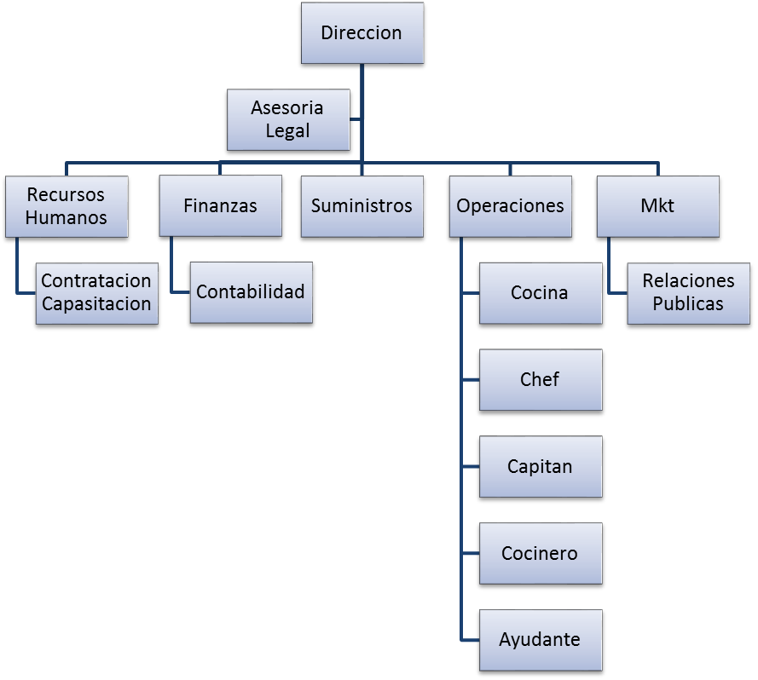2.7.2 Importancia del Organigrama
El establecimiento de un organigrama es de vital importancia dentro de las organizaciones, ya que este nos muestra el nivel en el que se encuentran los directivos de la entidad, así como quien es la persona encargada de resolver cada uno de los distintos problemas que se presentan en el día a día de la operación de la entidad, así como las personas que integran cada uno de los departamentos creados para la operación de la entidad.

2.7.3 Descripción de Puestos

La descripción de puestos nos ayuda a saber cada una de las actividades que deberá desarrollar o desempeñar cada una de las personas dentro de la organización, asimismo se debe seleccionar a la persona idónea a ocupar el puesto, debe de tener la experiencia necesaria para ayudar a lograr los objetivos establecidos por los socios de la organización.

2.7.4 Funciones desempeñadas por los integrantes de la organización

Dirección: La dirección es aquel elemento de la administración en el que se lograr la realización efectiva de todo lo planeado por medio de la autoridad del administrador, ejercida a base de decisiones, ya sea tomadas directamente o delegando dicha autoridad, y se vigila de manera simultánea que se cumplan en la forma adecuada todas las órdenes emitidas.
Recursos Humanos: El objetivo básico que persigue la función de Recursos Humanos es alinear el área o profesionales de RRHH con la estrategia de la organización, lo que permitirá implantar la estrategia organizacional a través de las personas, quienes son consideradas como los únicos recursos vivos e inteligentes capaces de llevar al éxito organizacional y enfrentar los desafíos que hoy en día se percibe en la fuerte competencia mundial. Es imprescindible resaltar que no se administran personas ni recursos humanos, sino que se administra con las personas viéndolas como agentes activos y proactivos dotados de inteligencia, creatividad y habilidades
Finanzas: Para el autor Alfonso Ortega Castro define a las Finanzas como: “La disciplina que, mediante el auxilio de otras, tales como la contabilidad, el derecho y la economía, trata de optimizar el manejo de los recursos humanos y materiales de la empresa, de tal suerte que, sin comprometer su libre administración y desarrollo futuros, obtenga un beneficio máximo y equilibrado para los dueños o socios, los trabajadores y la sociedad”
Operaciones: Una operación describe una etapa de trabajo de un plan. Los puestos de trabajo, instrumentos de inspección y características de inspección se pueden asignar a una operación de inspección. Dentro de un plan, la operación se identifica con un número. Los incrementos de este número se definen en el perfil.
Chef: Un chef (chef ejecutivo o chef de cuisine) es la persona a cargo de una cocina, el responsable de la creación de las recetas y del menú, del entrenamiento de personal y de supervisar toda la cocina. Un chef dirige al personal: cocineros, panaderos, carniceros, y cada persona implicada en la preparación del alimento. Segundo Chef - Le sous Chef.
Cocinero: Se denomina cocinero profesional a la persona que cocina por oficio y profesión. Las funciones en la cocina están categorizadas, en función de los conocimientos y las especialidades de cada uno de los tipos de cocinero.
Capitán: El capitán tiene la responsabilidad de supervisar directamente el personal que atiende a los clientes, como son los meseros, las recepcionistas y los garroteros. En general, el capitán o capitana de meseros es quien toma las reservaciones por teléfono, asigna las mesas reservadas, recibe a los clientes, los lleva a su mesa, cuida que las ordenes sea despachadas con oportunidad, recibe las quejas de los clientes, atiende los reportes de los meseros y los entrena.
Barman: En aquellos restaurantes que tienen servicio de vinos y licores, la persona encargada de preparar las bebidas y elaborar los cocteles. Conoce sus ingredientes, sus proporciones, sabe el modo o técnica con que se elaboran y la manera como se presentan al cliente.
Mesero / hostess: La hostess o host en caso de ser hombre, deberá c cumplir con un perfil determinado, deberá tener buena presentación, deberá ser amable y hablar fuerte y fluidamente. El área de trabajo de un hostess, es la entrada principal, a su llegada deberá revisar su área de trabajo y verificar que se encuentre limpia y en buenas condiciones, contara con un estante, en el cual se encontrara un libro, especifico para el uso de registro de reservaciones, ya que la función principal de un hostess es encargarse de las reservaciones de mesas en el restaurante de manera que no se presente algún problema a la hora de ocupar los lugares.
Garrotero: Estos auxilian a los meseros a preparar el comedor y montar las mesas, asisten llevando platillos de la cocina a las estaciones o aparadores, recogen la mesa después que los clientes se han retirado, llevan los platos sucios a la estación de lavado, quitan los manteles manchados y contribuyen a mantener la pulcritud del comedor.
Sous chef: El Sous Chef releva al Chef en su día de descanso. Es la mano derecha del Chef y su labor principal es el supervisar en funcionamiento de la cocina para que funcione de acuerdo a las instrucciones del Chef. En las grandes cocinas pueden haber varios Sous Chefs, con responsabilidades especificas, así como; banquetes, parrilla, terraza etc.

2.8. Que Son las PYMES

El término "PyME" hace ya mucho tiempo que es conocido por todo el mundo como "Pequeñas y medianas empresas". Pero ¿Cuáles son las empresas que califican para entrar en este grupo? ¿Cuán pequeña tiene que ser una empresa para calificar? ¿O cuán grande tiene que ser para quedar fuera del término? En distintas partes del mundo hay diferentes concepciones del término PyME. En el continente americano, hay diferentes factores que se tienen en cuenta. Por ejemplo, en Venezuela, una PyME es considerada aquella que vende hasta US $ 3.000.000 anuales.

En Europa, la clasificación de PyME tiene más requisitos que en América. Para poder ser considerada una PyME, la Unión Europea ha establecido las siguientes pautas:

Debe tener menos de 250 trabajadores, su volumen de negocios debe ser inferior a 50.000.000 de euros, o un balance general inferior a 43.000.000 de euros.
Que no esté participada en un 25% o más de su capital por una empresa que no cumpla los requisitos anteriores, aunque podrá superarse dicha participación en los siguientes casos:

Por pertenecer la empresa a sociedades públicas de participación, sociedades de capital riesgo o a inversores institucionales, siempre que éstos no ejerzan, individual o conjuntamente, ningún control sobre la empresa. b) Si el capital está distribuido de tal forma que no es posible determinar quien lo posee y si la empresa declara que puede legítimamente presumir que el 25% o más de su capital no pertenece a otra empresa o conjuntamente a varias empresas que no responden a la definición de PYME o de pequeña empresa, según el caso. Existe una definición más global de PyME, en la cual no sólo se ven involucrados los ingresos, sino también los trabajadores. La definición sería: "Un tipo de empresa con un número reducido de trabajadores (generalmente entre 50 y 120 empleados), y cuya facturación es moderada."En países como México y Puerto Rico, la cantidad de trabajadores no tiene nada que ver con el tamaño de la empresa. De hecho en México se han registrado empresas con hasta 500 trabajadores, que aún son catalogadas como pequeña o mediana empresa. En Puerto Rico, para que una empresa esté encerrada dentro del grupo de PyME, debería tener una venta anual de US $5.000.000. Todo esto nos demuestra que a pesar de ser un concepto global, para cada país se puede aplicar una definición distinta de lo que es una PyME, debido a que la economía de los países es distinta en unas y otras. http://www.pepeytono.gob.mx.

Todos los proyectos de inversión deben de pasar por el proceso de la incubadora, para el otorgamiento de los recursos por parte de NAFINSA, si la idea es buena esta obtendría el financiamiento y soporte para llevar a cabo esta idea.

2.8.1 ¿Qué Son las Incubadoras de Negocios?
Las incubadoras de negocios son organizaciones (como universidades, institutos de investigación, etc...) que detectan y potencian ideas emprendedoras e innovadoras para otorgarles asesoría especializada, infraestructura física, redes de contacto, acceso a financiamiento y capacitación continua en un ambiente empresarial estimulante. Un ejemplo de ello, es la incubadora de negocios auspiciada por la Escuela de Ingeniería de la Pontificia Universidad Católica de Chile (http://incuba.ing.puc.cl/page10.html).

2.8.2 ¿Cómo Trabajan las Incubadoras de Negocios?
Como un ejemplo práctico, tenemos a la incubadora de negocios San Pedro (http://www.insp.gob.mx/), que trabaja de la siguiente manera al incubar empresas:
- Apoyos como coaching y asesoría personalizada, capacitación en puntos débiles, diagnóstico de la empresa, contactos y redes de negocios.
Además, presta algunos apoyos institucionales como son:
- De carácter estratégico: Apoyo a la dirección de la empresa. (Comité Consultor), acceso a consultores expertos, acceso a consultores internos.
- De carácter financiero: Acceso a guías de fuentes de inversión, referencias con empresas de capital de riesgo.
- Marketing y prensa: Apoyo con la red de contactos y amigos, referencias con posibles clientes, detección de oportunidades, contacto con personas, empresas y organismos con el apoyo nuestro personal, servicios internos de bases de datos, información y noticias y aprovechamiento del "brand image".
- Recursos humanos: Acceso a consultores profesionales y adscritos a Universidades o Escuelas de Negocios, bases de datos con Currículum de posibles empleados, apoyo en selección y contratación de personal, sinergias internas y red de contactos.
- Asesoría legal
- Asesoría contable y financiera
- Gestoría y mensajería interna
- Probables apoyos gubernamentales, institucionales e internacionales
- Bases de datos internas y acceso a aquellas con que se tengan suscritos convenios de colaboración: Apoyos institucionales externos (estos se refieren a aquellos apoyos que se irán implementando una vez que se suscriban convenios de coordinación y colaboración con diversos organismos e Instituciones que pudiesen proporcionar beneficios tangibles o intangibles a sus incubados). Por ejemplo: Convenios con cámaras de comercio, industriales, manufactureras; convenios con Gobiernos e instituciones nacionales o extranjeras; convenios académicos y de colaboración con Universidades o escuelas de negocios; Vinculación con Fondos y Sociedades de Inversión; Búsqueda para la obtención de precios y servicios en condiciones favorables con proveedores; Acceso a talleres de empresas o universidades con las que se tengan suscritos convenios o alianzas.

2.8.3 ¿Cuáles Son las Ventajas de Recibir Apoyo de las Incubadoras de Negocios?
Cada incubadora tiene distintas políticas de apoyo, pero en general podemos destacar las siguientes ventajas:
- Incrementa la probabilidad de éxito de su empresa al recibir asistencia práctica y diversos servicios de soporte técnico y empresarial durante los primeros años de operación, que por lo general son 3 años.
- Recibe la asesoría y el apoyo de expertos en negocios.
- Uno puede enfocarse en la ejecución del plan de negocios y la puesta rápida de productos o servicios en el mercado.
- Tendrá un mejor acceso a capital de riesgo y a una red afiliada de recursos de financiamiento.
- Reduce las probabilidades de cometer los mismos errores que otros miembros del ramo.
- Otorga más prominencia a su empresa y generaría publicidad adicional de forma gratuita.
- Atrae y conserva empleados mejor calificados para llevar adelante su proyecto.
- Invertirá menos recursos adicionales en el negocio.

2.8.4 ¿Cuáles son las desventajas?
Entre las posibles desventajas están las siguientes:
- El tener que ceder un porcentaje de su participación accionaria, de su negocio, a la incubadora, aspecto que debe ser negociado antes de ingresar a una.
- Que su empresa pueda ser perjudicada si la incubadora quiebra o pierde el apoyo del capital de riesgo.

2.8.5 ¿Cuáles Son los Requisitos para Postularse a una Incubadora de Negocios?
Los requisitos para postularse a una incubadora de negocios varían de una organización a otra; sin embargo, existen algunos aspectos críticos que son evaluados en primera instancia:
- Que Usted o su empresa estén ubicados dentro del radio de acción de la incubadora
- Que el proyecto sea innovador y con potencial de crecimiento
- Que sea capaz de generar empleos
- Que ayuden a la solución de problemas reales
- Que puedan generar en el mediano o en el largo plazo beneficios sociales y económicos para la comunidad en general
Si la idea de negocios cumple los 5 requisitos, entonces seremos un serio candidato a ser aceptado por una incubadora de negocios.

2.8.6 ¿Cuáles son los Pasos a Seguir?
Primero.- Investigar:
Investigar que "incubadoras de negocios" existen en el país, luego elegir la que más se ajuste a la idea emprendedora. Muchas incubadoras tienen un sector específico en el cual se desenvuelven. Hay que seleccionar la que más se ajuste a la actividad de la empresa.

Segundo.- Contactar a la incubadora:
Existen muchas formas de entrar en contacto; por ejemplo, ingresando al sitio web de una incubadora de negocios, donde generalmente se encuentran formularios electrónicos de contacto.
Tercero.-Presentar la idea:
Cada incubadora tiene un formato específico con el que averiguan los elementos claves para cada sector, por lo que no existe un formato estándar; sin embargo, hay particularidades que son innegables, así que hay que considerar las siguientes recomendaciones:
- Revisar cuidadosamente la idea y tener bien claro lo que hace su empresa. Se tiene que exponer con lucidez el modelo de negocio.
- Conjuntar el equipo de trabajo y asegurarse de sus actividades. Un equipo de profesionales de la misma carrera no es bueno y seguramente traerán problemas para los inversionistas los cuales considerarán riesgoso colocar su dinero.
- Conocer el entorno y el de la empresa, si se conoce podrá ser mucho más convincente y los argumentos serán escuchados con interés.
- Tener claro el mercado al que quiere llegar y luego hacer un presupuesto para llegar a él.
- Asegúrese que se está listo para dar este paso, no llegar a la incubadora con divagaciones sin sentido, puede llevarse una sorpresa desagradable y quemar su idea.
Cuarto: Si su idea es aceptada, ingresará a una fase de "pre-incubación":
Por ejemplo, en la incubadora de negocios auspiciada por la Escuela de Ingeniería de la Pontificia Universidad Católica de Chile, en la etapa de "pre-incubación" participan emprendedores que buscan desarrollar en detalle su plan de negocios, que buscan realizar alianzas comerciales y estratégicas para desarrollarlas, que requieren feed-back para disminuir los riesgos asociados o hacer precisiones estratégicas con el apoyo experimentado de los tutores, y posteriormente, realizan la puesta en marcha definitiva.
Durante esta etapa, los emprendedores tienen acceso gratuito a los talleres y cursos de capacitación ofrecidos por la Incubadora, asesoría legal, comercial y financiera para llevar a cabo el negocio, asesoría en la realización del Plan de Negocios, acceso a Redes de Tutores Empresariales y Redes de contacto de la Incubadora, acceso a sistemas de información de la Incubadora: libros, bases de datos, estudios, análisis de mercado, etc. y ayuda en la formulación de propuestas para levantar capital semilla.
Quinto: La fase de incubación:
Una vez terminado el plan de negocios entrará en una fase de "incubación" y competirá por los recursos financieros que el mercado le ofrezca. Estas rondas de financiación también dependerán de sus aspiraciones y de sus planes, por ejemplo, si no quiere ceder parte de su empresa a un inversionista de riesgo, Usted puede optar por créditos de la banca o de fomento.
Al final de la incubación se la considerará como una nueva empresa sólida y con gran futuro, claro que esto no se logra de la noche a la mañana, pero si tiene una buena idea respaldada con un buen equipo de trabajo, lo más seguro es que la incubadora lo acepte rápidamente y que todo el proceso sea acelerado.
Sexto: La fase de post-incubación: Según la incubadora de negocios del "Tecnológico de Monterrey", en esta etapa se trabaja para lograr el crecimiento y consolidación del negocio. De esta manera, se pretende convertirla en una empresa sólida y rentable.( http://www.promonegocios.net)

2.9 Marco Legal de las Pymes

El 30 de diciembre del 2002, se publicó en el Diario Oficial de la Federación, La Ley para el Desarrollo de la Competitividad de la micro, pequeña y mediana empresa,, como a continuación se transcribe:

De acuerdo al artículo 1 la presente Ley tiene por objeto promover el desarrollo económico nacional a través del fomento a la creación de micro, pequeñas y medianas empresas y el apoyo para su viabilidad, productividad, competitividad y sustentabilidad. Asimismo incrementar su participación en los mercados, en un marco de crecientes encadenamientos productivos que generen mayor valor agregado nacional.

Los objetivos de esta ley de acuerdo al artículo 4 son los siguientes:

I. Establecer:

a) Las bases para la planeación y ejecución de las actividades encaminadas al desarrollo de las MIPYMES en el marco de esta Ley.
b) Las bases para la participación de la Federación, de las Entidades Federativas, del Distrito Federal, de los Municipios y de los Sectores para el desarrollo de las MIPYMES.
c) Los instrumentos para la evaluación y actualización de las políticas, Programas, instrumentos y Actividades de Fomento para la productividad y competitividad de las MIPYMES, que proporcionen la información necesaria para la toma de decisiones en materia de apoyo empresarial, y
d) Las bases para que la Secretaría elabore las políticas con visión de largo plazo, para elevar la productividad y competitividad nacional e internacional de las MIPYMES.

II. Promover:
a) Un entorno favorable para que las MIPYMES sean competitivas en los mercados nacionales e internacionales.
b) La creación de una cultura empresarial y de procedimientos, prácticas y normas que contribuyan al avance de la calidad en los procesos de producción, distribución, mercadeo y servicio al cliente de las MIPYMES.
c) El acceso al financiamiento para las MIPYMES, la capitalización de las empresas, incremento de la producción, constitución de nuevas empresas y consolidación de las existentes.
d) Apoyos para el desarrollo de las MIPYMES en todo el territorio nacional, basados en la participación de los Sectores.
e) La compra de productos y servicios nacionales competitivos de las MIPYMES por parte del sector público, los consumidores mexicanos e inversionistas y compradores extranjeros, en el marco de la normativa aplicable.
f) Las condiciones para la creación y consolidación de las Cadenas Productivas;
g) Esquemas para la modernización, innovación y desarrollo tecnológico en las MIPYMES.
h) La creación y desarrollo de las MIPYMES sea en el marco de la normativa ecológica y que éstas contribuyan al desarrollo sustentable y equilibrado de largo plazo.
i) La cooperación y asociación de las MIPYMES, a través de sus Organizaciones Empresariales en
El ámbito nacional, estatal, regional y municipal, así como de sectores productivos y cadenas productivas

El Plan de Marketing

3.1 El Plan de Marketing

Uno de los puntos importantes dentro de todas las organizaciones, es el plan de mercadeo que desarrollan para el lanzamiento de nuevos productos o nuevos negocios, las grandes empresas trasnacionales que establecen sucursales en otros países, llevan a cabo estudios exhaustivos, acerca de la preferencia de los consumos de la gente, a que mercado va dirigido el producto, edad, etc.
Como primer punto debemos de entender que es el Marketing y porque es fundamental en la apertura de nuevos negocios en cualquier parte del mundo.
De acuerdo a la American Marketing Association “Es el proceso de planificar y ejecutar la concepción, asignación de precios, promoción, y distribución de ideas, bienes y servicios para crear intercambios que satisfagan metas individuales y de la organización.
Dentro del marketing se encuentran 4 componentes clave mejor conocidos como las 4 P´s, los cuales son Producto, Precio, Plaza, y Promoción, estos elementos se encuentran ligados con la generación de demanda de productos o servicios.
El concepto de marketing se encuentra orientado hacia el cliente y en la coordinación de las actividades de marketing para lograr los objetivos de desempeño de la organización.

3.1.1. Proceso de planeación de marketing

La ruta por la cual las empresas pasan para el desarrollo de nuevos consumidores y mantener a los actuales, así como el proceso para saber si sus productos o negocios son vigentes al gusto de los consumidores, se le llama proceso de planeación de mercadeo. Dicho proceso ayuda a los negocios a conocer los gustos de los consumidores y por lo tanto a tomar decisiones acerca de cómo perciben sus productos o servicios.
De acuerdo con el libro de José Acolí Cáceres, el proceso de la planeación de marketing se encuentra constituido por los siguientes pasos:
- Investigación del entorno
- Fijación de Objetivos
- Creación de estrategias y tácticas

A continuación se presenta un esquema donde se puede visualizar el proceso arriba mencionado.

ENTORNO

OBJETIVOS:

Generar y satisfacer demanda en base a lo que el consumidor necesita

ESTRATEGIAS:

INVESTIGACIÓN / COMUNICACIÓN

ESTRATEGIAS:

INVESTIGACIÓN / COMUNICACIÓN

TÁCTICAS
INVESTIGACIÓNCOMUNICACIÓN
Usos y actitudesTV, Radio
Sesiones de GrupoExhibiciones
Niveles de InventariosVisitas

3.2. El Plan de Marketing

Este plan es el documento escrito que surge del proceso de la investigación de mercado llevada a cabo, en el cual precisa las actividades de comercialización para una nueva unidad de negocio o de un producto.
El principal fin de este documento es resumir el ambiente en el cual se desenvolverá la empresa y los objetivos a alcanzar, este plan es una guía de acción de cómo la empresa va a interactuar con sus clientes, así como reducir el riesgo comercial y tomar ventaja de las situaciones que se presentan en el mercado.
El plan puede ser desarrollado para un producto especifico, así como para el establecimiento de algún nuevo comercio o negocio, detalla los objetivos que se desean lograr y las estrategias que se usaran, estas últimas nos van ayudar al desarrollo de la nueva unidad de negocio, los objetivos y los medios de comercializar la nueva unidad de negocio. También establece las responsabilidades para poder llevar a cabo dicho plan.
En cualquier empresa en la cual se tenga contacto con el público, es de vital importancia el servicio al cliente y más en este trabajo que se está desarrollando , si dentro del plan de marketing no se tiene contemplado este punto, ni toda la inversión en medios de comunicación, nos van a ayudar a incrementar nuestras ventas, el público debe sentir que fue atendido en una forma correcta, para que este pueda regresar a consumir nuevamente en el establecimiento y sienta que el servicio que está recibiendo lo haga sentir a gusto en el lugar.
De acuerdo a Stanton todas las empresas que llevan a cabo un plan de marketing, deben de seguir los siguientes pasos:

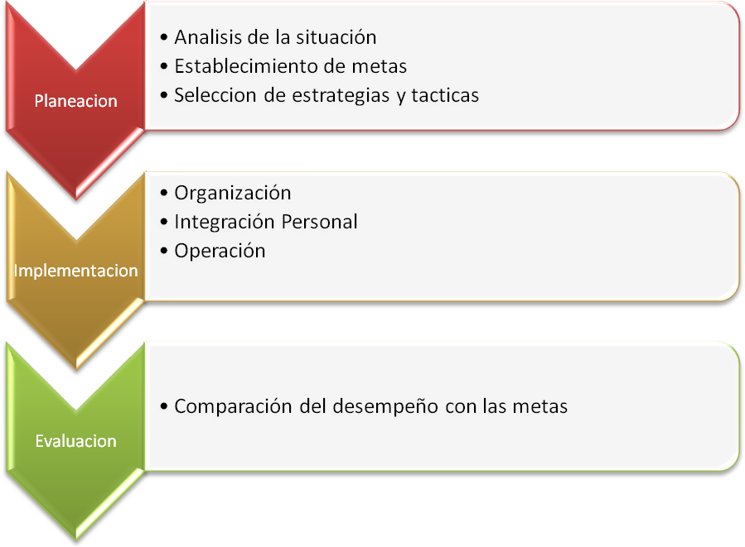

En adición, es importante contemplar el presupuesto con el que se cuenta para llevar a cabo dicho plan de marketing. A continuación, se presenta una lista de prioridades dentro de las actividades del plan marketing:
- Recursos Humanos / Equipo
- Calidad, servicio y limpieza
- Presentación del producto
- Sugerencia de venta al cliente
- Material en el punto de venta
- Merchandising
- Volantes / cupones
- Promociones
- Prensa
- Radio
- Televisión
Esta lista nos ayudará a cumplir punto por punto las actividades que debemos seguir para tener un buen plan de marketing, no podemos pensar en pasar al siguiente punto si primeramente no se han cumplido los previos.

3.3. Importancia del Plan de Marketing

Dentro de las actividades de la planeación, se encuentra el establecer objetivos claros y entendibles, y la forma en la cual estos van a ser logrados, cuando no existe un claro establecimiento de los mismo, la organización comienza a caer en errores y en puntos en los cuales debe volver a establecer el camino correcto para la consecución de los mismos. Con este punto se puede tener una visión a futuro más clara de la marcha del negocio y enfocar la atención a la atención al cliente.
Las condiciones cambiantes que existen en todos los mercados en la cual se tornan más complejas, competitivas y con empresas multinacionales multiplicándose alrededor del mundo, y la baja en los márgenes de ganancia han hecho que los empresarios pongan más atención a la parte de la planeación, de la cual arranca toda idea de los futuros empresarios.
El analizar el mercado en el cual se estará inmerso la nueva unidad de negocio, antes de la operación, nos ayuda a lograr los objetivos trazados en un inicio, asimismo nos ayudar a medir la evaluación posterior y medir la eficiencia del mismo, los cual nos dará la experiencia de los errores cometidos y aprender de ellos y replicarlos en aquellas nuevas unidades de negocio que se tenga en un futuro abrir en otra localidad.
La planeación de marketing nos permitirá ser proactivos ante las diversas amenazas que puedan surgir en el mercado e incluso de los mismos competidores.

ANÁLISIS DEL MERCADO.

Uno de los errores más fáciles de cometer en un Plan de Negocios es suponer que siempre hay un mercado para lo que se vende en productos o servicios. Solo porque usted piense que es una gran idea, no significa que exista un mercado que esté dispuesto a consumir lo que usted ofrece.

Beneficios del Análisis de Mercado.

Son al menos 3 los aspectos que deben elaborarse y estar unidos:
- Análisis de Mercado;
- Estrategia de Marketing;
- Plan Financiero.

El análisis de mercado le dará a usted el conocimiento de la estructura y tamaño del mercado así como la información concerniente al ambiente que influye en él. Usted debe responder las siguientes preguntas:
- ¿Qué es lo que quieren comprar mis clientes potenciales? ¿Cómo quieren comprarlo? ¿En qué momento quieren comprarlo? ¿Cuáles son sus preferencias, comportamiento de compra y percepciones?
- ¿En dónde estará localizado dicho mercado?
- ¿Cuál sería el tamaño del mercado o el número total de compradores potencial de mis servicios o productos?
- ¿Cuáles son los factores externos que influyen en la actividad del negocio de este mercado? Dicho análisis debe incluir factores sociales, económicos y ambientales como el ambiente legal, gubernamental y competitivo que controla el mercado.
- ¿Cuáles son las presiones que moldean la actividad e3l negocio en este Mercado? ¿Cuál es el ni8vel de sensibilidad del mercado ante los cambios de grandes negocios que reducen la plantilla, cuando está dominado por una industria que sufre de empeoramiento, un incremento del desempleo o cambios demográficos?
- ¿Cuál es el ingreso promedio en el área de mi mercado? ¿Está el precio de mis productos/servicios alineado con el ingreso, estilo de vida y demografía de mi segmento de mercado?
- ¿Cuál es el principal nicho de mercado que planteo atender con mi negocio? ¿Cuáles son las tendencias actuales que influyen sobre este nicho?
- ¿Alguna de las tendencias identificadas en el análisis de la industria tiene efecto en mi mercado local? Si es así, ¿Cómo enfoco estos asuntos en mi plan de negocios?
- ¿Cómo comparo mi mercado local con la industrial como un todo?
- ¿Qué tendencias pueden alterar el mercado durante el período cubierto por mi plan de negocios?
- ¿Cuál es la tasa de crecimiento anticipada de las ventas y las utilidades dentro de mi mercado?
- ¿Qué conozco acercad de mis clientes y del mercado?
- ¿Qué productos y servicios competitivos tienen el potencial de obtener una participación de mercado?
- ¿Qué estrategias utilizan mis competidores para participar en este merco? ¿Cómo se toman en consideración el servicio, precio, posicionamiento, calidad o productos exclusivos en la decisión de los compradores?
- ¿En dónde existe una oportunidad de innovar y competir en un nuevo nivel?

Este es el momento de mostrar mi conocimiento del mercado local. Debo conceptualizar al “Cliente Ideal”.

ES NECESARIO IDENTIFICAR QUIÉNES SON MIS COMPETIDORES

La meta del Marketing es comunicar de forma clara a los clientes cuáles son mis ventajas competitivas. Esta ventaja que es la que tengo sobre mis competidores directos e indirectos. Ello me permitirá estar a la cabeza en la preferencia del público. Es necesario decir por qué soy la mejor opción del mercado.

Competidores Directos: Ofrecen más variedad de productos y servicios.

Competidores Indirectos: Son los productos o servicios sustitutos, donde se ofrecen otros servicios o productos adicionales. Por ejemplo en una farmacia, además de los medicamentos se ofrecen aparatos electrónicos relacionados con la salud o la estética, además de productos consumibles perecederos relacionados con la alimentación.

Entonces, hay que hacer una relación de todos los proveedores directos e indirectos que compitan en la misma proporción y segmento de mi negocio.

Existe un posible obstáculo que es la relacionada con mi mercado tiene una cantidad limitada de ingresos disponible para el tipo particular de gasto que se pretende erogar en mi negocio. Cuando se elabore el análisis de la competencia hay que recordar que tu meta es llegar un mejor entendimiento de mis competidores y de lo que mueve a sus clientes a hacer negocios con ellos. Por tanto, se puede utilizar esta información para mejorar mi estrategia de marketing.

Análisis de la competencia.

Una vez que usted haya descrito a sus rivales directos, indirectos, sustitutos o potenciales y los haya identificado por nombre, es tiempo de revisar un detallado análisis de la competencia.

Reúna la siguiente información acerca de sus competidores:
- Fortalezas: -¿Qué hacen bien? ¿Qué es lo que ellos dicen en su principal ventaja competitiva (en su publicidad, página en la red, etc.)? Identifique su mercado, participación, volumen y rentabilidad ¿son ellos más grandes o más pequeños que yo?
- Debilidades: ¿en dónde son débiles? ¿Qué podrían mejorar? ¿Qué está faltando?
- Cómo compiten: describa sus características, estrategias y métodos de operación por ejemplo:
¿En qué aspectos es diferente su modelo de negocios?
¿Cómo están posicionados respecto del precio?
¿Cómo describiría la calidad de lo que venden sus competidores?
¿Cómo se determinan los términos de crédito en una decisión de compra?
¿Qué hacen para atender a sus clientes?
¿Cuál es su punto de vista sobre las ventas y la distribución?
¿Cómo describiría su reputación?
¿Cuáles son los antecedentes y la pericia de su administración?

OBTENCIÓN DE INFORMACIÓN ACERCA DE MIS COMPETIDORES.

Las siguientes son 10 fuentes y estrategias que usted puede utilizar para obtener información acerca de su competencia:
- Proveedores: Se sorprendería de cuánta información le pueden dar los proveedores si es que confían en usted y aprecian su negocio.
- Informes anuales: Si uno de sus competidores es una empresa pública, su información anual puede revelar información importante.
- Haga llamadas telefónicas a sus competidores: Llame a sus competidores. Preséntese con ellos, conózcalos. Algunas industrias son excesivamente competitivas y sería difícil obtener de ellas alguna información, pero otras son cooperativas. Si usted se pudiera ganar su confianza, ellos podrían empezar a compartir su experiencia y conocimientos ya que como se sienten orgullosos de lo que han hecho tienen la necesidad de compartirlo con usted, en este caso concreto.
- Hable con sus clientes: La mayoría de ellos estarán dispuestos a platicar ya que usted es otra fuente de servicios o productos que ellos le compran.
- Revise las publicaciones periódicas y las especializadas. Vea si se han publicado artículos sobre sus competidores. Con frecuencia estos artículos revelan información muy valiosa.
- Revise el Internet relacionado con sus competidores, a través de cualquier buscador como Google.
- Platique con alguno de sus empleados. Sea cuidadoso con lo que diga. Pero soltar un poco de información podría darle resultados sorprendentes.
- Visite a sus competidores en las Ferias comerciales como las que se hacen en el Centro Banamex o WTC, por solo darle algunos ejemplos del DF. Así podrá ver como se presentan ellos ante el público consumidor y usted aprenderá sobre cuánta información obtendrá antes de que ellos le empiecen a hacer preguntas a usted.
- Revise los informes y perfiles de la industria local. Frecuentemente las Asociaciones, Cámaras del Comercio o Industria, etc., elaboran información valiosa para usted. También puede optar por invitar a tomar un café al director ejecutivo y obtener información de él. Él lo verá como un afiliado potencial y estará receptivo a todas sus preguntas sobre los que integran a la competencia.
- Vea y estudie la publicidad de sus competidores. Revise el directorio telefónico, periódicos, revistas y publicaciones especializadas.

CONSEJO.

Construya una hoja o tabla en Word o Excel que le ayude a organizar la información que haya recopilado sobre sus competidores. Incluya una breve perspectiva general y análisis de la competencia en: fortaleza, salud financiera, reputación e imagen, modelo de negocio9s, precio, rango y calidad de productos y servicios que le ofrecen al público, ubicación, apariencia de sus instalaciones en comparación con las de usted, y también incluya Marketing y publicidad.

IDENTIFIQUE LAS VENTAS Y UTILIDADES POR SEGMENTO DE MERCADO.

Debe identificar y describir cuántos productos o servicios va a vender y a quienes les venderá.
Esto sirve para crear una proyección o presupuesto de ventas, que usted necesitará para completar su plan financiero. Llevar a cabo este tipo de investigación puede darle a la vez 3 tipos de conclusiones:
- Confirmará sus supuestos. Una vez que confirme sus supuestos clave, usted se sentirá seguro y confiado y habrá confirmado que está en el camino correcto.
- Sabrá en que suposiciones usted está equivocado. Siempre es mejor saber anticipadamente qué tipos de supuestos están equivocados. Esto le va ahorrar mucho dinero y tiempo invertido.

- Usted aprenderá algo nuevo. Cada quien tiene ciertos conocimientos, destrezas y pericia en un tipo de negocios. Mientras usted lleva a cabo su investigación, debe estar muy atento en la captación de información e ideas que usted no haya considerado anteriormente. Cuando detecte una oportunidad o idea, hay que escribirla y luego estudiar cómo puede modificar su plan de negocios para implementarla.

En cualquiera de los 3 resultados, habrá valido la pena su esfuerzo.

Las estimaciones de ventas y utilidades se deben basar en dos tipos de fuentes:
- Nueva información que usted logre a partir de su investigación e información económica.
- Información estadística del gobierno, cámaras especializadas y otros organismos.

Para este trabajo haga una hoja de cálculo Excel y relacione sus productos o servicios del lado izquierdo. En la parte superior, de izquierda a derecha, estime los porcentajes de ventas sobre cuánto representará cada segmento de mercado con relación a los ingresos totales.

OTRAS FUENTES DE INFORMACIÓN.

Debe buscar información acercada de las necesidades, preferencias y motivaciones de sus clientes, que es indispensable para integrarlo en el Plan de Negocios.

Análisis de la Industria. Compare su investigación de mercado con la información obtenida de la industria. ¿Qué diferencias observa? ¿Son importantes dichas diferencias? ¿Cómo afectan al Plan de Negocios? ¿Cómo se puede compensar, explicar o justificar sus descubrimientos?

- Evaluate small business and startup trends  - Compare sales per employee to local industry averages | - Assess industry vitality in your area  - Choose national or local industry market benchmarks

Investigación profunda de mercados.

La investigación de mercado se puede de diversas formas:
- Grupos de sondeo: un grupo de sondeo se forma cuando varios clientes potenciales se reúnen para proporcionar retroalimentación y sugerencias sobre los productos, servicios o estrategia de marketing de una empresa. La información que se recopila con este método es muy valiosa pues ayuda calificar sus ideas y confirmar las preferencias, emociones y actitudes del cliente hacia su empresa productos o servicios. Los grupos de sondeo siempre proporcionan una perspectiva nueva y fresca de sus clientes. Usted seguramente ya habrá sido abordado en alguna ocasión en la calle por encuestadores que le piden la opinión sobre un producto sin decir a qué compañía están representando.
- Prueba de marketing. Ponga a prueba, porque nunca dejamos de probar y aprender acerca de cómo fortalecer un negocio. Esta actividad involucrará ir a una pequeña parte del mercado para realizar una prueba de venta de sus servicios y productos. Puede probar sus ideas de marketing y verificar las actitudes y preferencias del cliente. Luego puede utilizar esta información para revisar y desarrollar su oferta de productos y servicios. Si usted no puede llevar a cabo un grupo de sondeo, esta puede ser una excelente alternativa.
- Encuesta: Usted puede elaborar una encuesta y luego formular las preguntas y registran las respuestas. Por lo general, las encuestas revisan frente a frente, pero también pueden tener éxito a través del teléfono. Las encuestas por correo no son muy efectivas, pero su propósito es obtener información sobre motivaciones de compra, retroalimentación sobre conceptos de marketing y la conexión emocional que tienen los posibles clientes con sus productos y servicios. En lugar utilizar el correo normal por usted utilizar correos electrónicos o algún otro tipo de comunicación tecnológica.
- Observación: Observar a las personas especies verdaderas, en una tienda departamental o en vídeo, le proporciona ideas sobre los patrones de conducta, y percepciones de compra.
- Experimentación: Usted puede entrevistar a la gente en situaciones verdaderas, observarlas desde lejos o cualquier combinación de estrategias mencionadas anteriormente.

Uno de los problemas que se presentan es que una investigación profunda de mercados es muy clara si usted decide contratar a una empresa independiente para que lleve a cabo esta investigación por cuenta de usted, debe asegurarse tener claro lo que desea revelar y que el contrato refleje con claridad los resultados deseados, es decir la información que usted necesita. Esto quiere decir que necesita tener una comprensión básica del mercado antes de invertir una cuantiosa cantidad en un investigación de mercados, pues de otra manera podría acabar pagando mucho dinero por información que nunca deba servir.
Segmentos de mercado e innovación.

Usted puede crear un segmento de mercado si puede identificar las variables específicas y después establece un nicho de mercado con base en esos criterios. Por ejemplo, algunas de las variables puede ser la ubicación geográfica, demografía, si cobra pilla, hábitos de compra, hábitos de consumo, comportamiento inclinaciones del consumidor y patrones socioeconómicos. Usted puede utilizar estos criterios para segmentar su mercado así como para revelar indicadores de clave de rendimiento.
No se intimide por esta tipo de tarea. Hay mucho que puede aprenderse estudios su industria y mercado. En realidad, nunca dejará de aprender acerca de su industria. Recuerde que ahora es innovación y creatividad. La innovación casi siempre agrega algo que ya existe.

Las recomendaciones que la siguiente gran innovación la puede tener usted sin darse cuenta. Educar que asimismo acerca debe inducir mercado puede proporcionar una perspectiva única que lleva ayudar en lugar a dudas a ver las cosas bajo una nueva perspectiva.

Cálculo del tamaño y la participación del mercado.

Puede ser un desafío cuantificar el tamaño de su mercado y calcular su participación en el mismo, pero es una prueba de viabilidad importante. Digamos que en sus proyecciones financieras muestran que con el fin de ser rentable su negocio usted necesitará contar con un 20% de participación del mercado. Si su negocio está en una industria madura y apenas está en sus comienzos, ganar el 20% de participación del mercado necesitaría tomar parte del negocio de sus competidores. Probablemente, esta meta sería poco realista e inalcanzable; simplemente, usted no tiene un buen sentido económico. Por el otro lado, si sólo requiere el 0.5% de persuasión del mercado, el plan de negocios si puede funcionar.

El problema u obstáculo es que usted se complique demasiado en este asunto, pero nunca deberé omitir la importancia de estimar correctamente tamaños mercado su participación en el ya que de ello va depender que usted entienda las realidades financieras de su propio negocio.

Como determinar el tamaño del mercado.

Existen varias fuentes que puede utilizar para calcular tamaño su mercado. Por ejemplo:
- Información gubernamental. El gobierno a través del IFAI, INEGI, Secretaría de Economía y otras instancias de Internet ofrecen acceso público a la información de mercado. Usted también puede investigar con las autoridades locales así como las cámaras de comercio y de la industria y de organizaciones de desarrollo económico toda la información que usted necesite.
- Tendencias de ventas: ¿los volúmenes de ventas están en aumento, disminuyen o están estancados? Utilice artículos de las revistas especializadas, asociaciones y estudios de la industria para apoyar sus supuestos.

- Comparación de la industria alterna: si usted estaba realmente estancado, puede comparar su negocio con otro en un ilustre similar cuya información sobre rendimiento financiero sea fácil de obtener.

- Extrapole la información de la industria: si usted tiene a su disposición el volumen de ventas de su industria en su área, entonces un simple cálculo le va a proporcionar todos los beneficios. Divida las ventas que le dieron entre el número total de negocios competidores de su mercado.

Para poder calcular el tamaño de su mercado puede ser tan simple como contar el número total de competidores en su área y estimar las ventas de cada uno para conocer el tamaño total del mercado. Si usted escoge este método asegúrese de mostrar sus cálculos para que el lector sepa cómo llegó a sus estadísticas.

Uno de los problemas es que si la compra de su producto no está presupuestada y/o planeada, sus estrategias de marketing y ventas necesitarán ayudar a sus clientes a conseguir el dinero (crear el presupuesto), que agrega roces y tiempo al ciclo de ventas y marketing. El mejor mercado para perseguir es aquel que tiene mucho dinero y ya tiene presupuesto para comprar su producto servicio.

Área de mercado.

Ningún negocio puede vender a todo el mundo. Sólo las corporaciones más grandes pueden hacerlo. Inclusive un negocio en línea puede vender sus productos y servicios a la gente establecida dentro de una específica del mercado.

¿Qué área geográfica atenderá? Los clientes más próximos a usted serán los más rentables para venderles y darle servicio. También las fácil penetrar los mercados más cercano, no los más lejanos.
Factores externos.

Identifique los factores externos, tendencias o problemas que afectan el rendimiento sus ventas. Conseguir estos factores y comentados en su plan de negocios. Los factores externos incluyen:

- Ciclo de ventas: todos los negocios padecen fluctuaciones en ventas. ¿Cuáles son los momentos del año en que las cosas tienen a tranquilizarse o a tener mucho movimiento? Construya una gráfica que muestre los picos y valles estimados en su ciclo de ventas. Utilizando la información recopilada mediante su investigación de mercado, compare su proyección de ventas con ascendencia del mercado. Sino ¿Difieren mucho las tendencias de ventas signo? Si así es, ¿es realista su proyección? Si es necesario, compare su proyección con la de un negocio similar o pregunte a un experto en la industria en el que maneja.

- Entrevistas: trate de obtener aportaciones de los dueños de negocios que no estén en operación, ex empleados o proveedores. Éstos últimos pueden ser una excelente fuente de información, porque ellos ven los patrones de compra de todos sus clientes. En las campañas de prueba de marketing usted podría vender anticipadamente o preregistrar órdenes por anticipado. Si su prueba de marketing tuvo éxito, varios de sus supuestos serán confirmados como lo que apoyará su plan de negocios.

- Resultados de encuesta e investigación: usted debe haber logrado una buena idea con el trabajo realizado en estas 2 a. Si se encuesta estaba bien diseñada y preguntaba acerca de los patrones de compra, preferencias y volúmenes, usted debe tener cierta clase de indicador de potencia de ventas.

Un problema que se puede presentar es que a primera vista podría usted pensar que escribir acerca de los factores externos que pueden influir en su mercado local y que planea hacer para compensar los efectos negativos sería mucha exageración. No es así en realidad, cualquier cosa que pueda afectar su ciclo de ventas, comportamiento de compras y patrones de compra debe tomarse muy seriamente, porque estos factores también tienen el potencial de afectar su flujo de caja y su capacidad para pagar sus pasivos.

EL MERCADO

3.4 Tamaño de mercado

De acuerdo a las cifras emitidas por el Instituto Nacional de Estadística y Geografía e Informática (INEGI), se estima que la población de la ciudad de Toluca, en el Estado de México en el 2010, era de 819,561 habitantes, de los cuales 424,575 son mujeres lo que representa un total de la población de 51.8% de la población de la entidad y el 47.2 % restante son los hombres.

De acuerdo al Plan de Desarrollo 2011-2017, del Gobernador Eruviel Ávila Villegas la región XIII Toluca en el año del 2010, la población de dicha región seria de aproximadamente 1,375,000 habitantes, los cuales se encuentran conformadas por los distintas poblaciones alrededor de la ciudad de Toluca como son Metepec, Almoloya de Juarez, Zinacantepec, así como poblaciones con menor desarrollo industrial y mas enfocada a las tareas del campo como son Texcalcayac, Chapultepec y Almoloya del Rio.

De acuerdo con el Plan de Desarrollo del Estado de México, la Población Económicamente Activa no agrícola en la región XIII Valle de Toluca para el 2010, fue de 588,940 personas. (Fuente: Plan de desarrollo Nacional 2011-2017 http://portal2.edomex.gob.mx/copladem/programas/regionales/groups/public/documents/edomex_archivo/copladem_pdf_rxiii_toluca.pdf

3.5 Localización / ubicación del proyecto

Uno de los puntos importantes para el desarrollo de cualquier proyecto de inversión es el lugar donde este será establecido, para que este pueda tener éxito, se deben de considerar los siguientes puntos:
Medios de comunicación: Deben de existir vías que nos ayuden ubicar en un lugar estratégico nuestro proyecto, tanto para allegarnos de las materias primas a utilizar, así como vías de acceso para nuestros clientes.
Servicios Generales: Se deben de contar con aquellos servicios básicos para poder desarrollar cualquier actividad económica como son: agua, alcantarillado, energía eléctrica, seguridad, alumbrado público, etc.
Suministros: Debemos de asegurarnos de tener a proveedores de materias primas cerca del lugar seleccionado para el desarrollo de nuestro proyecto.
Mano de Obra: Tener en cuenta al tipo de mano de obra que vamos a necesitar para el desarrollo de las actividades.
Topografía de la zona: Debemos de hacer un estudio previo de la topografía del lugar, ya que estos factores pueden influir en la decisión de los clientes de asistir o buscar otras alternativas de su preferencia.

3.6 Macro localización del Estado de México

El municipio de Toluca se encuentra en las siguientes coordenadas y colindancias:
Entre los paralelos 18°59´ y 19°29´ de latitud norte; los meridianos 99°32´y 99°47´de longitud oeste; altitud entre 2 400 y 4 700 m. colinda al norte con los municipios de Almoloya de Juárez, Temoaya y Otzolotepec; al este con los municipios de Otzolotepec, Xonacatlán, Lerma, San Mateo Atenco, Metepec y Calimaya; al sur con los municipios de Calimaya, Tenango del Valle, Villa Guerrero y Coatepec Harinas; al oeste con los municipios de Coatepec Harinas, Zinacantepec y Almoloya de Juárez.

3.7 Fisiografía de Toluca

Eje Neovolcánico (100%)
Lagos y Volcanes de Anáhuac (99.08%) y Mil Cumbres (0.92%).
Lomerío de basalto (40.03%), Vaso lacustre de piso rocoso o cementado (35.4%), Sierra volcánica con estrato volcanes o estrato volcanes aislados (21.63%), Llanura aluvial (1.89%), Lomerío de basalto con mesetas (0.92%), Lomerío de basalto con cañadas (0.12%) y Lomerío de tobas (0.01%)

3.8 Clima

La temperatura oscila entre 4 – 14°C
El rango de precipitación es 800 – 1 500 mm
El clima es templado sub húmedo con lluvias en verano, de mayor humedad (73.79%), semifrío sub húmedo con lluvias en verano, de mayor humedad (23.23%) y frío de altura con marcado invierno (2.98%)

3.9 Zona Urbana

Las zonas urbanas están creciendo sobre suelos y rocas ígneas extrusivas del Cuaternario, en llanuras y lomeríos; sobre áreas donde originalmente había suelos denominados Vertisol y Phaeozem; tienen clima templado subhúmedo con lluvias en verano, de mayor humedad y semifrío subhúmedo con lluvias en verano, de mayor humedad, y están creciendo sobre terrenos previamente ocupados por agricultura, pastizales y bosques. http://www.inegi.org.mx/geo/contenidos/topografia/compendio.aspx

3.10 Micro localización del Proyecto

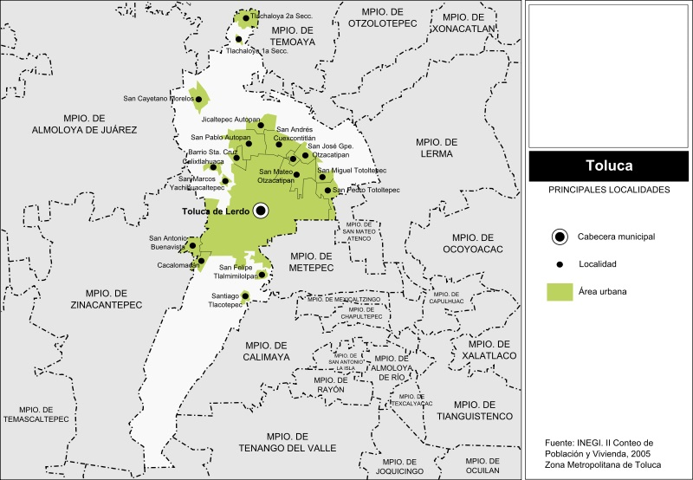

3.11 Información del municipio de Toluca

El Valle de Toluca se encuentra a más de 2,600 metros sobre el nivel del mar; el Municipio de Toluca colinda con los de Temoaya, Otzoltepec, Almoloya de Juárez, Calimaya, Metepec, Lerma, San Mateo Atenco y Zinacantepec.
La capital del Estado de México tiene abundancia de riquezas naturales, entre las que destaca el Nevado de Toluca; ahí, tanto los visitantes, como los practicantes de los deportes alternativos se dan cita para escalar, practicar buceo de altura o simplemente excursionismo. Toluca ofrece magníficos museos como el Centro Cultural Mexiquense que reúne colecciones de hallazgos prehispánicos y artesanías modernas; otros espacios dedicados a los grandes pintores mexiquenses como fueron José María Velasco, Felipe S. Gutiérrez o Luis Nishizawa.
Toluca aún conserva edificios coloniales, tales como el templo de la Santa Veracruz, la iglesia de la Merced o la imponente Catedral con sus estilos distintivos, construida en el siglo XX. Las caminatas por el centro histórico están llenas de tradición; las tiendas de los Portales conservan el sabor de otros tiempos y las plazas nos cuentan anécdotas de antaño.
Cada espacio resulta mágico, basta mencionar el Cosmovitral Jardín Botánico, fabulosa construcción de Art Nouveau donde se alojaba el mercado “16 de Septiembre”, convertido hoy en el vitral más grande del mundo con tres mil metros cuadrados de cristales multicolores que albergan un jardín botánico, cuyo tema nos narra las dualidades antagónicas del universo y su relación con el hombre.

3.12 Cosmovitral Jardín Botanico

En este hermoso edificio de la época porfiriana que muestra el Art Nouveau de la época de principios del siglo XX, con una estructura metálica, el cual fungió como mercado hasta 1975, se encuentra el Cosmovitral-Jardín Botánico de 3,000 metros cuadrados de vitrales multicolores, considerado el más grande del mundo; donde el maestro mexiquense Leopoldo Flores Valdez, interpretando la cosmovisión del Dr. Jorge Jiménez Cantú, presenta en su obra máxima, escenas de la relación del hombre con el universo. En su interior alberga un extraordinario jardín botánico con más de 200 especies de plantas de todos los continentes. Ubicado en la calle de Juárez y Lerdo, cercano a la Iglesia del Carmen.

3.13 La Alameda

Un remanso de tranquilidad en una ciudad siempre llena de movimiento. La Alameda, también conocida como "Parque Cuauhtémoc", es un espacio para la recreación de los habitantes y los visitantes, pues entre los jardines con árboles frondosos, andadores y fuentes, hay un teatro al aire libre donde constantemente se presentan espectáculos culturales; en su explanada central está colocada una escultura del ilustre Cuauhtémoc, último emperador azteca. Secretaría de Turismo del Estado de México http://turismo.edomex.gob.mx/htm/html/Toluca/.html

3.14 Distancia a la Ciudad de México

Del análisis de las distancias que existen entre las ciudades y las principales localidades de la Región XIII Toluca, se concluye que Toluca y Metepec son los municipios más próximos al centro de la Ciudad de México y los que registran un mayor índice de urbanización. Existe además un fuerte vínculo de la Región XIII con la ZMVM, en particular con el DF, debido a su cercanía, entre otros factores.
Cabe señalar que Almoloya de Juárez es el municipio más distante del DF, y Texcalyacac el más alejado de Toluca.

3.15 Distancia de los municipios de la Región XIII Toluca al centro del DF y Toluca, 2012.

(kilómetros)

Municipio DF Toluca

Promedio de la Región XIII Toluca 73.5 17.9
Almoloya de Juárez 85.5 18.3
Almoloya del Río 70.0 31.3
Calimaya 83.6 19.7
Chapultepec 68.1 16.5
Metepec 66. 1 7.9
Mexicaltzingo 70.5 11.9
Rayón 73.5 19.6
San Antonio la Isla 75.7 17.9
Tenango del Valle 79.6 25.7
Texcalyacac 64.8 35.1
Toluca 66.0 -
Zinacantepec 78.1 10.9

3.16 Principales problemas ambientales

En la Región XIII Toluca, los principales problemas ambientales que se presentan se deben al cambio en el uso de suelo no urbano a urbano. Por su parte, la expansión de las ciudades se ha caracterizado porque constituye un proceso que gradualmente incorpora tanto a pueblos tradicionales con bajas densidades de población como a las áreas agrícolas productivas.

La baja rentabilidad de las actividades primarias ha propiciado, principalmente en el siglo XX, la ocupación o venta ilegal de terrenos para fraccionarlos y ofrecerlos a sectores de la población de bajos recursos, sin que cuenten con los servicios mínimos necesarios.

Dicho fenómeno ha provocado severos problemas urbanos, como lo son: aumento de la densidad de población, carencia de vialidades, transporte público inadecuado, viviendas precarias en suelos no aptos, así como la dificultad en la dotación de servicios y equipamientos, entre otros.

Adicionalmente, las empresas inmobiliarias han incorporado en algunos casos grandes extensiones para el desarrollo de megaproyectos habitacionales, de manera discontinua y sin condiciones adecuadas de accesibilidad.

Por otra parte, se han instalado grandes industrias en zonas inadecuadas, mezclándolas con las áreas habitacionales, sin que cuenten con las instalaciones adecuadas para el desecho de sus emisiones.

Tales fenómenos han provocado que en la Región XIII Toluca se hayan presentado problemas de contaminación de agua y aire, así como de degradación del suelo. (Fuente: Plan de desarrollo Nacional 2011-2017 http://portal2.edomex.gob.mx/copladem/programas/regionales/groups/public/documents/edomex_archivo/copladem_pdf_rxiii_toluca.pdf

3.17 Población por grupos de edad

La composición de la población por grupos de edad muestra una evolución similar en la Región XIII Toluca respecto de la entidad. Entre los años de 2000 y 2010, la participación porcentual de dos grupos experimentó fuertes incrementos: el primero, integrado por personas de 15 y 64 años subió de 62.7 a 65.98%; y el segundo formado por mayores de 64 años pasó de 3.78 a 4.97%. Tal comportamiento coincide de manera general con el que se ha registrado en el país, caracterizado por la reducción relativa de la población infantil con relación a los jóvenes, adultos y adultos mayores. La población a la cual estará dirigido este proyecto es la población de entre 15 y 64 años el cual representa el 65.98% de la población de la Region XIII Valle de Toluca. (Fuente: Plan de desarrollo Nacional 2011-2017 http://portal2.edomex.gob.mx/copladem/programas/regionales/groups/public/documents/edomex_archivo/copladem_pdf_rxiii_toluca.pdf

3.18 Ingresos de la población ocupada

Uno de los indicadores para la medición de la pobreza es el ingreso per cápita. A partir de datos generados por el INEGI en los años 2000 y 2010 sobre rangos de ingreso, es posible complementar el análisis sobre las condiciones socioeconómicas de la población estatal. Al respecto, en el periodo referido se observa que la proporción del grupo que percibe menos de un salario mínimo se incrementó tanto en la entidad como en la Región XIII Toluca.

3.19 Población Ocupada por rango de ingreso en el Estado de México y en la Región XIII Toluca, 2000.

Ámbito Población Ocupada Rango de ingresos

Hasta 1 SM De 1 a 2 SM Más de 2 SM

Estado de México 4, 462,361 407,790 1,591,736 1,977,272
Región XIII Toluca 416,480 34,374 123,492 212,118
Almoloya de Juárez 28,897 4,674 9,823 8,739
Almoloya del Río 2,946 449 1,124 1,075
Calimaya 10,953 1,186 4,108 3,968
Chapultepec 1,987 218 648 764
Metepec 72,668 3,721 16,217 45,668
Mexicaltzingo 3,343 371 1,115 1,273
Rayón 3,037 367 1,063 1,260
San Antonio la Isla 3,344 333 1,264 1,220
Tenango del Valle 19,848 3,089 7,491 5,992
Texcalyacac 1,310 168 420 441
Toluca 232,761 16,410 67,646 126,255
Zinacantepec 35,386 3,388 12,573 15,463

Adicionalmente, en el año 2000 la población ocupada con ingresos menores a un Salario Mínimo representó 9% en el Estado de México y 8% en la Región XIII Toluca. En el decenio de 2010, estos porcentajes aumentaron a 12 y 10.4% respectivamente. Por otra parte, siete municipios registraron un índice mayor al promedio regional, sobresaliendo Tenango del Valle, donde casi 21% de la población ocupada percibía menos de un Salario Mínimo (SM).

3.20 Red carretera

La Región XIII Toluca cuenta con un índice de kilómetros de carreteras pavimentadas ligeramente superiores al nivel de la entidad, ello sin considerar las carreteras estatales de cuota.

Adicionalmente a lo establecido, a través del territorio de la Región XIII cruzan dos carreteras concesionadas de cuota promovidas en la Administración Pública Estatal 2005-2011, las cuales permiten liberar parte del tráfico que se dirige hacia otras localidades.

La estructura vial de la Región XIII se ha fortalecido con la reciente construcción del Libramiento Nororiente y la Autopista Toluca-Zitácuaro, que permiten que vehículos con destino a Guadalajara, Morelia y Valle de Bravo ya no tengan que pasar por la Ciudad de Toluca.

Por otra parte, la Autopista Lerma-Tenango del Valle está reduciendo el paso por la Ciudad de Toluca de los automotores con destino hacia el sur del Estado de México, en especial a Ixtapan de la Sal.

3.21 Centrales de abasto

En la Región XIII Toluca funciona una sola Central de Abastos, la cual sustituyó la actividad de mayoreo del Mercado Juárez, cuyas características se muestran a continuación:

Concepto Central Toluca Estado de México

Bodegas
Ocupadas 612 1,262
Desocupadas 128 178
Por giro
Frutas y hortalizas 374 703
Abarrotes 75 304
Cárnicos 13 58
Otros 150 197

3.22 Prevención del delito

Una de las mayores prioridades del Gobierno del Estado de México consiste en ofrecer seguridad a la sociedad, sin distinción alguna de sus miembros, además de brindarles acceso a la justicia de manera imparcial mediante el ejercicio de instrumentos legales a efecto de que prevalezca el Estado de Derecho y la justicia ciudadana. Al respecto En la Región XIII Toluca destaca el aumento de brotes de violencia y reclamos violentos derivados de la crisis económica, y por la falta de oportunidades de empleo formal particularmente en los municipios con mayores rezagos educativos.

El crecimiento de las necesidades y demandas sociales insatisfechas agrava las desigualdades sociales. En la mayor parte de los municipios de la Región XIII Toluca persisten todavía comunidades con un grado medio de marginación, en las que se registran elevados índices de pobreza de patrimonio, alimentaria y de capacidades, además de problemas derivados de la desintegración familiar.

Por otra parte, los espacios culturales, de esparcimiento y deportivos son insuficientes, en especial para atender a las personas jóvenes. En consecuencia se propicia que se agraven los problemas de drogadicción, pandillerismo y vandalismo en las calles de los municipios. Adicionalmente, la falta de alumbrado público en algunas calles favorece también el aumento de la delincuencia. En lo que se refiere a la infraestructura de seguridad pública, se han identificado módulos en malas condiciones, por ejemplo en San Antonio la Isla y Rayón que resultan insuficientes para abarcar todo un territorio; esto aunado a que la presencia y cobertura policiaca resultan limitadas en casi toda la Región XIII Toluca.

Adicionalmente, la corrupción de las fuerzas del orden continúa siendo un problema que es denunciado por la ciudadanía, fenómeno en el que incide la falta de capacitación del personal. La mayor parte de los ayuntamientos reconoce que los recursos humanos y materiales, especialmente armamento y patrullas resultan insuficientes, lo cual limita la cobertura y eficacia del servicio que se brinda a la ciudadanía. o, en este apartado se abordan los temas relacionados con la prevención del delito, su combate y disuasión. Asimismo, se analiza la situación que guarda la Región XIII Toluca en materia de procuración e impartición de justicia, derechos humanos y protección civil.

Una de las preocupaciones más sentidas de los habitantes de los municipios de la Región XIII Toluca en materia de seguridad es que las personas puedan desarrollar sus capacidades de forma plena. Por ello, la incidencia delictiva está relacionada directamente con la percepción de seguridad. Al respecto, los habitantes de 18 años y más de la Región XIII Toluca perciben los siguientes aspectos en la materia:

(i) El 76% considera que el Estado de México es inseguro.
(ii) El 69% considera que los municipios mexiquenses son inseguros.
(iii) El 82% dejó realizar al menos una actividad por temor a ser víctima de algún delito.
(iv) El 58% menciona que en sus hogares tomaron al menos una medida de seguridad.

Como se mencionó con anterioridad, el aumento de la población, así como la disminución de la calidad de vida de los habitantes, genera que algunas personas busquen opciones de desarrollo a través de mecanismos ilegales. Por su parte, las condiciones socioeconómicas, como la marginación social, la pobreza y el desempleo, influyen en el ámbito social del desarrollo de los habitantes.

Entre los eventos que comúnmente vulneran los derechos de terceros destacan los festivales artísticos, las manifestaciones, las peregrinaciones, principalmente llevados a cabo en el municipio de Toluca; las ferias en toda la Región XIII Toluca, además de las festividades cívicas y religiosas; y los problemas de tránsito en vialidades conflictivas. (Fuente: Plan de desarrollo Nacional 2011-2017 http://portal2.edomex.gob.mx/copladem/programas/regionales/groups/public/documents/edomex_archivo/copladem_pdf_rxiii_toluca.pdf

3.23 Riesgos regionales

De acuerdo al Plan de Desarrollo 2011-2017, del Gobernador Eruviel Ávila Villegas la región XIII Toluca en el año del 2010, se llevo un análisis de la región en cuanto a los riesgos regionales que componen dicha zona, obteniendo la siguiente información:
Almoloya de Juárez. Existe gran contaminación del agua debido a la carencia de colectores primarios y plantas de tratamiento. Por ello, las aguas residuales son vertidas en los ríos Lerma, Tejalpa, Almoloya, Ojo de Agua, Rosario, La Pila, San Agustín, Oyamel y Las Cebollas. También se observa degradación del suelo por el uso de plaguicidas y fertilizantes en actividades agrícolas. Por otra parte, la disposición de residuos sólidos se realiza en un tiradero municipal a cielo abierto (Santa María Nativitas) y uno clandestino (Paraje del Pino), que no cumplen con la normatividad de la materia. En adición, en Paredón Centro opera una gasera y en la Carretera Toluca-Villa Victoria se ubica un expendio de gas; ambos emiten bióxido de azufre y monóxido de carbono representando un peligro a la población y disminuyendo la calidad del aire. En más de 10 localidades se fabrica y vende pirotecnia sin control alguno. Asimismo, el comercio formal y el irregular representan graves riesgos debido a sus precarias instalaciones de gas, mientras que los talleres mecánicos arrojan sus desechos al drenaje.

Almoloya del Río. En la zona poniente del municipio existen deslaves por la falta de un muro de contención y la carencia de árboles. Adicionalmente, se presentan inundaciones en la Cabecera Municipal y diversas colonias en la parte baja, ya que no existen redes suficientes para el desalojo de aguas residuales.

Calimaya. Los escurrimientos en barrancas (Los Ayles, El Calvario, Jirillas, Barranca Sanabria, El Jaral y El Arenal) ponen en riesgo a diversas zonas habitacionales. El drenaje es enviado hacia la localidad de La Concepción y al municipio de San Antonio la Isla (Paraje del Llano). Por su parte, la explotación de minas de arena y bancos de material ha provocado grietas hacia la Cabecera Municipal y Santa María Nativitas.

Chapultepec. La mayoría de los canales se utilizan como vertederos de aguas negras y pluviales. Las zonas con mayor riesgo de inundaciones son las localidades de ampliación del Campesino y La Presa.

Metepec. En el Cerro de Los Magueyes se presentan deslizamientos de tierra hacia la zona urbana. El único relleno sanitario que existe (un socavón) y la emisión de lixiviados contaminan el subsuelo y los mantos freáticos de la zona. Las áreas más susceptibles de inundación son Puente San Carlos, Puente Metepec, Puente Pilares, Paseo de La Asunción y Avenida Estado de México. Al suroeste existen zonas inundables por su cercanía con canales a cielo abierto, entre ellos San Isidro, Las Palomas, El Arenal y Las Jaras. Las minas de arena en San Miguel Totocuitlapilco y San Bartolomé Tlatelulco ocasionan deslaves y derrumbes; las ladrilleras en San Bartolomé y Ocotitlán contaminan el ambiente debido a los tóxicos emanados de los hornos.

Mexicaltzingo. Existe un relleno sanitario de dos hectáreas que resulta insuficiente y los desechos sólidos son arrojados al cielo abierto en sitios clandestinos. Además se registran inundaciones ocasionadas por el desbordamiento de los ríos Jaral y El Arenal, debido a los escurrimientos de las partes altas, además de que falta control sanitario.

Rayón. Se explotan bancos de materiales a cielo abierto que alteran los escurrimientos naturales, degradan el suelo y provocan deslizamientos de materiales.

San Antonio la Isla. La extracción no regulada de materiales pétreos al poniente del municipio ha provocado cavidades que en algunos casos se utilizan como tiraderos de basura.

Tenango del Valle. Se presentan derrumbes por pendientes pronunciadas en la Carretera Toluca-Tenancingo. En la Cabecera Municipal y en localidades como La Compuerta, La Barranca, La Providencia y Los Remedios existen fallas y fracturas debido a una zona de inestabilidad sísmica. Por la topografía de localidades como Rinconada de Atotonilco, La Compuerta, La Providencia, Rinconada Santa Teresa, Carretera Toluca-Tenancingo y Colonia ISSEMYM se registran deslaves y derrumbes.

En adición, se presentan graves inundaciones en San José Ixquichiopan, Valle de Guadalupe, Colonia San Mateo, El Salitre, San Diego y La Barranca.

Texcalyacac. La explotación de minas de cantera y hornos de carbón representan riesgos para la población del municipio. En las colonias Guadalupe, Santa Cecilia, La Joya y el Barrio Matlazincapan en la parte baja del bosque se observan deslaves.

Toluca. Existen zonas de fractura miento en el centro y norponiente del municipio y zonas de deslizamientos de rocas en Santiago Miltepec, Cabecera Municipal, Santiago Tlajomulco, Cerro de Santa Cruz, entre otras zonas, además de deslizamientos en la Presa José Antonio Alzate. El Río Verdiguel representa un riesgo para el centro del municipio debido a la posibilidad de que la bóveda que lo contiene se fracture. En adición, se registran inundaciones recurrentes en diversas zonas y en vialidades primarias como el Paseo Tollocan y la Avenida Comonfort.

Zinacantepec. En la Comunidad de Raíces se registran periódicamente temperaturas muy bajas y nevadas que afectan la salud y actividades de sus pobladores. Asimismo, por el desalojo de aguas se presentan desbordamientos en San Pedro Tejalpa, Colonia San Isidro, San Antonio Acahualco y Laguna de Ojuelos debido a su cercanía con el Río Tejalpa.

3.24 Administración Pública Eficiente

Es de fundamental importancia el desempeño gubernamental de la administración pública y el fortalecimiento de las finanzas públicas. No sólo interesa mejorar el comportamiento gubernamental en el ámbito local sino también hacerlo más incluyente mediante la transparencia y la rendición de cuentas.

Lograr ambos aspectos es el principal desafío de los ayuntamientos; sin embargo, dado que para cumplir con esos objetivos se requiere de directrices claras y acertadas, se tomarán como punto de partida las que establece el Plan de Desarrollo del Estado de México 2011-2017, que pone énfasis en la vigencia de los procesos de planeación para generar las condiciones que propicien la realización de negocios, hacer más eficiente el ejercicio del gobierno y erradicar la corrupción, entre otros objetivos.

3.25 Fortalecimiento del Marco Normativo

El buen gobierno y la eficiencia de la gestión pública municipal tienen como punto de partida la pertinencia del marco jurídico aplicable. Esto consiste en que los instrumentos legales vigentes deben corresponder a la realidad del momento, al principio de beneficio común además de ser congruentes a efecto de facilitar su aplicación. Asimismo, se precisa necesario que este esfuerzo de actualización del marco normativo sea vinculado con campañas de difusión para que los mexiquenses lo conozcan y lo cumplan.

Por su parte, el fortalecimiento del conjunto de Leyes y ordenamientos que regulan la vida municipal requiere de una visión integral y la definición de los ámbitos de competencia, pero también de la coordinación interinstitucional con la finalidad de regular la acción pública en los ámbitos social, económica, ambiental, política y cultural de la vida local. El objetivo consiste en reforzar la tendencia hacia la descentralización como una condición institucional para el acto de gobernar, al mismo tiempo de promover el desarrollo municipal y proveer nuevas capacidades a los gobiernos locales para cumplir eficazmente y con responsabilidad las necesidades de la población.

3.26 Simplificación Administrativa

Para la población en general, la percepción de eficiencia de los gobiernos locales se encuentra en el “primer punto de contacto”; esto significa que los procedimientos administrativos que se requieren para realizar un trámite, así como de gran parte de los estímulos a la inversión y el establecimiento de nuevos negocios, proviene de la facilidad para realizar diversas gestiones en la administración pública para lograr su autorización, lo cual se ha convertido en el principal problema que enfrentan empresas grandes y pequeños comercios y prestadores de servicios. Por ello, la generación de condiciones favorables de competitividad económica en los municipios inicia por el esfuerzo de simplificar y mejorar sustancialmente la gestión administrativa. (Fuente: Plan de desarrollo Nacional 2011-2017 http://portal2.edomex.gob.mx/copladem/programas/regionales/groups/public/documents/edomex_archivo/copladem_pdf_rxiii_toluca.pdf

3.27 Tamaño del Mercado

De acuerdo a las cifras arriba planteadas en cuanto al mercado al cual se estaría enfocando este proyecto es de 212,118 personas que perciben más de dos salarios mínimos en la zona XIII de Toluca, ya que estos estarían en condiciones de poder asistir al restaurant que se está evaluando.

Asimismo el lugar donde este se va a establecer debe ser una zona altamente transitable, ya que esto atraería a más gente que no vive en la localidad, entre las propuestas que se tienen son las siguientes:

Paseo Tollocan: En este paseo se cuenta con la planta productiva del municipio de Toluca en el cual se establecen muchas empresa como son las siguientes: Nestle, Chrysler, Cervecería Cuauhtémoc-Moctezuma, Barcel, entre otras de renombre.

Centro Metepec: Este municipio ha tenido un auge económico muy grande en los últimos años, en el cual se destaca, la plaza Metepec, en el cual se ubican zona de bancos, escuelas, restaurant de comida rápida, y vialidades como es la avenida de las torres, que corre en forma paralela al paseo Tollocan, el cual le da fluidez al tránsito vehicular de la zona, en forma alterna a dicho.

Paseo aeropuerto: En este parte de la ciudad, en la cual se concentran aquellas empresas que le dan servicio al aeropuerto de la ciudad de Toluca, como son almacenadoras, empresas de mensajería, empresas de aviación comercial y privada, así como los hangares. Se cuenta en esta parte de la ciudad con muchos complejos hoteleros, que le dan servicios de hospedaje aquellas personas que visitan empresas que se encuentran en la zona de Toluca.

Estas tres opciones de la ciudad de Toluca, se concentraría el establecimiento del local en cuestión, ya que son altamente transitables y las personas que se ubican en estos sectores perciben ingresos regulares y de más de 2 salarios mínimos que es nuestro mercado a perseguir.

Mercado Secundario: El segundo mercado al cual enfocaremos nuestra atención es el sector de los motociclistas, debido a la falta de espacios para este sector, se tendrá un toque especial para atraer a estos últimos, en el cual la decoración del interior tendrá aspectos dirigidos a ellos, como son accesorios de motos, galería de fotos, y tendrá distintivos en la fachada que llamen la atención de otras personas que no sean afectas a las motocicletas.

De acuerdo a cifras del Fideicomiso para el mejoramiento de las vías de comunicación del Distrito Federal, se estima que existen en la zona previamente seleccionados, cerca de 72,000 motocicletas en el Valle de México.

3.28 Competencia en el Mercado

Dentro los competidores que pudieron encontrarse en el Valle de Toluca, Estado de México, con un ambiente similar al Restaurant-Bar en el presente estudio, se encuentran los siguientes:

Cambalache: Restaurant argentino fundado desde 1986 ofrece a sus comensales cortes de carne estilo argentino. Este restaurant cuenta con muy buena reputación debido a la variedad de alimentos que ofrece, así como su toque especial que da un concepto único al lugar.

Texas Ribs: Este restaurant se encuentra ubicado en la población de Lerma que forma parte del Valle de Toluca. Es un lugar que por el estilo de comida puede considerarse como una competencia directa. Es una franquicia norteamericana del Estado de Texas que ofrece a sus comensales, su principal atracción que son las costillas estilo Texas, además, ofrece pescados y carnes. Cuenta con un marketing directo de su propia franquicia, lo que lo hace un restaurant altamente sofisticado llamando la atención de nuestro mercado objetivo, la desventaja es que se ubica a las orillas de la carretera donde tráilers y autobuses pasan cotidianamente.

La Destilería: Restaurant-Bar, que pertenece al Grupo Corporación Mexicana de Restaurantes (GMCMR), el cual cuenta con varios conceptos entre ellos el denominado casual-dining, que es el concepto donde lo ubica esta Corporación, destacando otros restaurantes que pudieran ser competencia directa como lo es Chillis, este nuevo concepto de restaurant se incorpora a la marca en el 2006, abriendo varias sucursales una de ellas situada en el Valle de Toluca, Estado de México.

3.29 Competencia indirecta:

Pueden enumerarse varios negocios que se consideran competencia para el restaurant, pero que por poco soporte mercadológico, no representa un riesgo a considerar. Entre los mismos se encuentran:

- Alexander’s Steak House.
- El Gaucho.
- Rinconcito Gaucho.
- Esquina Gaucha.
- El kiosco.
- Brasa do Sol.
- Punta de Este.
- Don asado

3.30 Publicidad

La publicidad es un elemento muy importante a considerar para la difusión de este nuevo Restaurant-Bar, la única opción que se tiene en este momento para considerar esta variable, es el realizar alianzas con partners, sin costo específico para el negocio, lo cual puede ayudar a llevar a cabo la difusión del mismo a través de las redes sociales que son una herramienta poderosa, así como en el mercado alterno de las motocicletas, como son los Moto-Clubs, invitándolos a través de sus mismas asociaciones a visitar el lugar.

Las promociones serán un punto clave para atraer a los comensales a conocer el lugar, ofreciéndoles se ofrecerán ofertas especiales como pueden ser: la primera cerveza gratis, o la persona que cumpla años no paga.

3.31 Análisis FODA

Una de las herramientas utilizadas por los grandes corporativos para poder analizar la apertura de nuevos negocios o sucursales en otros países el denominada FODA (Fortalezas, Oportunidades, Debilidades, Amenazas), la cual ayuda a visualizar las ventajas y desventajas que pudiesen encontrarse antes de llevar a cabo dicho proyecto.
Dentro de las Fortalezas destacan las siguientes:
- Concepto que no existe en el mercado
- Dirigido al público en general
- Comida para todos los gustos
- Lugar con un enfoque al mercado secundario (Motociclistas)
Las Oportunidades son las siguientes:
- Lugar con poco tránsito vehicular
- Vías de comunicación en buenas condiciones
- Apoyo gubernamental para PYMES
Las Amenazas que pueden afectar a este negocio son las siguientes:
- Demasiados trámites gubernamentales para la apertura del negocio
- Altos costos para su constitución como Sociedad
- Trámites lentos
Las Debilidades:
- Poca experiencia en el sector
- Baja inversión en publicidad

3.32 Objetivos, Estrategias y Tácticas

Objetivos:
- Tener ventas anuales mínimas de acuerdo al estudio financiero.
Estrategias:
- Crear un plan de marketing a través de las redes sociales e incrementar el tráfico en las redes.
- Invitar al público en general y a nuestro mercado secundario a visitar este nuevo restaurant.
- Incrementar nuestra participación en el mercado de acuerdo a los indicadores financieros analizados, para determinar si es viable la expansión a otros lugares.
Tácticas:
- Buscar socios comerciales y capitalistas que nos ayuden a llevar a cabo dicho proyecto.
- Contar con una agencia de marketing e invitarlo a ser parte de la sociedad para llevar a cabo toda la parte de la publicidad, canales de comunicación, control en las redes sociales, etc.
- Buscar a través de la Secretaria del Trabajo capacitación constante al personal en donde se haga énfasis en lo más importante que son los clientes
- Llevar a cabo alianzas con nuestros proveedores de extender el crédito para poder financiar la operación por la adquisición de la materia prima.
- Llevar a cabo alianzas con las empresas para invitar a los empleados a visitar este restaurant con algún tipo de descuento promocional.
- Llevar a cabo alianzas en eventos de nuestro mercado secundario para invitar a conocer el restaurant-bar. (Marcas de motocicletas y moto club).

3.33 Desarrollo Arquitectónico del Proyecto

El desarrollo arquitectónico del proyecto es una las piezas claves en el proyecto se debe de llevar a cabo una correcta planeación del mismo, dando los espacios adecuados a cada una de las áreas, que son de vital importancia en el restaurant, uno de estos lugares es la cocina, la cual puede demandar mayor espacio en caso de que las expectativas del lugar crecieran en una forma mayor a la esperada, dando un espacio adicional para una futura expansión del lugar. Se trabajo en un área de 750 metros espacio que será suficiente a la demanda que se espera en el lugar. A continuación se muestran los espacios por cada una de las áreas que lo integran: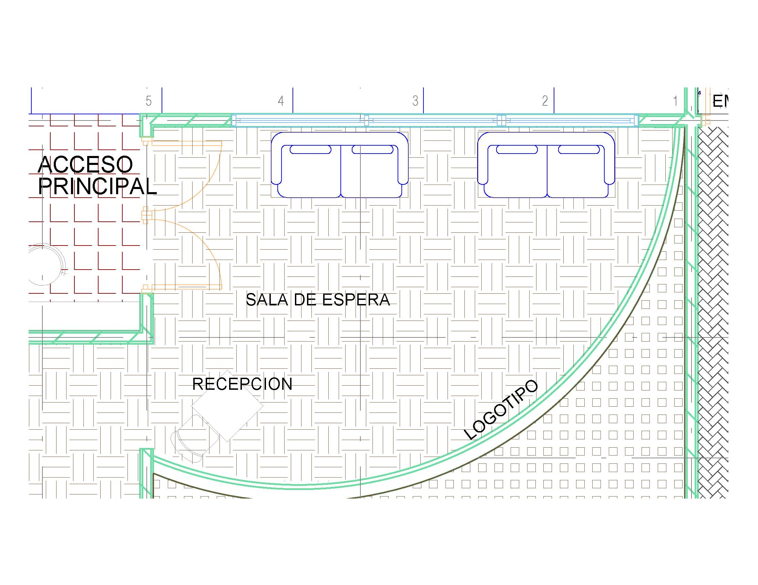
Plano de la entra principal del restaurant.

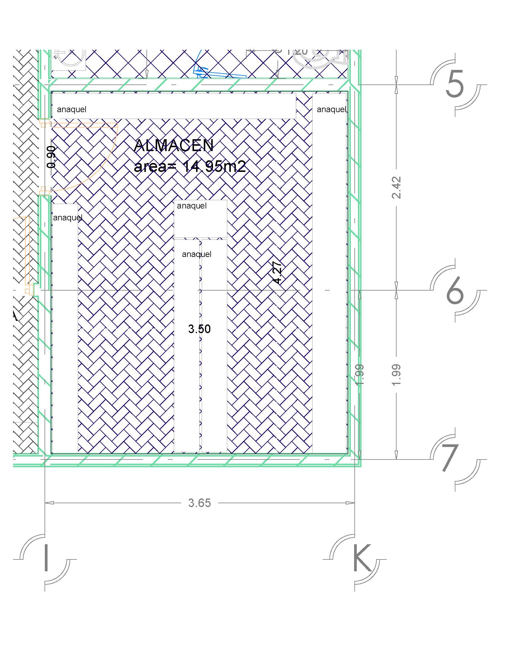
Plano del área de almacén

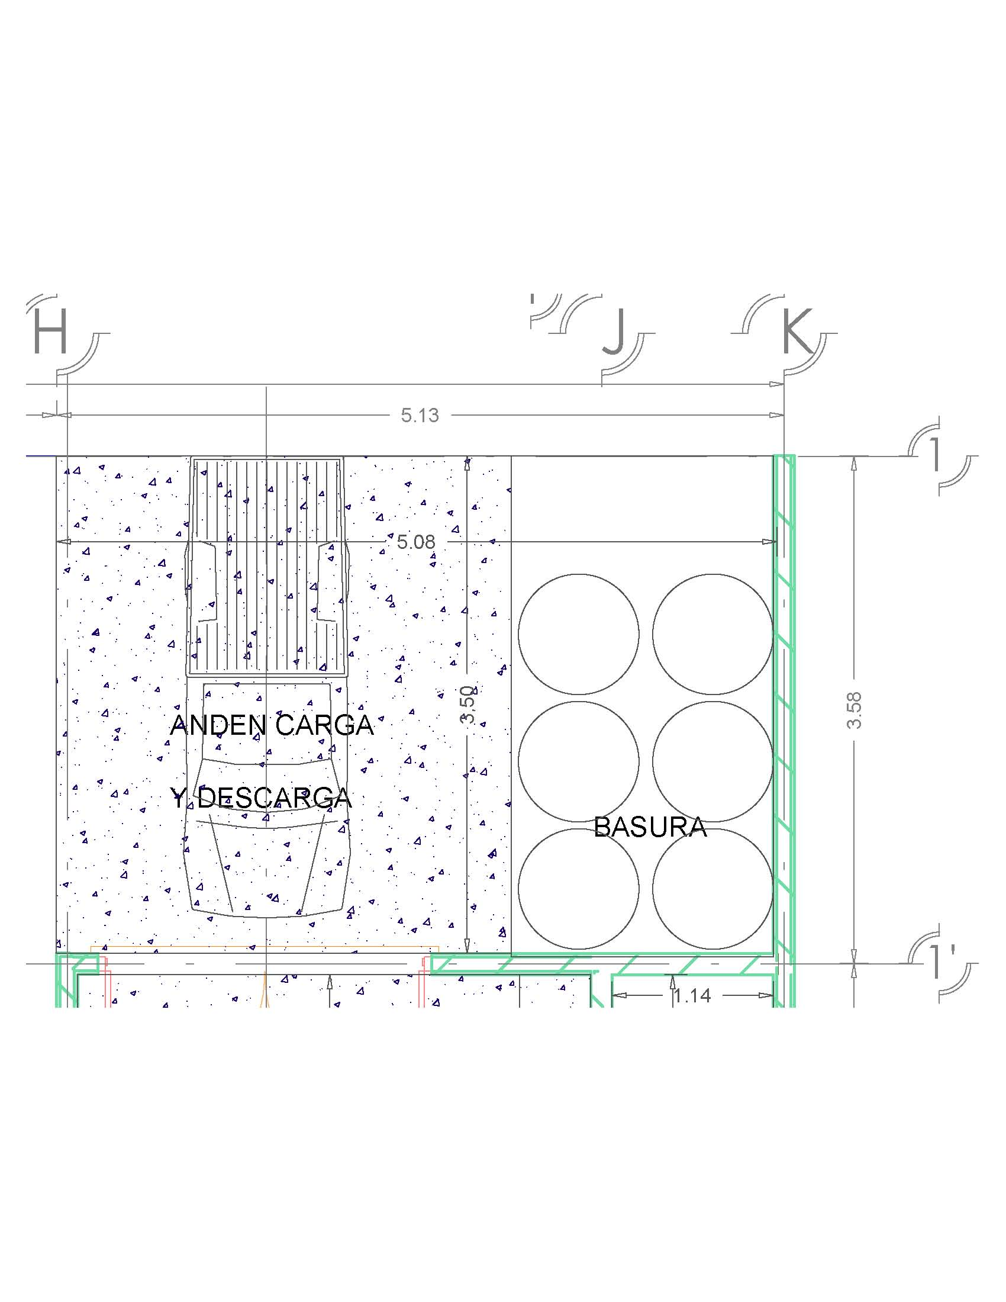
Plano del área de carga y descarga

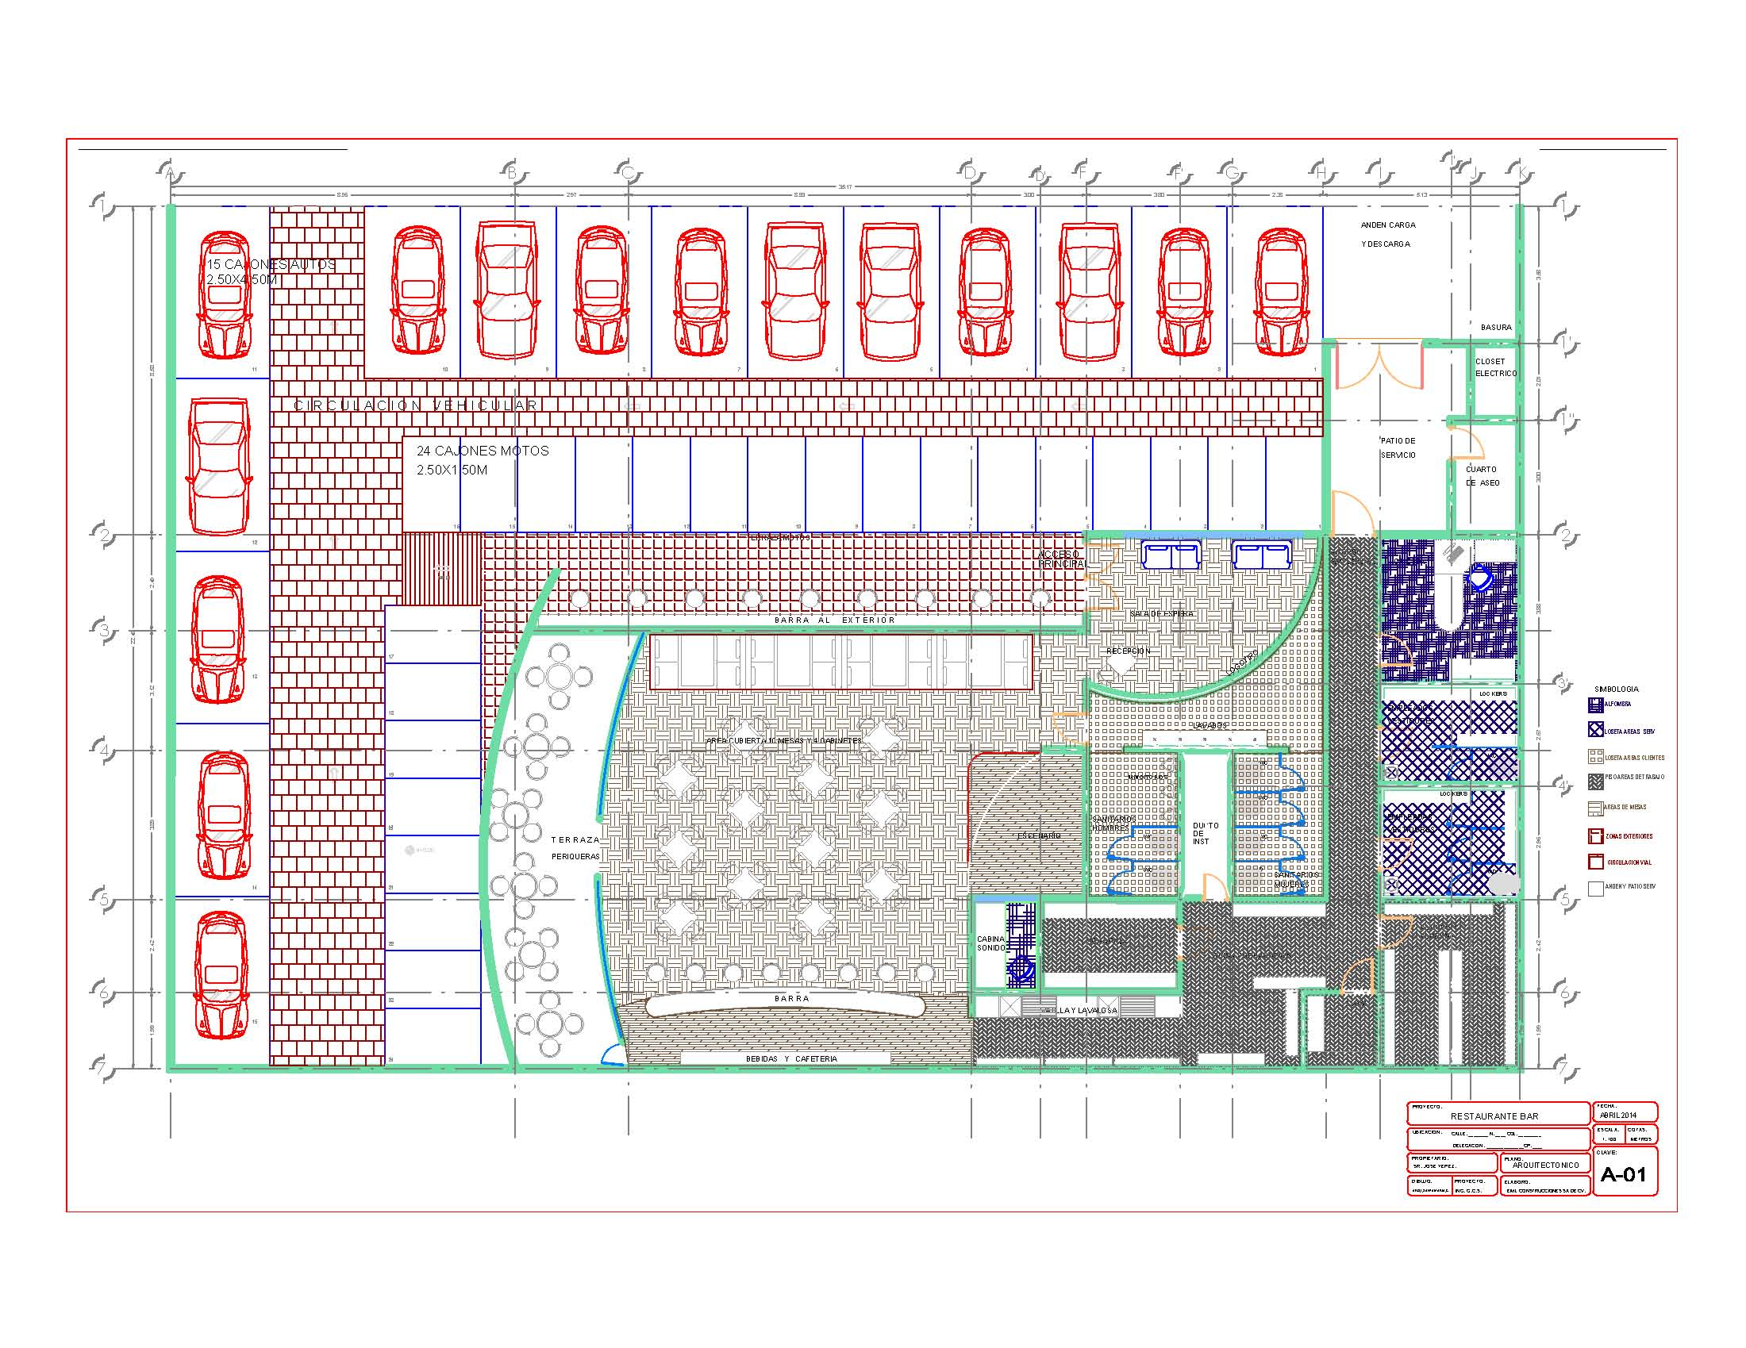
Plano general de las instalaciones

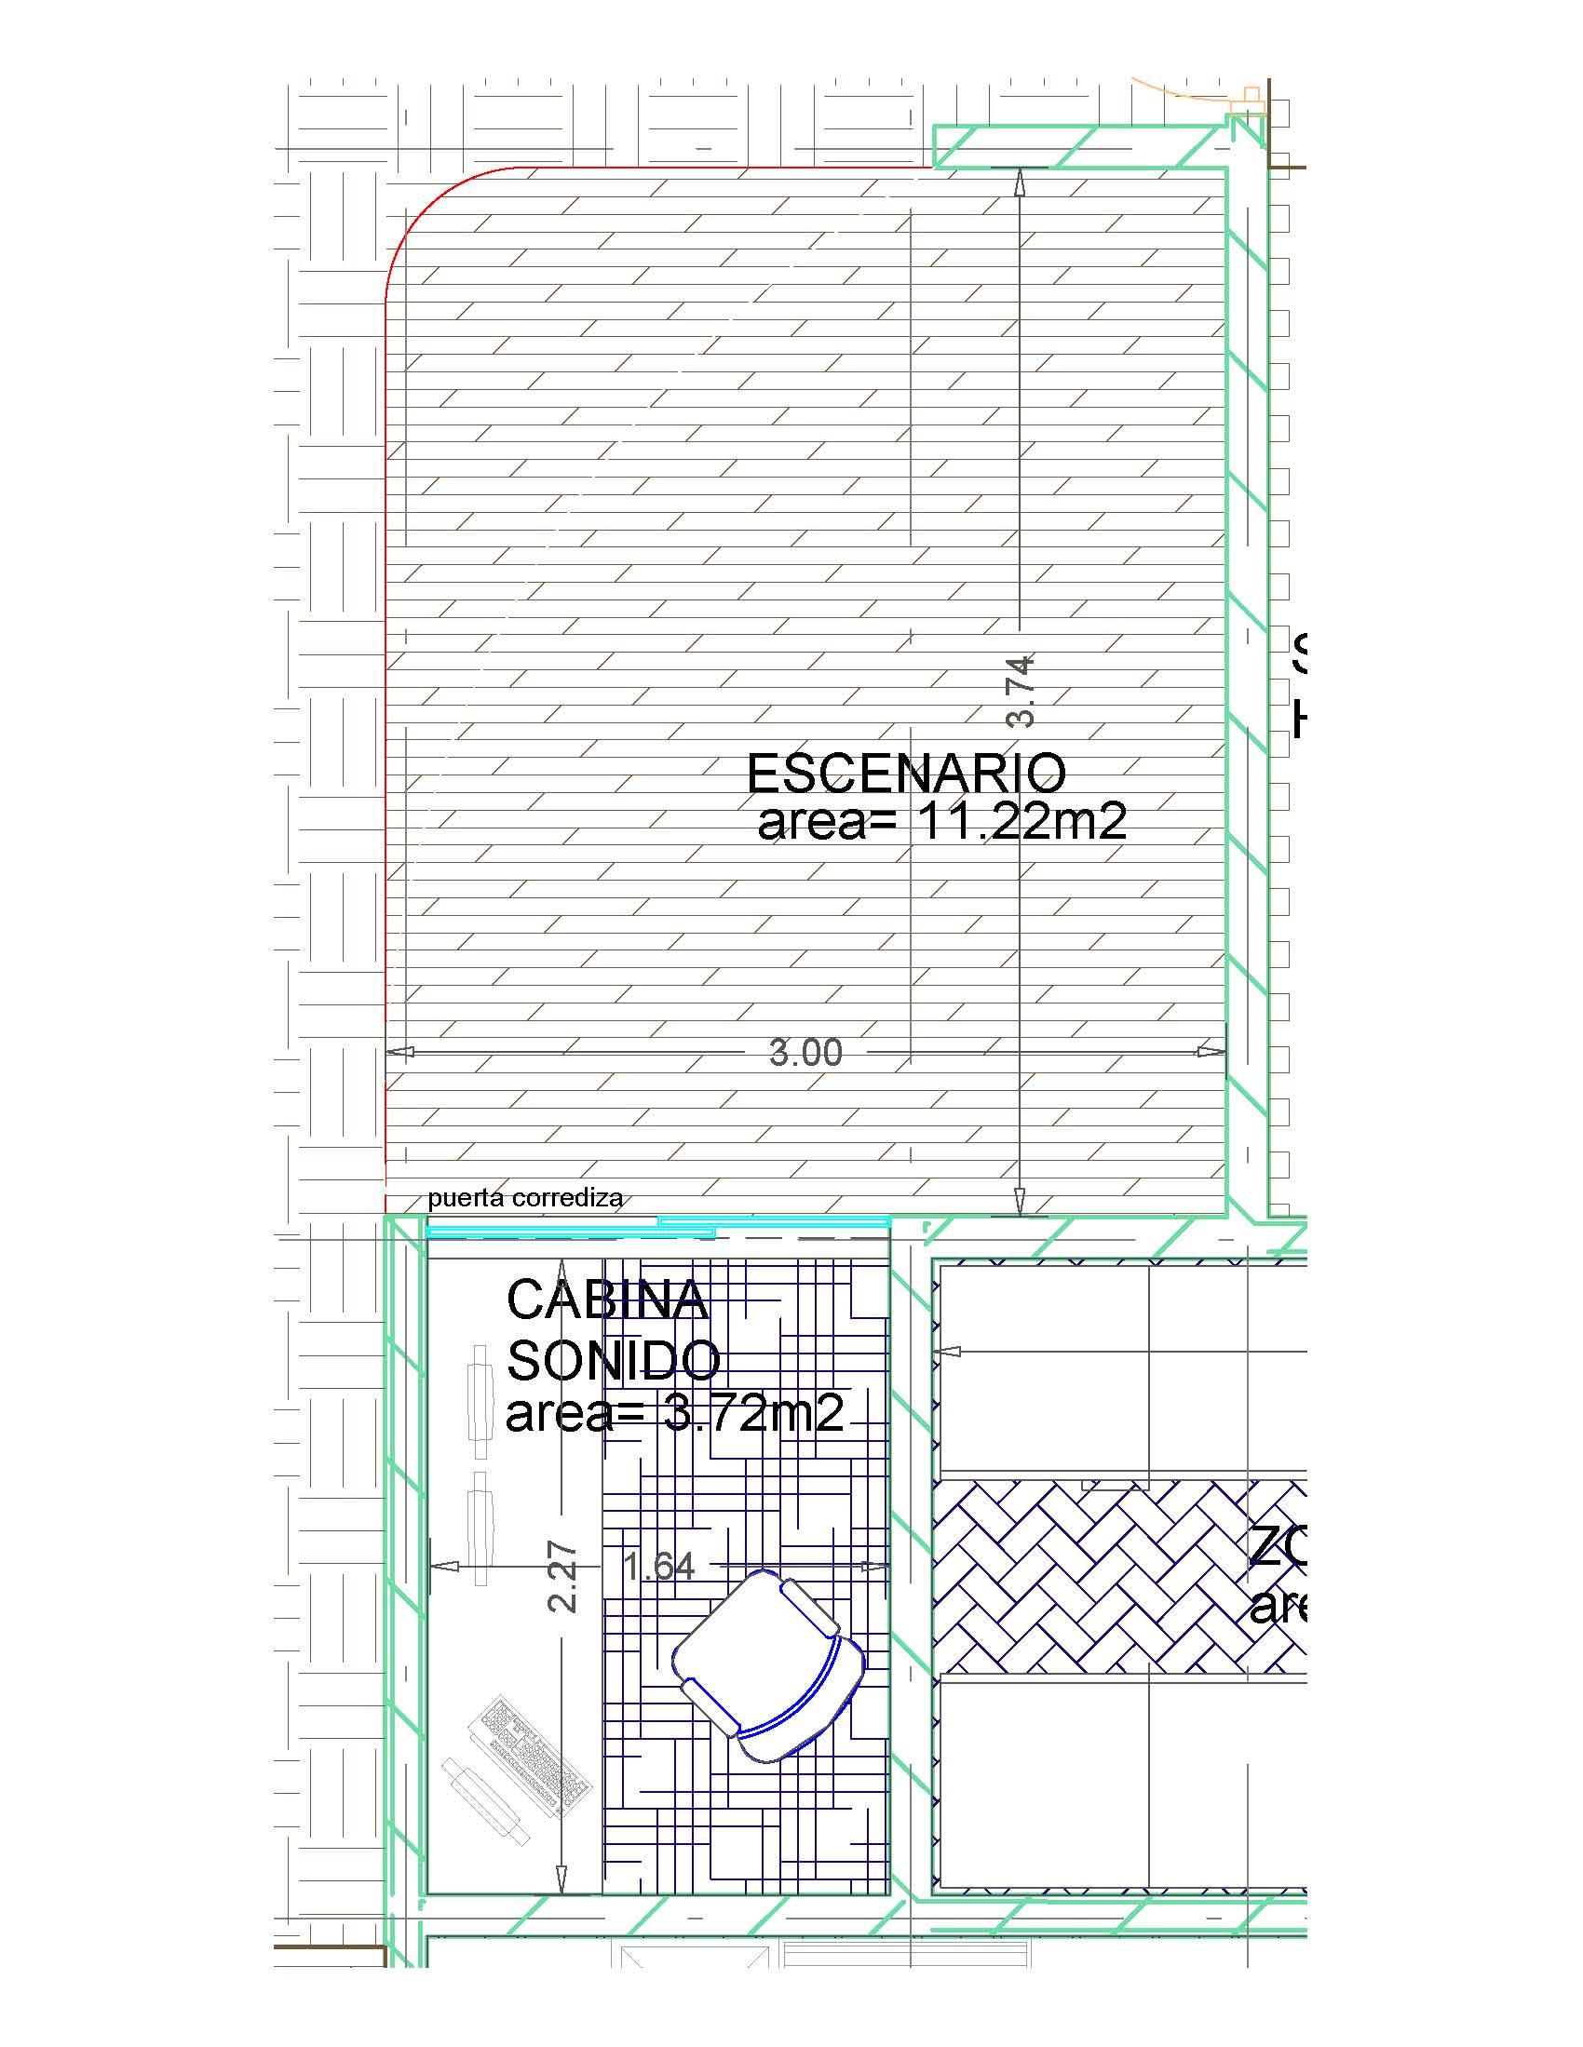
Plano del escenario y cabina de sonido del restaurant

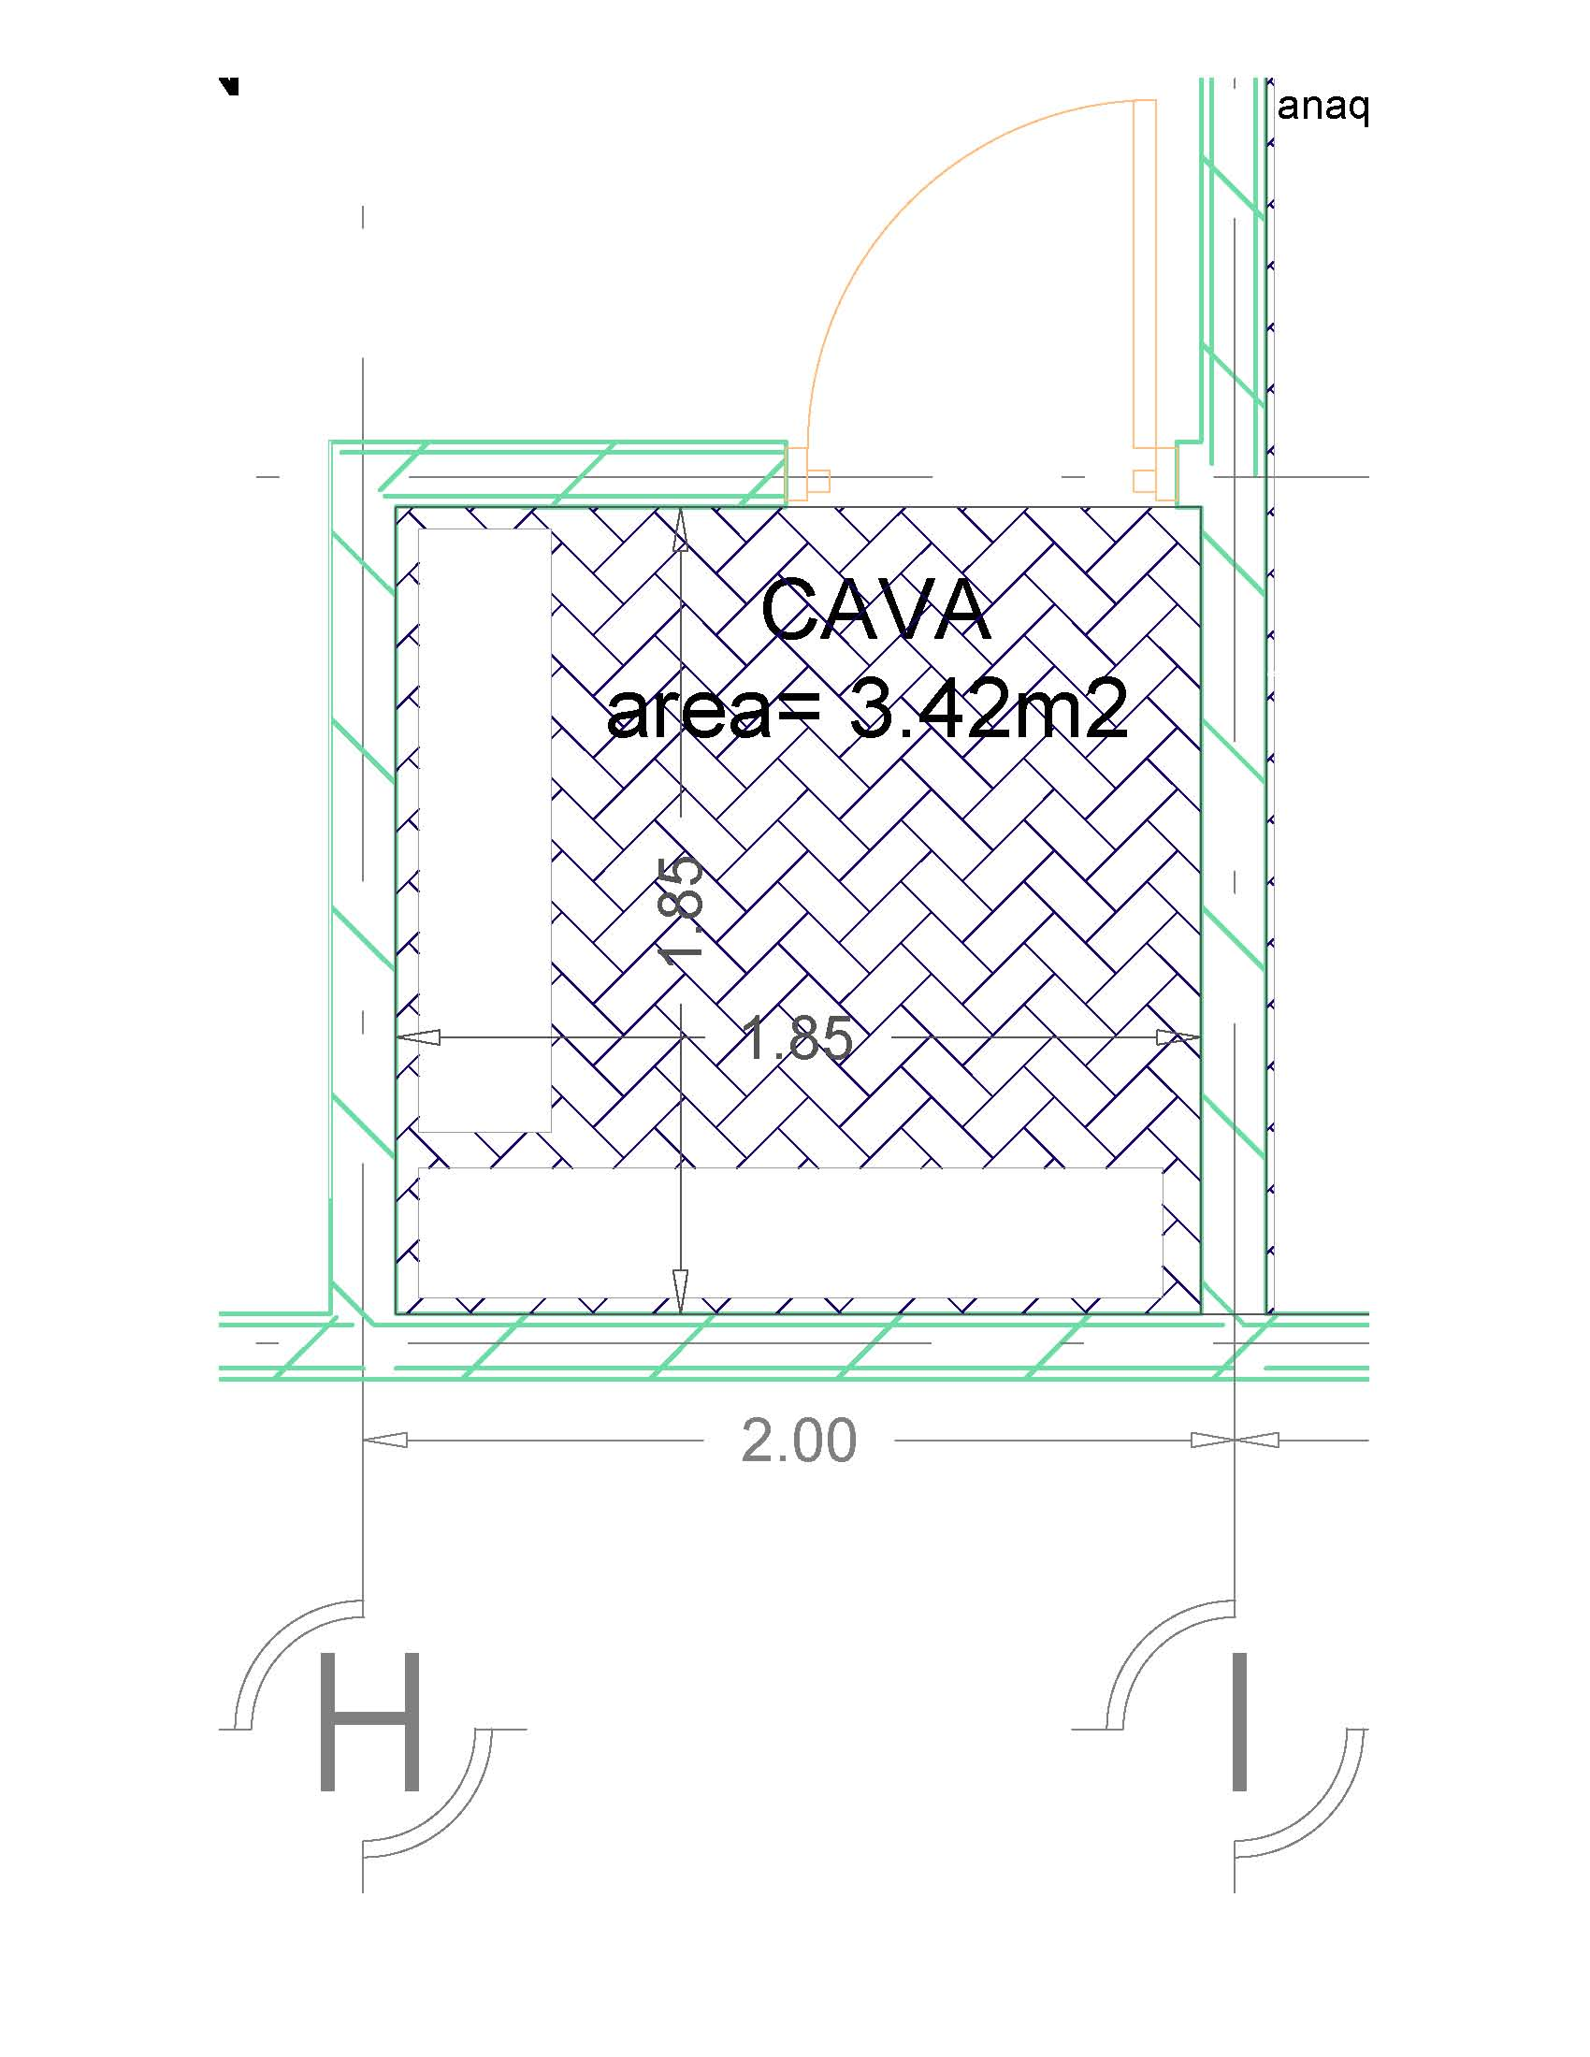
Plano del área de la Cava

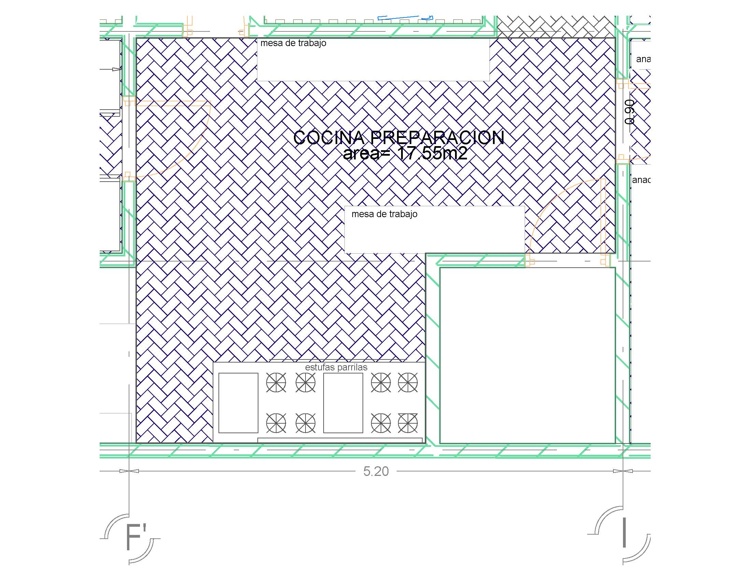

Plano del área de Cocina

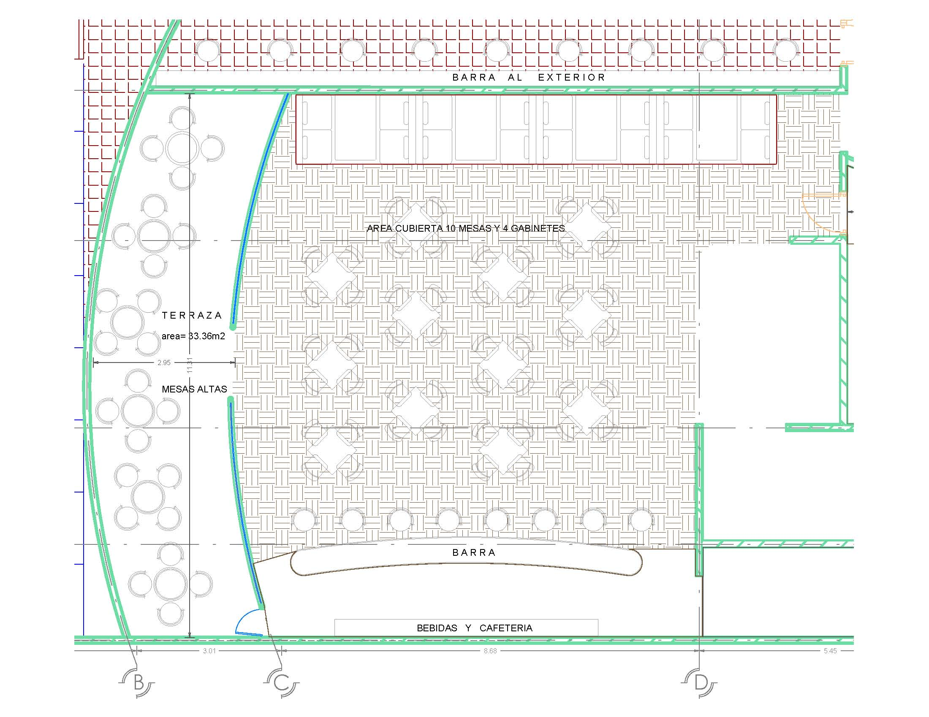
Plano del área de mesas y terraza

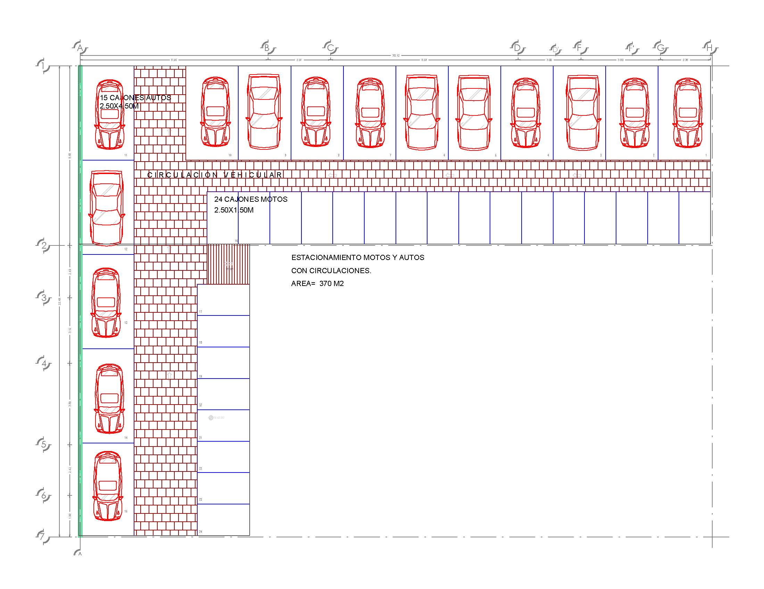

Plano del estacionamiento

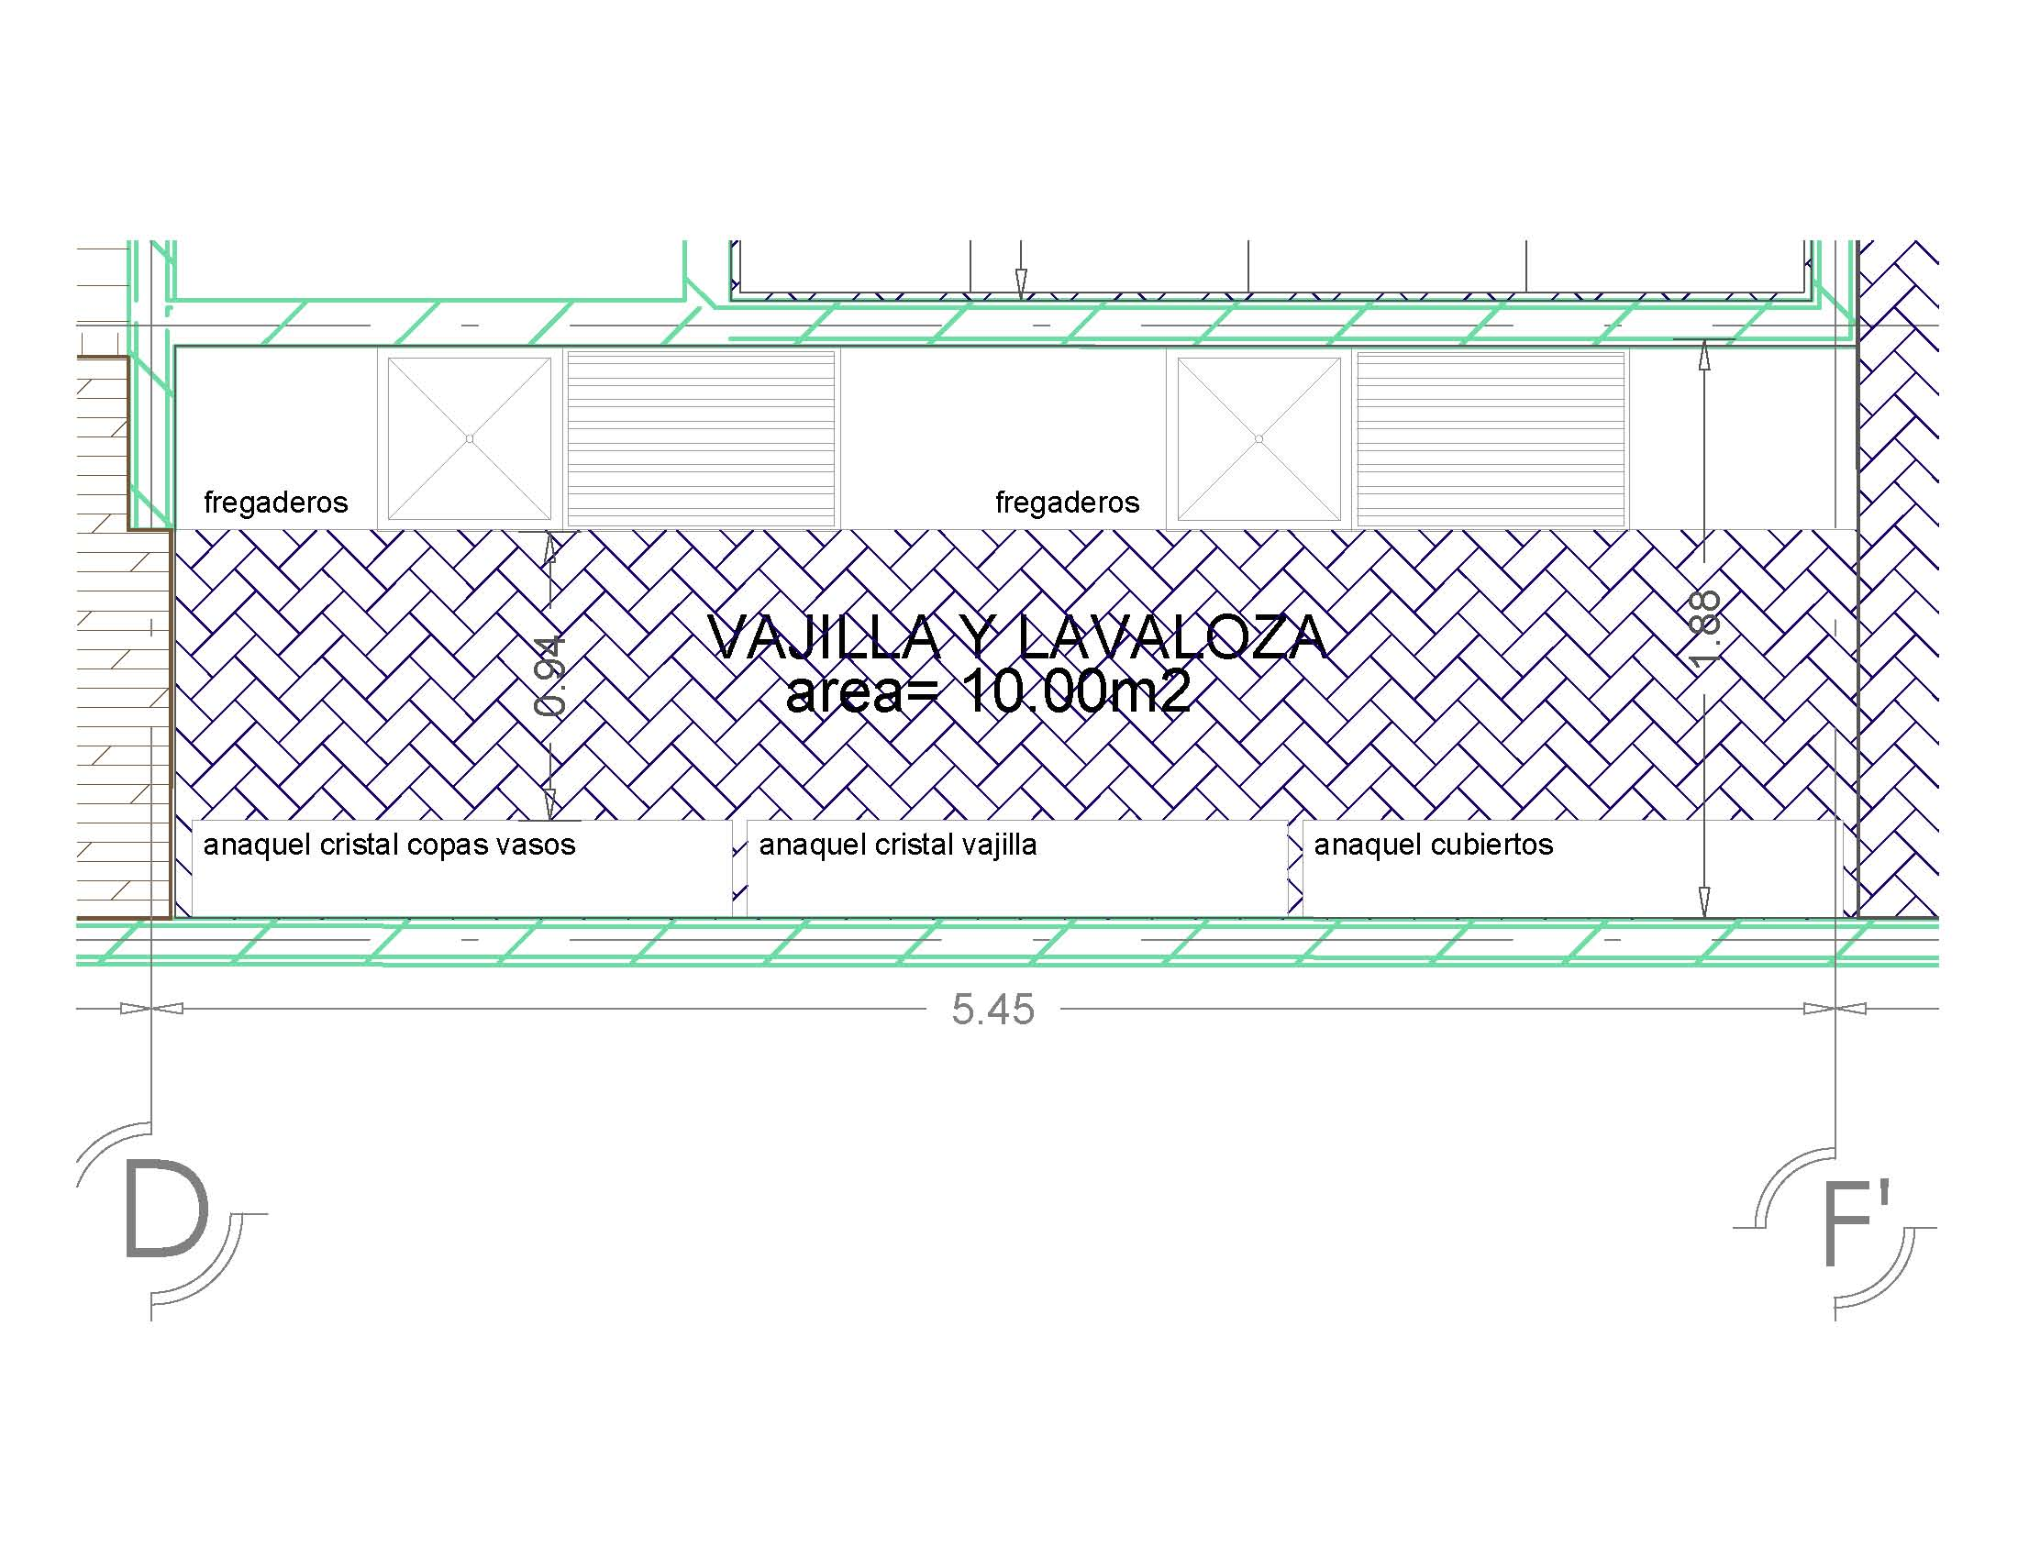

Plano del área de Vajillas y lavado de loza

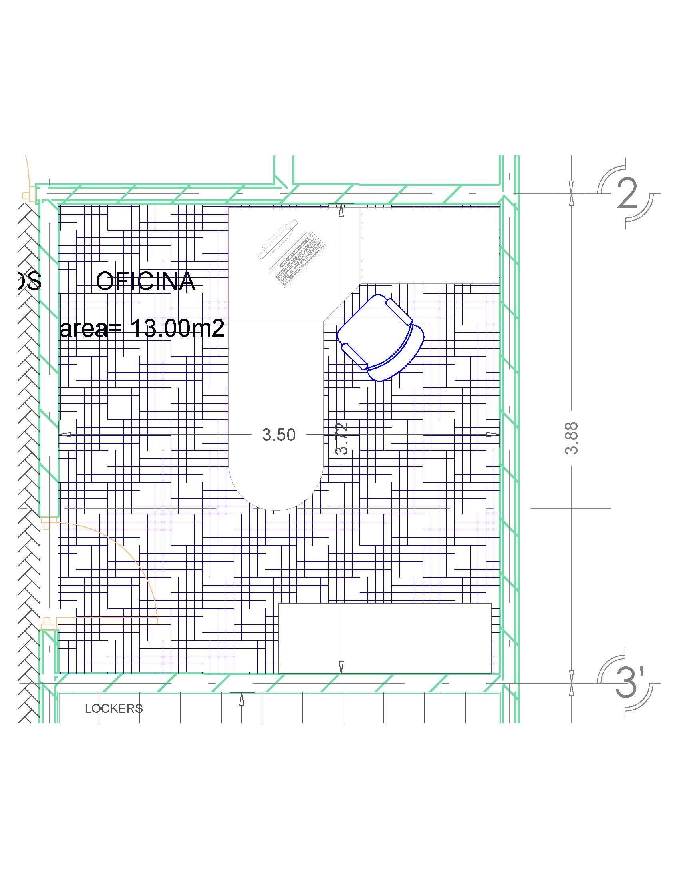
Plano del área de la Oficina principal

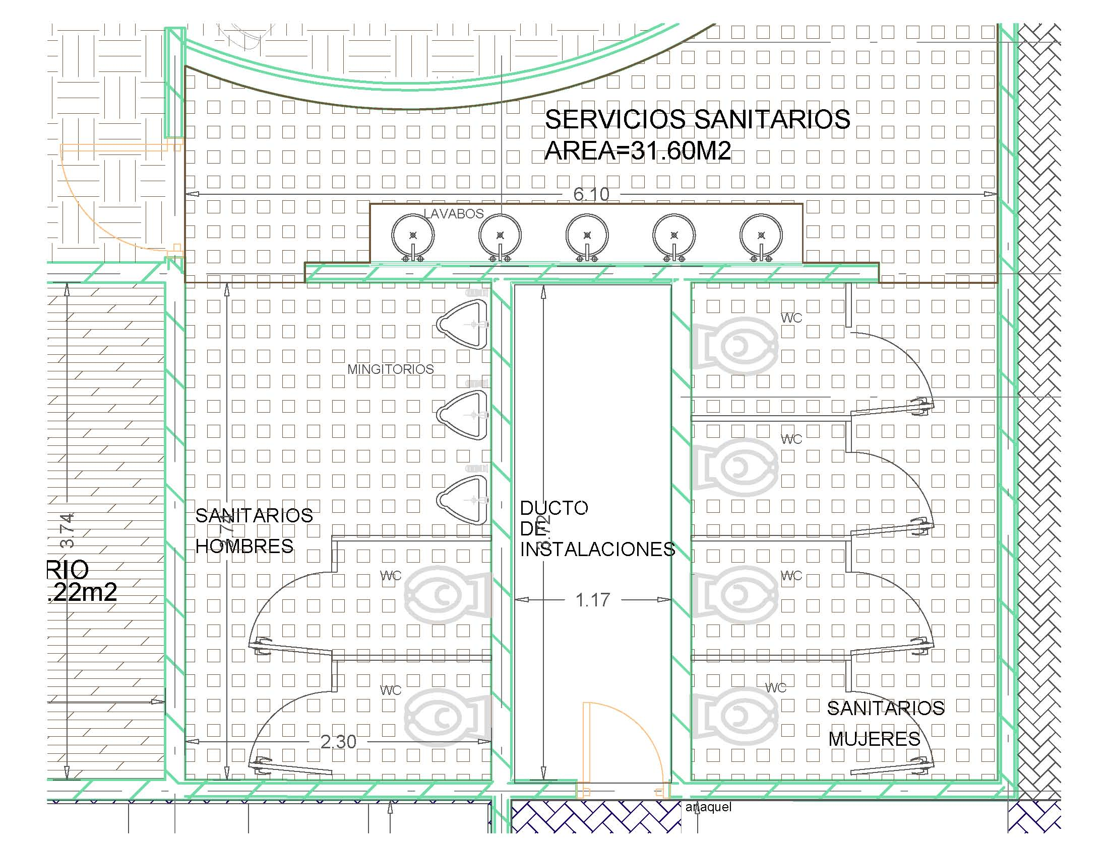

Plano de los sanitarios

Estos son los planos arquitectónicos por área y un plano general de la obra, se trabajo en una área de 750 metros cuadraros teniendo un especial cuidado en aquellas áreas que por la demanda o el crecimiento que pudiera tener un futuro, se pueda expandir sin necesidad de llevar a cabo modificación a la construcción original, se dejo espacio de sobra para poder cubrir esta expansión futura.
Asimismo en el área de estacionamiento se están tomando en cuenta espacios para motos especialmente diseñados para estos.

CAPITULO 4

4.1 El análisis financiero

El análisis financiero nos ayuda a visualizar la estrategia que debemos de seguir para el desarrollo del proyecto que se está desarrollando los estados financieros de la empresa, y los presupuestos nos ayudan a tener una visión de cómo se desarrollara nuestro proyecto y durante el desarrollo del mismo ir haciendo los ajustes necesarios para lograr el éxito del mismo.

El punto medular del análisis financiero radica en la información que nos proporciona los diferentes estados financieros, como lo es el Balance General, en este podremos ver, como se encuentra la situación financiera de la empresa y los rubros que lo conforman, así como el estado de pérdidas y ganancias el cual nos ayuda a entender cuál ha sido el resultado de la operación de nuestro proyecto.

Los presupuestos son otra parte importante de la información que debemos de considerar, en estos se llevan a cabo estimaciones de los gastos y de los ingresos que estamos proyectando al número de años que vamos a llevar a cabo nuestro proyecto. Estos presupuestos lo podemos dividir en dos grupos, los presupuestos de ingresos y los de egresos:

Los presupuestos de ingresos se pueden analizar en el siguiente orden cronológico:

- Análisis de la estrategia de comercialización establecida en el estudio de mercado, que se obtienen de los niveles estimados de venta.
- Llevar a cabo un pronóstico de venta teniendo en cuenta la estabilidad y comportamiento del mercado.
- Una vez obtenida la información se lleva a cabo un análisis para obtener el volumen de ventas, precio y valor de las ventas para los productos que se van a vender.

Los presupuestos de egresos y de inversiones están integrados por los costos de operación, producción, gastos de administración y venta así como los gastos financieros. Estos gastos se conforman básicamente por todo aquel mobiliario y equipo que es necesario para el desarrollo de cualquier proyecto, en nuestro caso en particular es, equipo de cocina, hornos, parrillas, mesas, sillas, computadoras, sumadoras, equipo de transporte, etc.

4.2 Integración de los Ingresos

Se llevó a cabo una comparación de precios entre los distintos restaurant que pueden ser competencia directa de este proyecto dando como resultado la siguiente información que se describe en la siguiente tabla:

Tabla 1
Alimentos | La Destileria | Alexander Steak House | Friday´s
Entradas | Entre $ 94 a 153 | Entre $ 80 a 140 | Entre $ 90 a 160
Sopas | Entre $ 37 a 86 | Entre $ 45 a 90 | Entre $ 50 a 95
Ensaladas | Entre $ 130 a 160 | Entre $ 120 a 150 | Entre $ 110 a 160
Carnes | Entre $ 215 a 255 | Entre $ 190 a 250 | Entre $ 200 a 275
Hamburguesas | Entre $ 119 a 150 | Entre $ 110 a 150 | Entre $ 125 a 175
Pescado | Entre $ 149 a 209 | Entre $ 160 a 225 | Entre $ 150 a 245
Cervezas | Entre $ 46 a 65 | Entre $ 50 a 75 | Entre $ 50 a 80
Refrescos | Entre $ 33 a 37 | Entre $ 30 a 35 | Entre $ 30 a 40
Café | Entre $ 32 a 69 | Entre $ 30 a 75 | Entre $ 30 a 70
Postres | Entre $ 79 a 99 | Entre $ 80 a 100 | Entre $ 65 a 90

Derivado de la información anterior se procedió a llevar a cabo el siguiente análisis:

De acuerdo a la capacidad del espacio que se tiene del restaurant se está dando entrada a 120 personas, por un lapso de tiempo de 2 horas aproximadamente, en que consumen sus alimentos, sabemos que los primeros días de la semana no son muy recurrentes por eso tenemos una baja en la rotación de las mesas, como se muestra a continuación:

Número de personas por día (Tabla 2)
L | M | M | J | V | S | D | Promedio semanal | Promedio Mensual
50 | 50 | 50 | 150 | 300 | 480 | 120 | 171.4 | 5142.9

De acuerdo a la tabla anterior nuestro promedio de visitas por semana es de 171 personas y un total de visitas por mes de 5,143 personas.

De acuerdo a la tabla 1 se llevo a cabo un estudio a los diferentes restaurant situados en Toluca, Estado de México, en el cual se llevo a cabo un análisis de los diferentes precios y tipo de comida que se sirve en estos lugares, asimismo se realizaron consumos en dichos lugares, teniendo como promedio de ticket de venta un aproximado de $ 315 pesos, con dicha cantidad se obtuvieron los ingresos promedio del mes, asimismo se integran los gastos operativos los cuales se muestran a continuación:

La integración de los gastos de los siguientes rubros se conforma en el siguiente cuadro:

Tabla 3
Puesto | Sueldo | Cantidad | Total a Pagar
Cocinero | 6,000 | 14 | $84,000.00
Mayora | 5,000 | 2 | $10,000.00
Chef | 20,000 | 1 | $20,000.00
Souschef | 12,000 | 1 | $12,000.00
Gerente | 22,000 | 1 | $22,000.00
Mesero | 3,000 | 20 | $60,000.00
Policia | 7,000 | 2 | $14,000.00
Cubre turnos | 10,000 | 2 | $20,000.00
Capitan | 14,000 | 3 | $42,000.00
 |  |  | $284,000.00

La renta del espacio en el cual se pretende llevar a cabo el proyecto, se determino en base a una búsqueda en el internet de diferentes inmobiliarias que rentan espacios, buscando un promedio de varias de estas, los precios oscilaban de entre los $ 60,000 mil pesos y hasta los $ 120,000, dejando como rango para el pago de renta de $ 80,000 pesos.

Los gastos varios son conformados por aquellos gastos mensuales que se deben de cubrir, como son agua, electricidad, cuotas a seguridad pública, inspecciones varias de las diferentes oficinas gubernamentales, etc. Y aquellos otros gastos adicionales como son taxis, gasolina, varios etc.

Equipos de Trabajo

Los equipos con los que se contaran para el desarrollo del proyecto, se encuentran los siguientes; equipo de cómputo, equipo de cocina, así como el mobiliario y equipo necesario para el restaurant, a continuación se presenta la tabla de depreciación de los equipos a utilizar:

4.4 Estados Financieros

A continuación se presentan los estados financieros de la entidad:

4.4.1 Estado de Posición Financiera

4.4.2 Estado de Resultados

4.5 Análisis del préstamo bancario:

Para llevar a cabo el proyecto de inversión del restaurant bar, será necesario pedir un préstamo a un banco perteneciente al sector financiero, se llevaron a cabo varios análisis con los diferentes bancos encontrándonos las siguientes opciones:

Banamex:

Producto | Monto | Plazo | Tasa | Comisión
Crédito Capital de Trabajo | Hasta $9,000,000.00 | Hasta 60 meses | Desde TIIE + 8% | Por apertura desde 1% Por anualidad 0.5%
Crédito Desarrollo PyME Banamex | Hasta $4,500,000.00 | Hasta 60 meses | Desde TIIE + 8% | Por apertura 2%

Banorte

Producto | Monto | Plazo | Tasa | Comisión
Crediactivo Diana | De 100 mil pesos hasta 9 millones de pesos | Hasta 5 años  Excepcionalmente hasta 10 años | Desde TIIE + 4 a TIIE+ 12 | Por apertura 2%
Crediactivo Empresarial | Hasta 14 millones de pesos | Hasta 5 años Excepcionalmente hasta 10 años | Desde TIIE + 3 a TIIE + 12 | Por apertura  2%

HSBC

Producto | Monto | Plazo | Tasa | Comisión
Tarjeta HSBC Empresas Microempresas (PFAE) | De $20,000 hasta $400,000 pesos | 36 meses | 24% | Anualidad $1,000 y 0.5% por disposición en medio electrónico
Tarjeta HSBC Empresas Pequeña Empresa (PFAE) | Hasta $2,500,000 | 36 meses | 24% | Anualidad $1,000 y 0.5% por disposición en medio electrónico
Tarjeta HSBC Empresas Microempresas (PM) | De $20,000 hasta $400,000 pesos | 36 meses | 22% | Anualidad $1,000 y 0.5% por disposición en medio electrónico
Tarjeta HSBC Empresas Pequeña Empresa (PM) | Hasta $2,500,000 | 36 meses | 20% | Anualidad $1,000 y 0.5% por disposición en medio electrónico

La información que arriba se menciona fue tomada de la página de NAFINSA.

Una vez que se tenían las diferentes opciones financiamiento se llevo a cabo una tabla de amortización por el crédito que se pretende obtener para el financiamiento del proyecto, lo que nos llevo a la obtención de la siguiente información:

Flujo de Efectivo: Es el monto de dinero que resulta de las actividades normales de la empresa por producir y vender bienes o servicios.

4.6 Flujo de Efectivo

4.7 Métodos de Evaluación

Los métodos de evaluación nos ayudan a comprobar la rentabilidad económica del proyecto, sabemos que con el paso del tiempo el dinero pierde su valor real a una tasa por igual a la inflación, esto significa que el método de análisis empleado deberá de tomar en cuenta el cambio del valor real del dinero con el paso del tiempo.

Los métodos más comunes utilizados para llevar a cabo la evaluación de la rentabilidad del proyecto de inversión son los siguientes:

4.7.1 Valor Presente Neto (VPN):

Es el valor monetario que resulta de restar la suma de los flujos descontados a la inversión inicial.

La ecuación para calcular el valor presente neto por un periodo determinado de años es la siguiente:
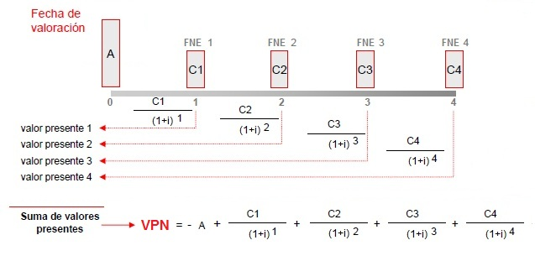
Donde:
t - el momento temporal, normalmente expresado en años, en el que se genera cada flujo de caja
i - la tasa de descuento (la tasa de rendimiento que se podría ganar en una inversión en los mercados financieros con un riesgo similar).
Ct - el flujo neto de efectivo (la cantidad de dinero en efectivo, entradas menos salidas) en el tiempo t. Con propósitos educativos, R0 es comúnmente colocado a la izquierda de la suma para enfatizar su papel de (menos) la inversión. Con objeto de una más fácil comprensión y estandarización, cada vez más se toma cifra de partida para el cálculo del efectivo disponible el EBITDA sobre la que deberán descontarse los impuestos.
El cálculo del valor presente neto para el proyecto que estamos desarrollando nos dio el siguiente resultado:
Este resultado en positivo nos muestra que el proyecto después de llevar a cabo la aplicación del método del valor presente neto, es viable para ser llevado a cabo.

4.7.2 Tasa Interna de Rendimiento (TIR)
La TIR es la tasa de descuento por la cual la VPN, es igual a cero, es la tasa que iguala las sumas de los flujos descontados de la inversión.
La ecuación para calcular el valor de la tasa interna de rendimiento por un periodo determinado de años es la siguiente:
La Tasa Interna de Retorno TIR es el tipo de descuento que hace igual a cero el VAN:
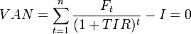
Donde:
es el Flujo de Caja en el periodo t.
es el número de periodos.
es el valor de la inversión inicial.
El cálculo de la tasa interna de retorno para el proyecto que estamos desarrollando nos dio el siguiente resultado:

4.7.3 Periodo de recuperación de la inversión:
Mide en cuanto tiempo se recuperará el total de la inversión a valor presente, es decir, nos revela la fecha en la cual se cubre la inversión inicial en años, meses y días.
Se estima que la inversión se llegue a recuperar en 2 años y medio aproximadamente.

CONCLUSIONES Y RECOMENDACIONES

Al final de la investigación realizada para llevar a cabo este proyecto de inversión, he encontrado que muchos de los proyectos no son apoyados debido a que no se tiene la cultura de la investigación, y de tener un proyecto financiero solido que soporte la decisión de llevarlo a cabo.
En los últimos años el gobierno ha dado un apoyo significativo para aquellos emprendedores, que tiene una idea innovadora y que pueda tener éxito en los siguientes años, creando para esto el Instituto del emprendedor, así como el apoyo de diversas incubadoras que analizan estos proyectos a través de profesionales dedicados al análisis de este tipo de proyectos.
Las recomendaciones son muchas pero de acuerdo al proyecto de inversión se deben seleccionar aquellas que van ayudar al desarrollo del mismo, desde el mismo planteamiento de la que se pretende llevar a cabo hasta la conclusión del mismo.
A continuación mencionare aquellas que deban ser consideradas para una correcta conclusión del mismo.
Un proyecto debe ser innovador y pueda ofrecer algo diferente a las personas a los cuales va dirigido, este proyecto no solo va dirigido al público en general, también tratamos de tener un mercado poco atendido como lo es el de los motociclistas.
Tener instalaciones con un toque de espíritu aventurero, emociones fuertes y alta velocidad, es parte de la atracción, que se le dará a aquellos que quieran conocer este lugar.
Trabajar con partners como los son agencias de motocicletas, moto clubs, harán que este tipo de gente se interese por conocer el lugar., así mismo le dará marketing al lugar.
Tener a personal capacitado y motivado para llevar a cabo sus funciones, ya que la atención que se les pueda dar a los clientes hará la diferencia en volver a visitar el lugar.
Tener los espacios adecuados en cada una de las áreas para tener una capacidad instalada de acuerdo a las expectativas creadas para este proyecto.
Buscar apoyo de parte de las autoridades locales para tener la seguridad necesaria en el establecimiento.

REFERENCIAS BIBLIOGRAFICAS

Libros:
Ross A, Stephen, W. Westerfield Randolph, F. Jaffe Jeffrey,(2012). Finanzas Corporativas. Nueva York, USA: Mcgraw Hill companies inc. 9ª Edición.
Baca Urbina, Gabriel (2001). Evaluación de Proyectos. México: Mcgraw Hill, 5ª Edición.
Ayres, Frank (1988). Matemáticas Financieras. México: Mcgraw Hill, 5ª Edición.
Stanton, J. William, Etzel J. Michael, Walker J. Bruce, (2000). Fundamentos de Marketing: Mcgraw Hill, 11ª Edición.
Méndez Morales, José Silvestre (1996). Fundamentos de Economía: Mcgraw Hill, 3ª Edición.
Martin Simón, José Luis, (2003) Principios de Economía: Prentice Hall.
Ochoa Selzer, Guadalupe Angélica (2002) Administración Financiera : Mcgraw Hill.
Sapag Chain,Nassir (2001) Evaluación de Proyectos de Inversión en la Empresa: Prentice Hall.
Hernández Hernández, Abraham (1999). Formulación y Evaluación de Proyectos. México: Ediciones Contables, Administrativas y Fiscales SA de CV, 2ª Reimpresión.
Rojas Soriano, Raúl (1976) Guia para realizar Investigaciones Sociales: Mexico Plaza y Valdez SA de CV, 31ª Edición.
Zorrilla Arena, Santiago (1988) Introducción a la Metodología de la Investigación: Ediciones Cal y Arena, 31ª Edición.
Hernández Sampieri, Roberto, Fernández Collado, Carlos, Baptista Lucio Pilar (1991) Metodología de la Investigación: Mcgraw Hill, 5ª Edición.
Anaya Mora, Miguel Luis (2006). La Banca de Desarrollo en México. México: Comisión Económica para América Latina CEPAL, (en proceso de edición).

Centro de Estudios de las Finanzas Publicas en México (2008).Diagnostico de la Banca de Desarrollo en México: Cámara de Diputados H. Congreso de la Unión.

Sinibaldi, J.L. (2001).Elaboración del Plan de Mercado para la apertura de un restaurant de comida rápida en la calzada Roosevelt. Tesis de Licenciatura publicada, Universidad Francisco Marroquín, Guatemala

Documentos Electrónicos
Cámara de Diputados (18/07/1990). Diario Oficial de la Federación: Ley de Instituciones de Crédito [Versión Electrónica]. Recuperado el 26 de abril de 2014, de http://www.diputados.gob.mx/LeyesBiblio/pdf/43.pdf.
Cámara de Diputados (04/08/1934). Diario Oficial de la Federación: Ley General de Sociedades Mercantiles [Versión Electrónica]. Recuperado el 26 de abril de 2014, http://www.diputados.gob.mx/LeyesBiblio/pdf/144.pdf.
Cámara de Diputados (11/12/2013). Diario Oficial de la Federación: Ley del Impuesto sobre la Renta [Versión Electrónica]. Recuperado el 22 de mayo de 2014, de http://www.diputados.gob.mx/LeyesBiblio/pdf/LISR.pdf
Cámara de Diputados (30/12/2002). Diario Oficial de la Federación: Ley para el desarrollo de la competitividad de la micro, pequeña y mediana empresa [Versión Electrónica]. Recuperado el 22 de mayo de 2014, de http://www.diputados.gob.mx/LeyesBiblio/pdf/247.pdf

Méndez, J Silvestre, Fundamentos de Economía Tercer edición, McGraw Hill pag. 123
Martin, Simón, José Luis Principios de Economía Editorial Pearson Prentince Hall Pag. 360
Martin, Simón, José Luis Principios de Economía Editorial Pearson Prentince hall Pag. 360
1 Stanton, Etzel, Walker Fundamentos de Marketing (México: Editorial McGraw-Hill, 1992, p 9
Baca, Urbina, Gabriel Evaluación de Proyectos (México: Editorial McGraw-Hill, 2001, p 221
Baca, Urbina, Gabriel Evaluación de Proyectos (México: Editorial McGraw-Hill, 2001, p 224

